《暑期实习1-果蔬专家》周报3

叶增渝

2022年07月18日——2022年07月24日

前言：虽然在理论上，我们将在LoS上含有水果的实验组与完全为空气的对照组进行对比，获取相应的处理后数据，对它造成影响的部分应当由两个组别中部分不同物质引起的（即对csi信息进行比对处理后，产生的影响理论上仅由放置于穿透信号当中的水果决定，与两者的空气柱距离无关）。但是由于实际的接收端与发射源的距离较近，所以间距依然有可能产生一定的影响，为了获得更好的实验数据，因此选择采取控制变量法，在接下来的实验中尽可能保证发射源与接收端的直线距离、摆放姿态一致。

通用实验布置：作为接收端的电脑与路由器（发射源）的最左端直线保持距离1m不变，中间没有实验物品以外的其余物品

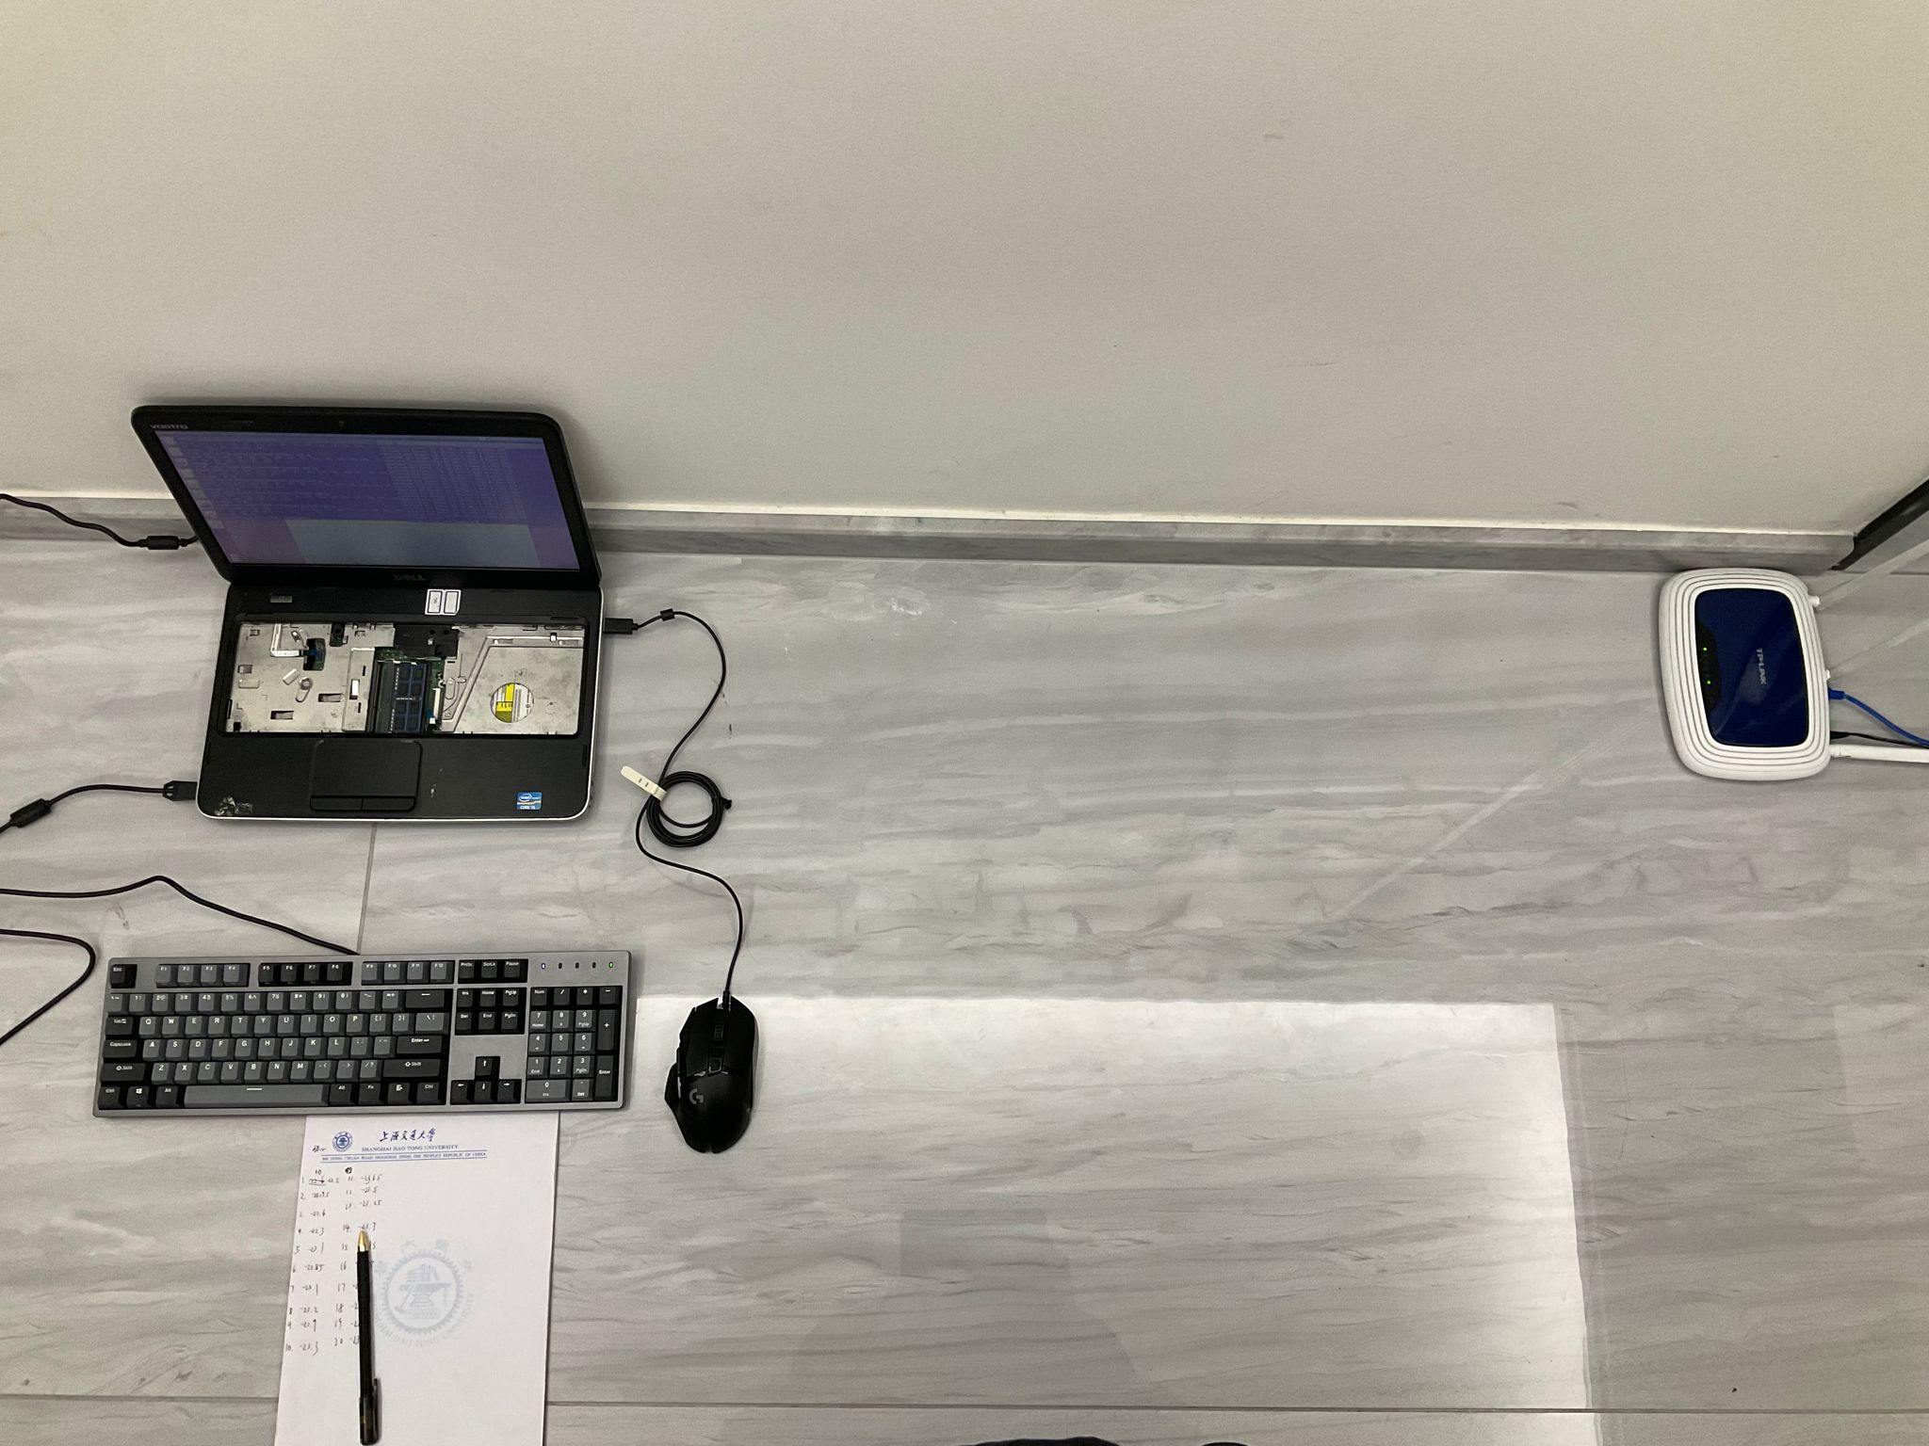

图1.通用实验布置

通用数据处理：由原始代码中的data_reading.m修改而来，对一份实验组数据，以一份无物品的空气对照组作为trace_air基底进行基本的csi数据读入后分别以相位差的标准差与波幅的标准差作为计量标准，分别选取4个方差最小的信道，计算这些信道的平均相位差与波幅，从而得到delta_based_phase、delta_based_amplitude、ratio_based_phase、

ratio_based_amplitude共4个数据，大量的同实验组数据形成的这些数据可以形成对应的4条折线，最终产生4张折线图。由于发射功率随时间变化、对照组数据有波动等因素的影响，考虑分别使用接收端测量的信号强度进行折算、使用相同对照组数据的方式进行额外的数据处理，产生额外的4张折线图，最终一个问题（内容）会获得12个数据表与12张折线图。

* **补充内容1（水果摆放的直线垂直于发射源与接收端构成的直线时，水果数量与csi信息的关系）**

实验布置：相距1m的接收端与发射源、新鲜的同品种苹果（特级富士）以放置于两者中间

实验过程：（实验图如下所示）

1.首先不放置苹果，直接进行csi数据与对应发射信号强度的采集，采集20组作为对照组；

2.再放入一个苹果（保证苹果排布紧密且苹果排布的直线与接收端、发射源连线呈垂直关系，苹果到接收端与发射源的距离相同，苹果摆放呈现轴对称），再次进行csi数据与对应发射信号强度的采集，采集20组（如图2）；

3.重复采集数据至无法再放入苹果或无法区分两组不同数量苹果的信号为止。

4.清空所有苹果，从步骤2重新开始，此时保证苹果左右间隔5cm且苹果排布的直线与接收端、发射源连线呈垂直关系，苹果到接收端与发射源的距离相同，苹果摆放呈现轴对称，再次进行csi数据与对应发射信号强度的采集，采集20组（如图3）；

5.重复采集数据至无法再放入苹果或无法区分两组不同数量苹果的信号为止。

6.清空所有苹果，从步骤2重新开始，此时保证苹果左右间隔10cm且苹果排布的直线与接收端、发射源连线呈垂直关系，苹果到接收端与发射源的距离相同，苹果摆放呈现轴对称，再次进行csi数据与对应发射信号强度的采集，采集20组（如图4）；

7.重复采集数据至无法再放入苹果或无法区分两组不同数量苹果的信号为止。

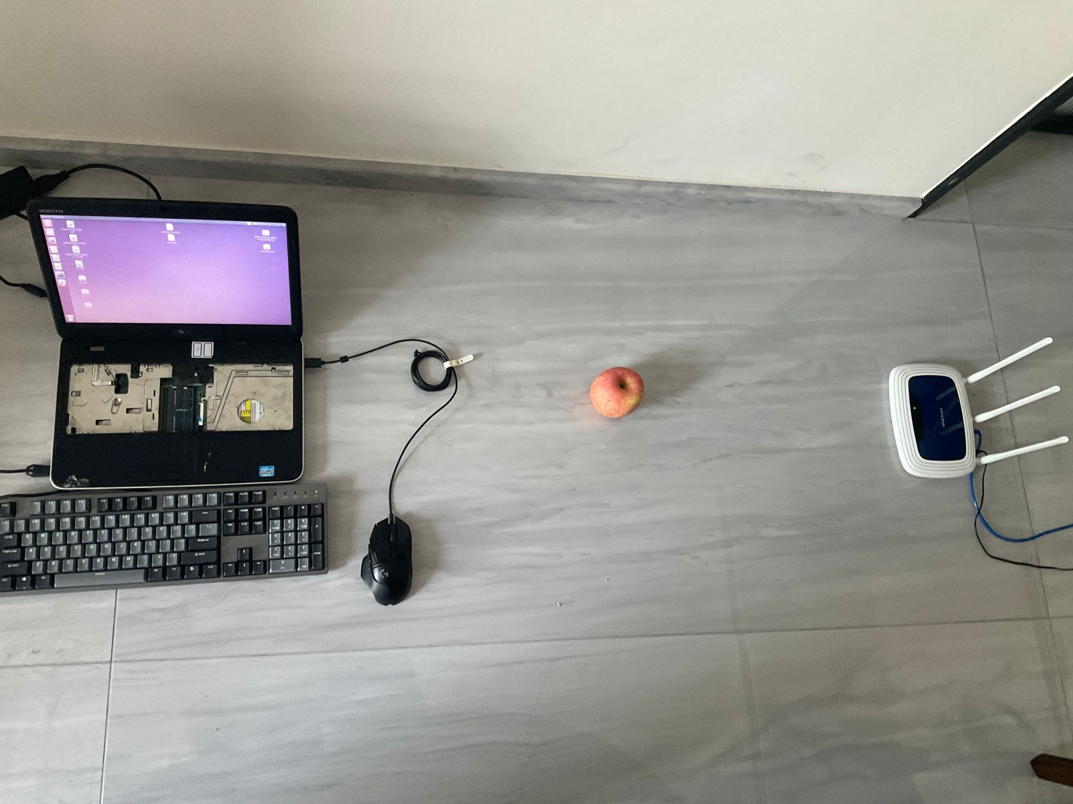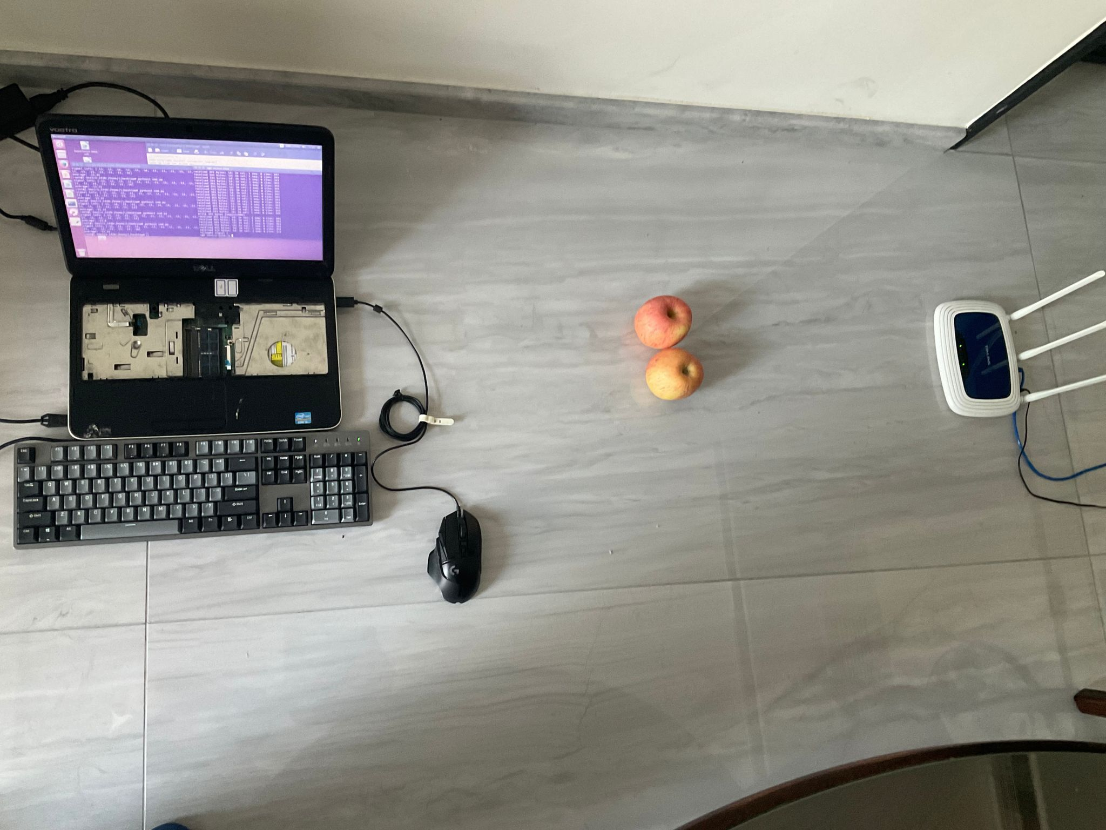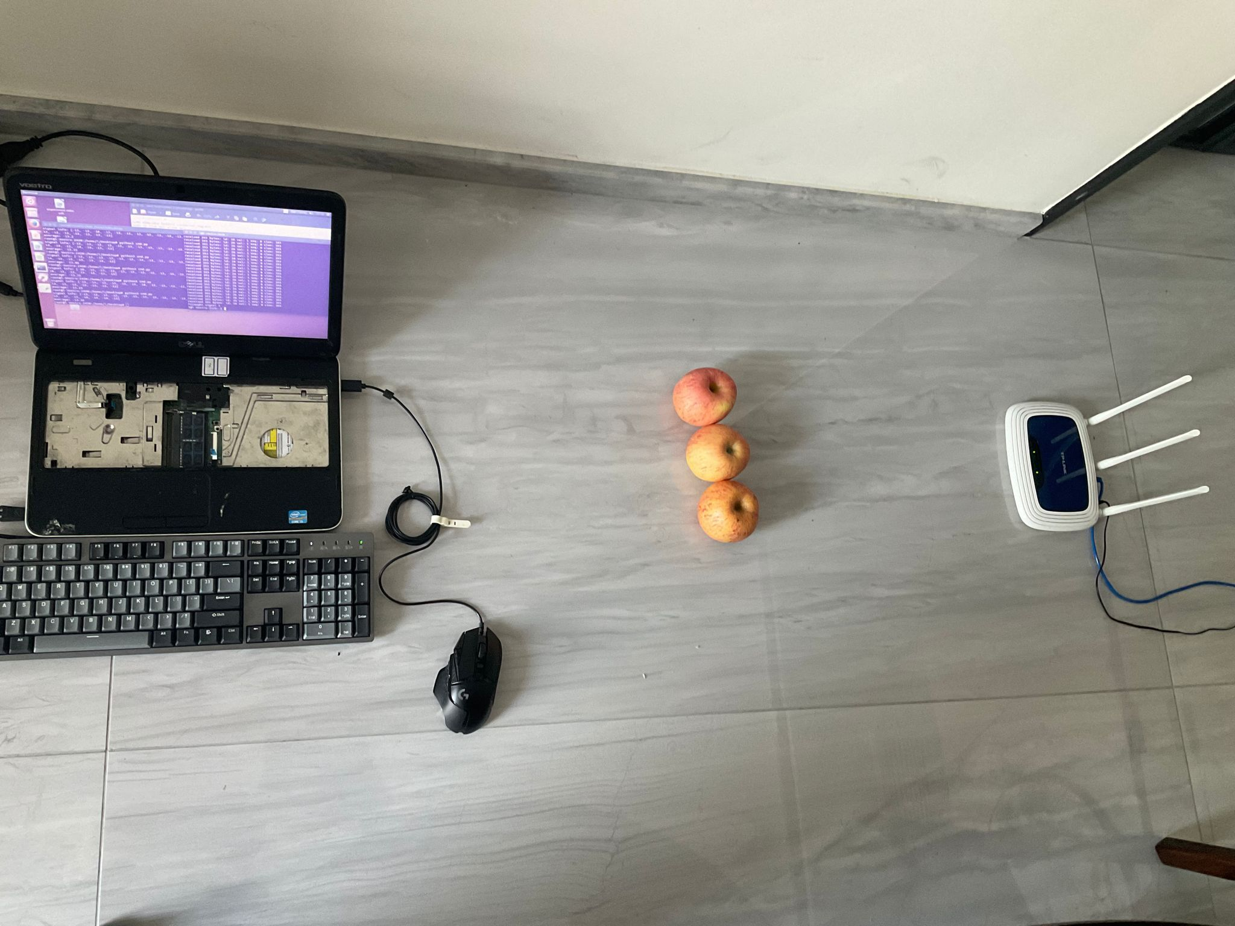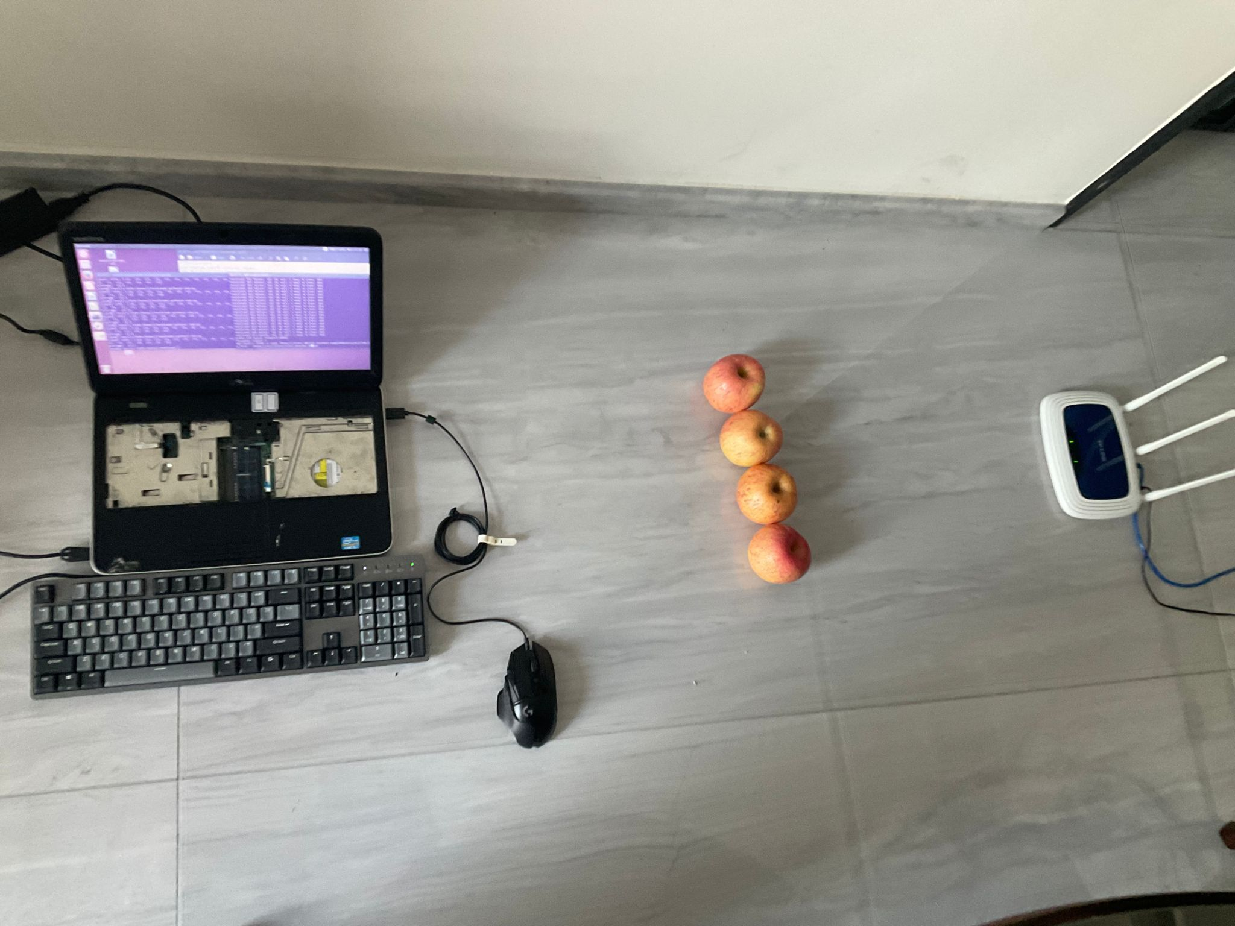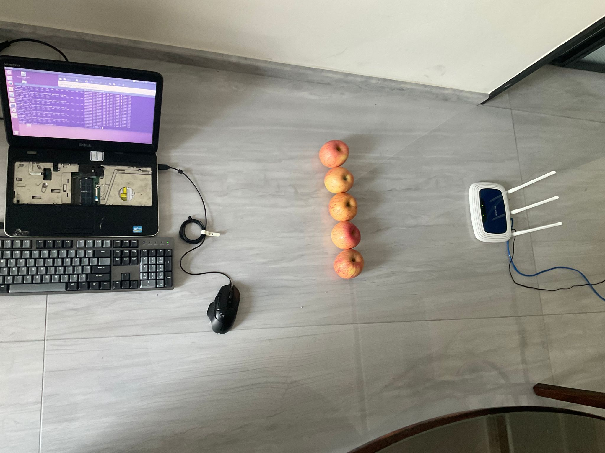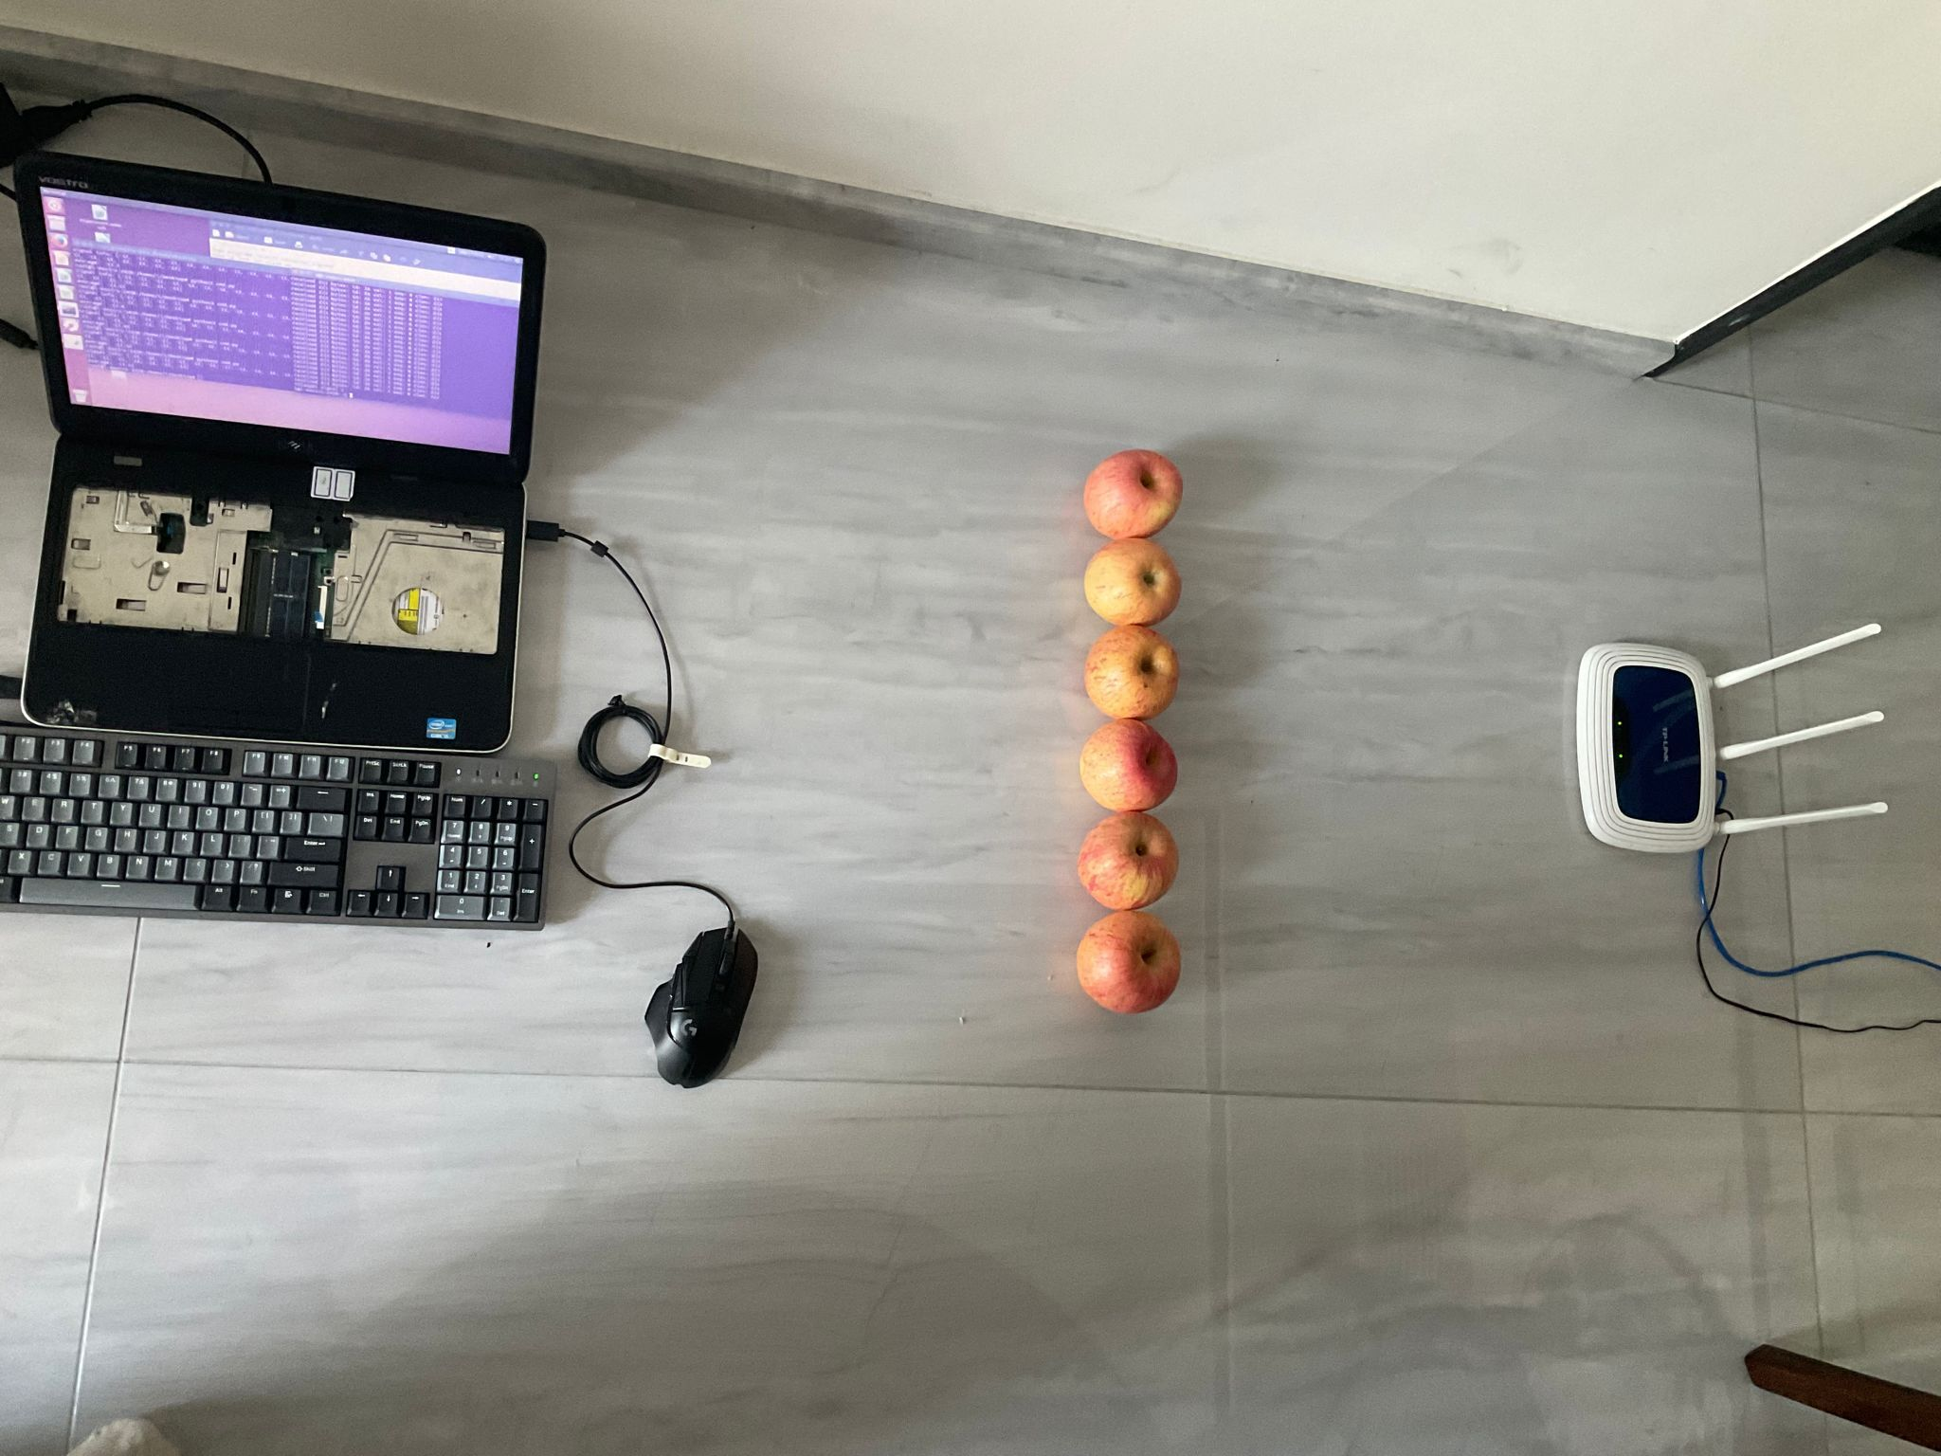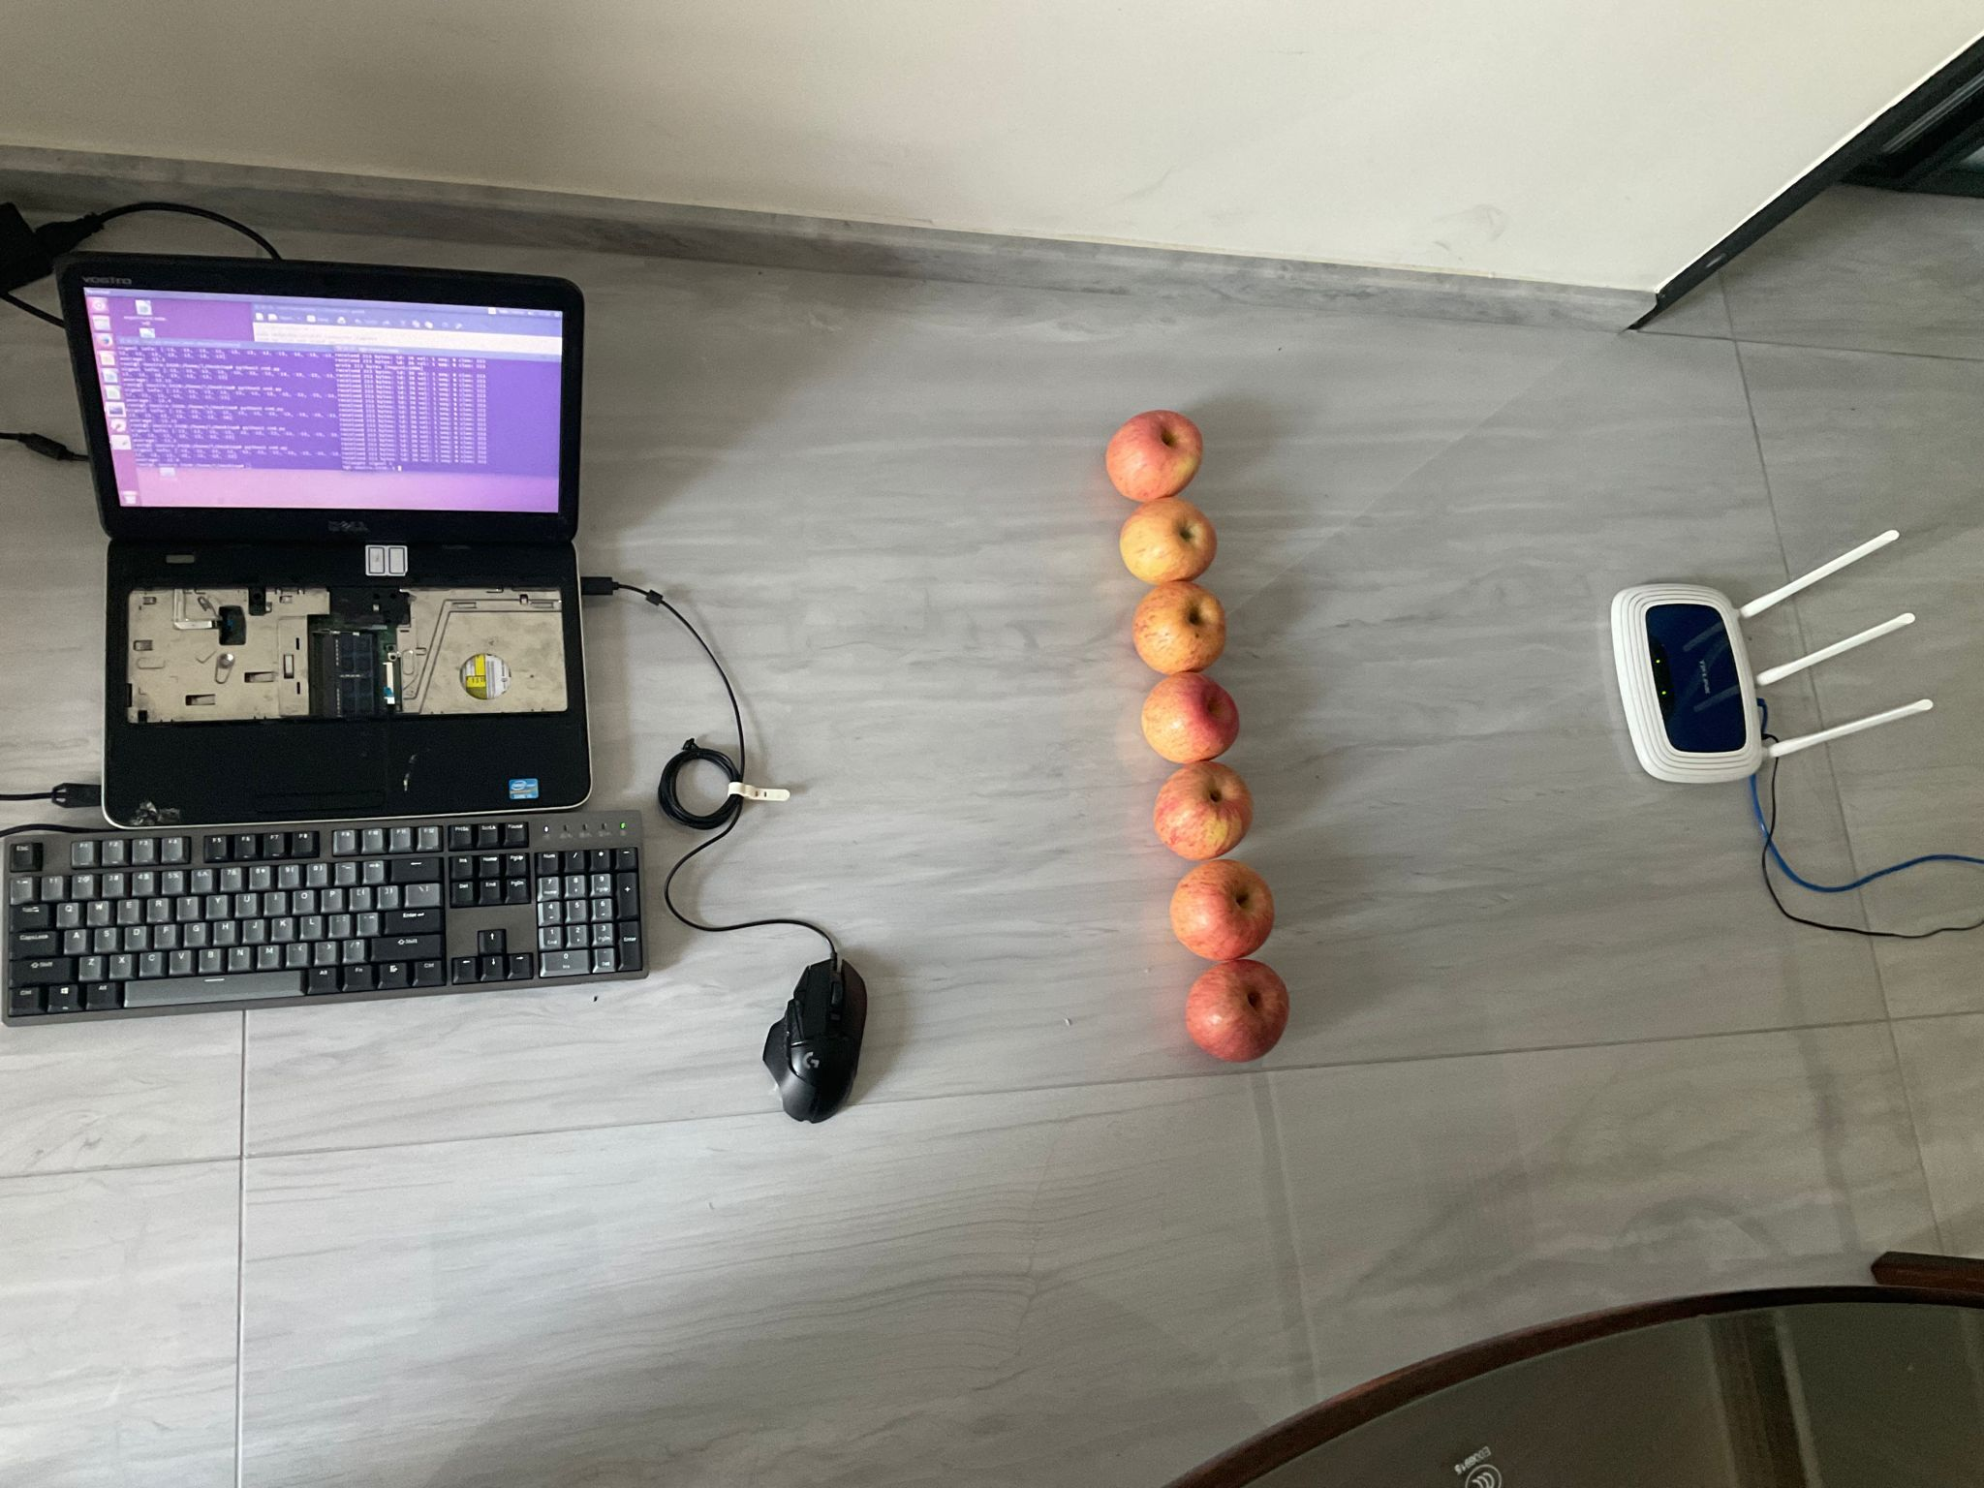

图2.补充内容1实验布置（0cm）

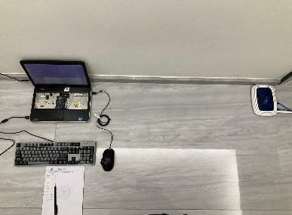 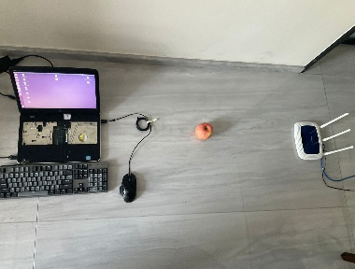

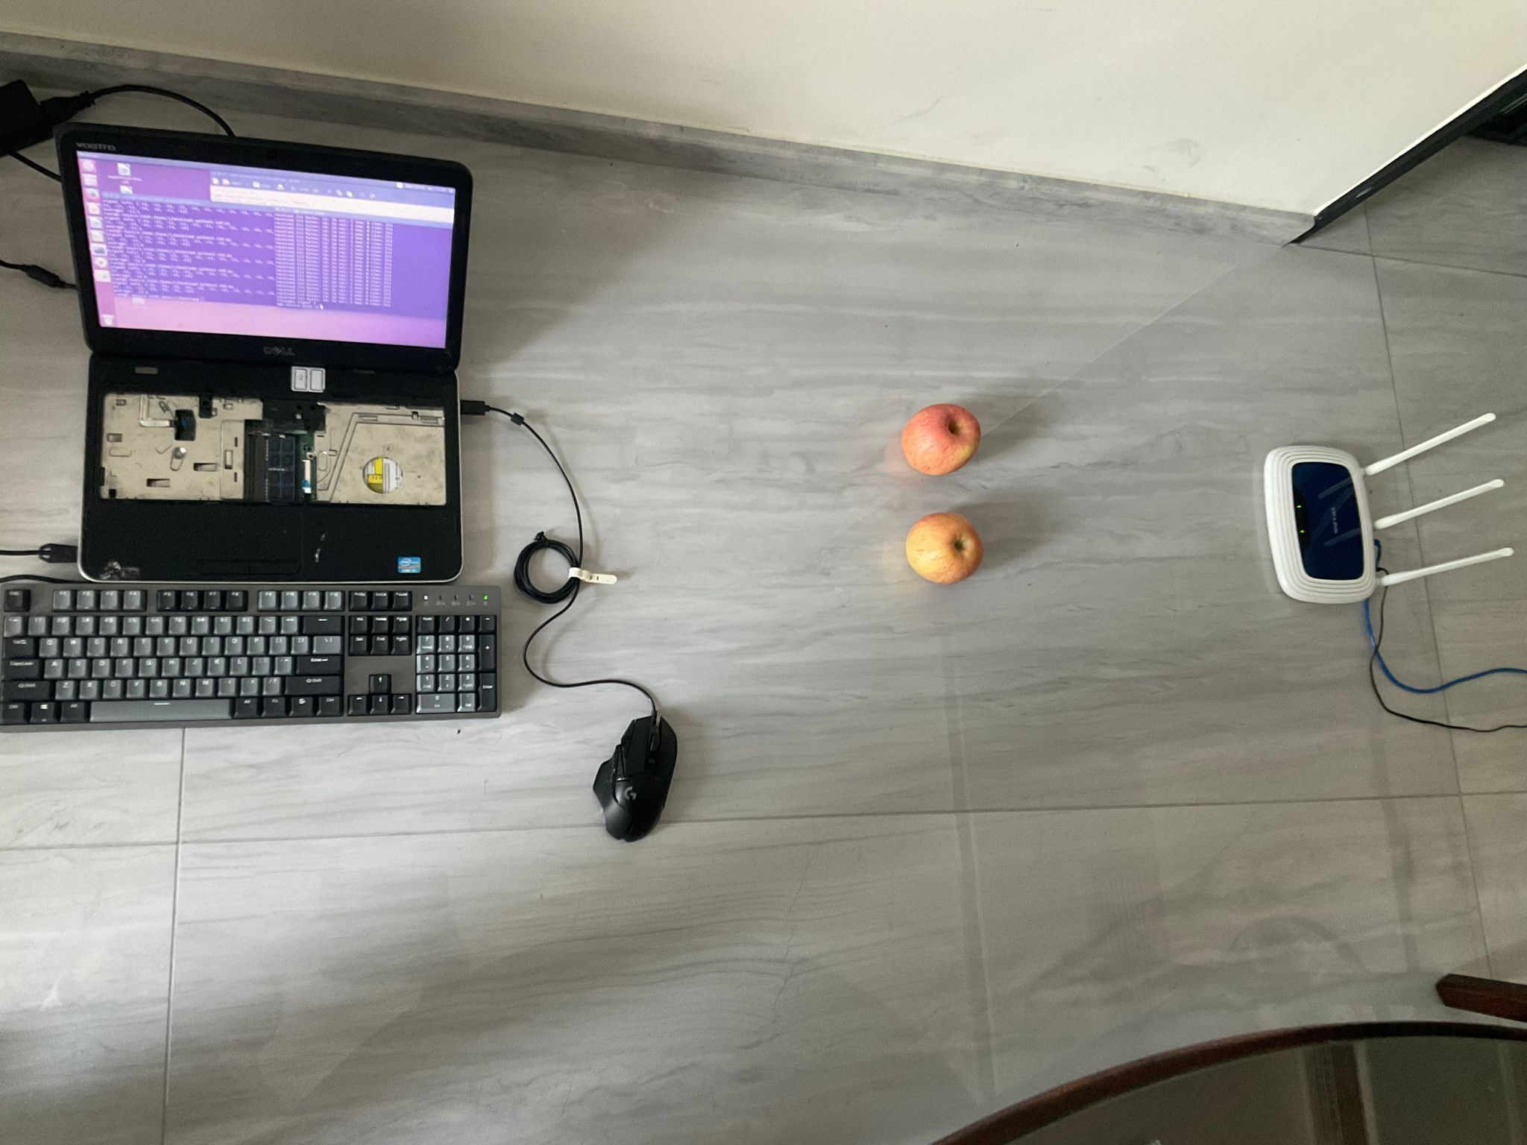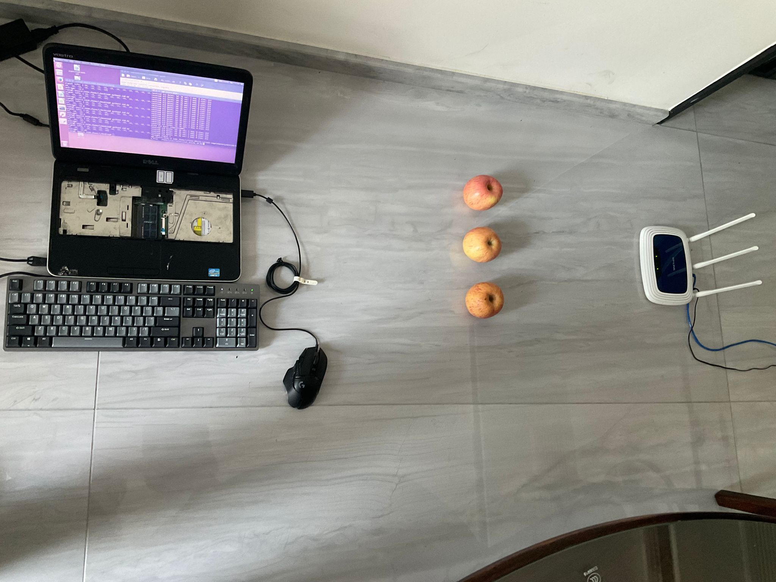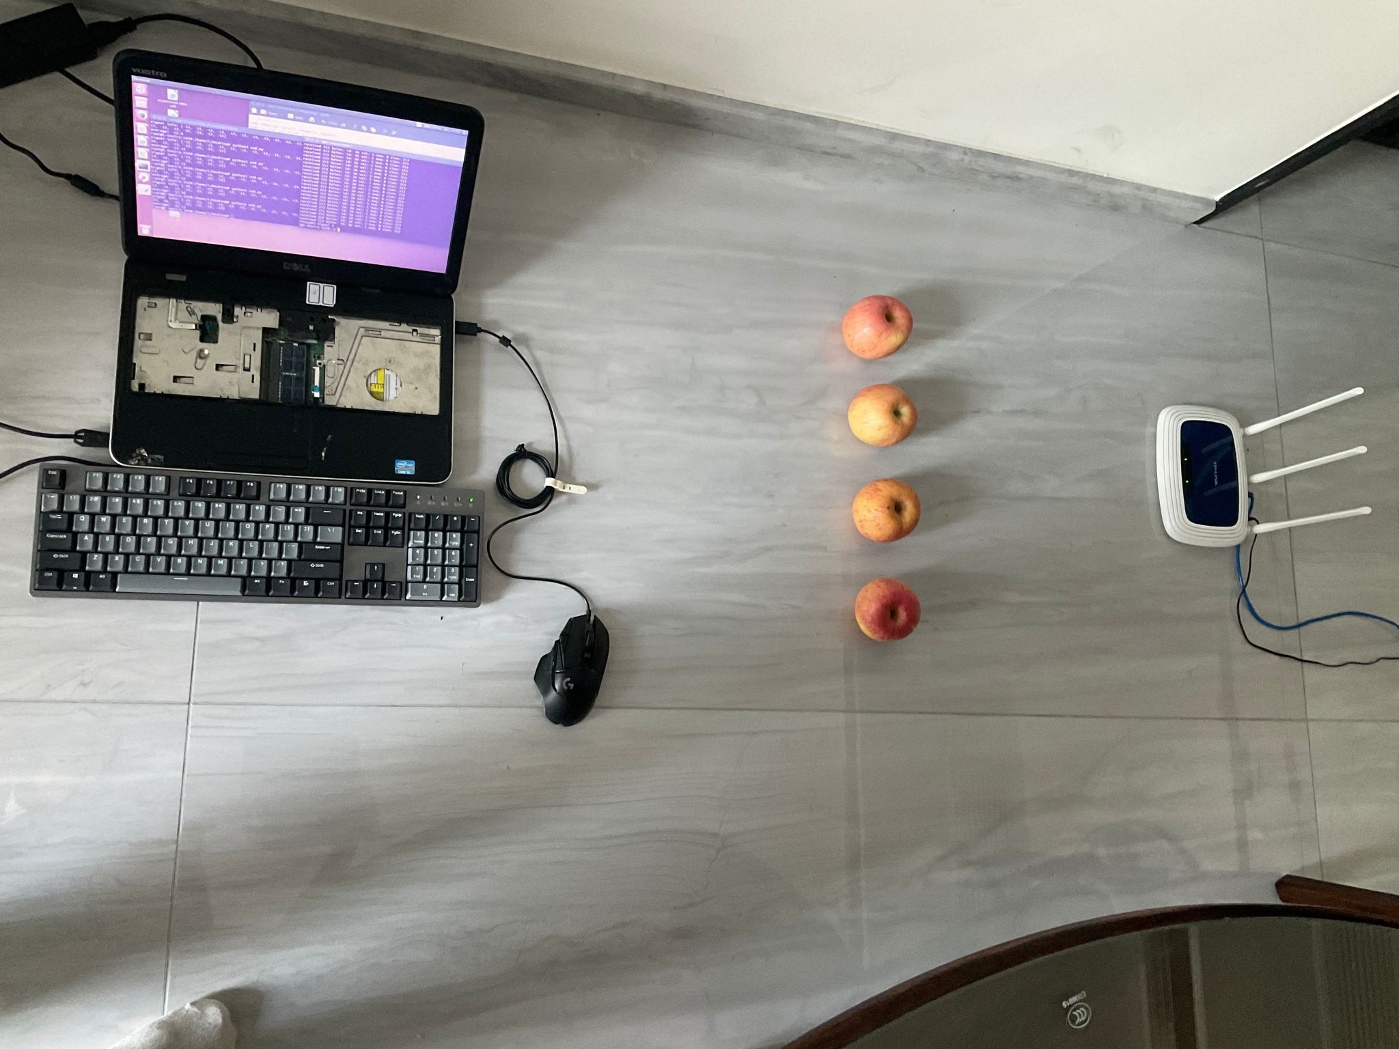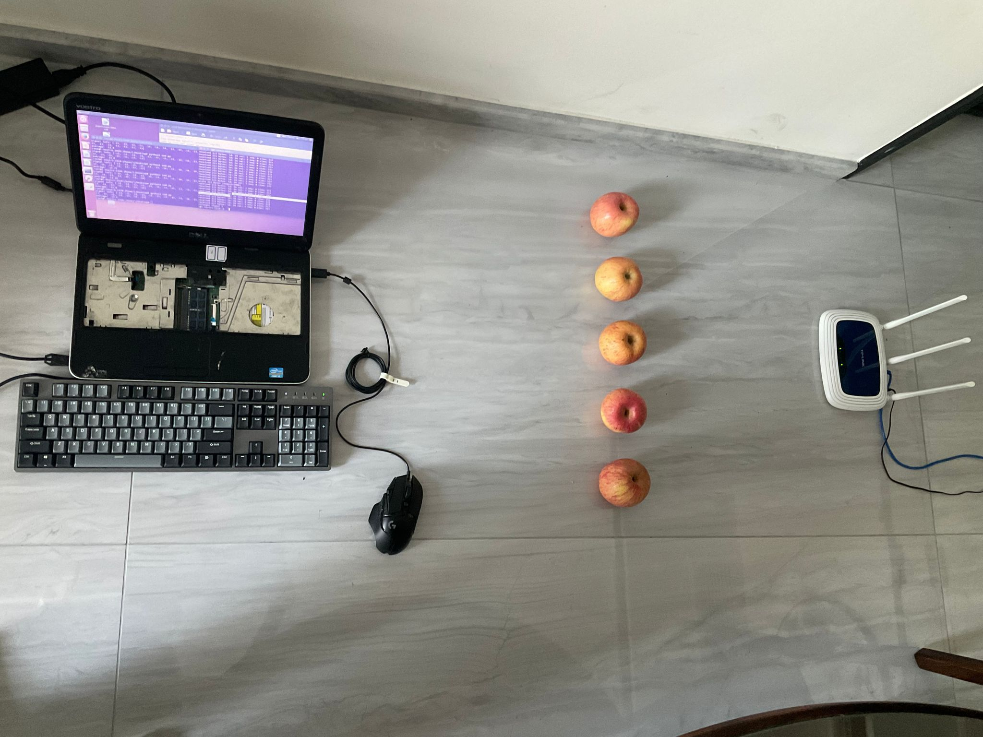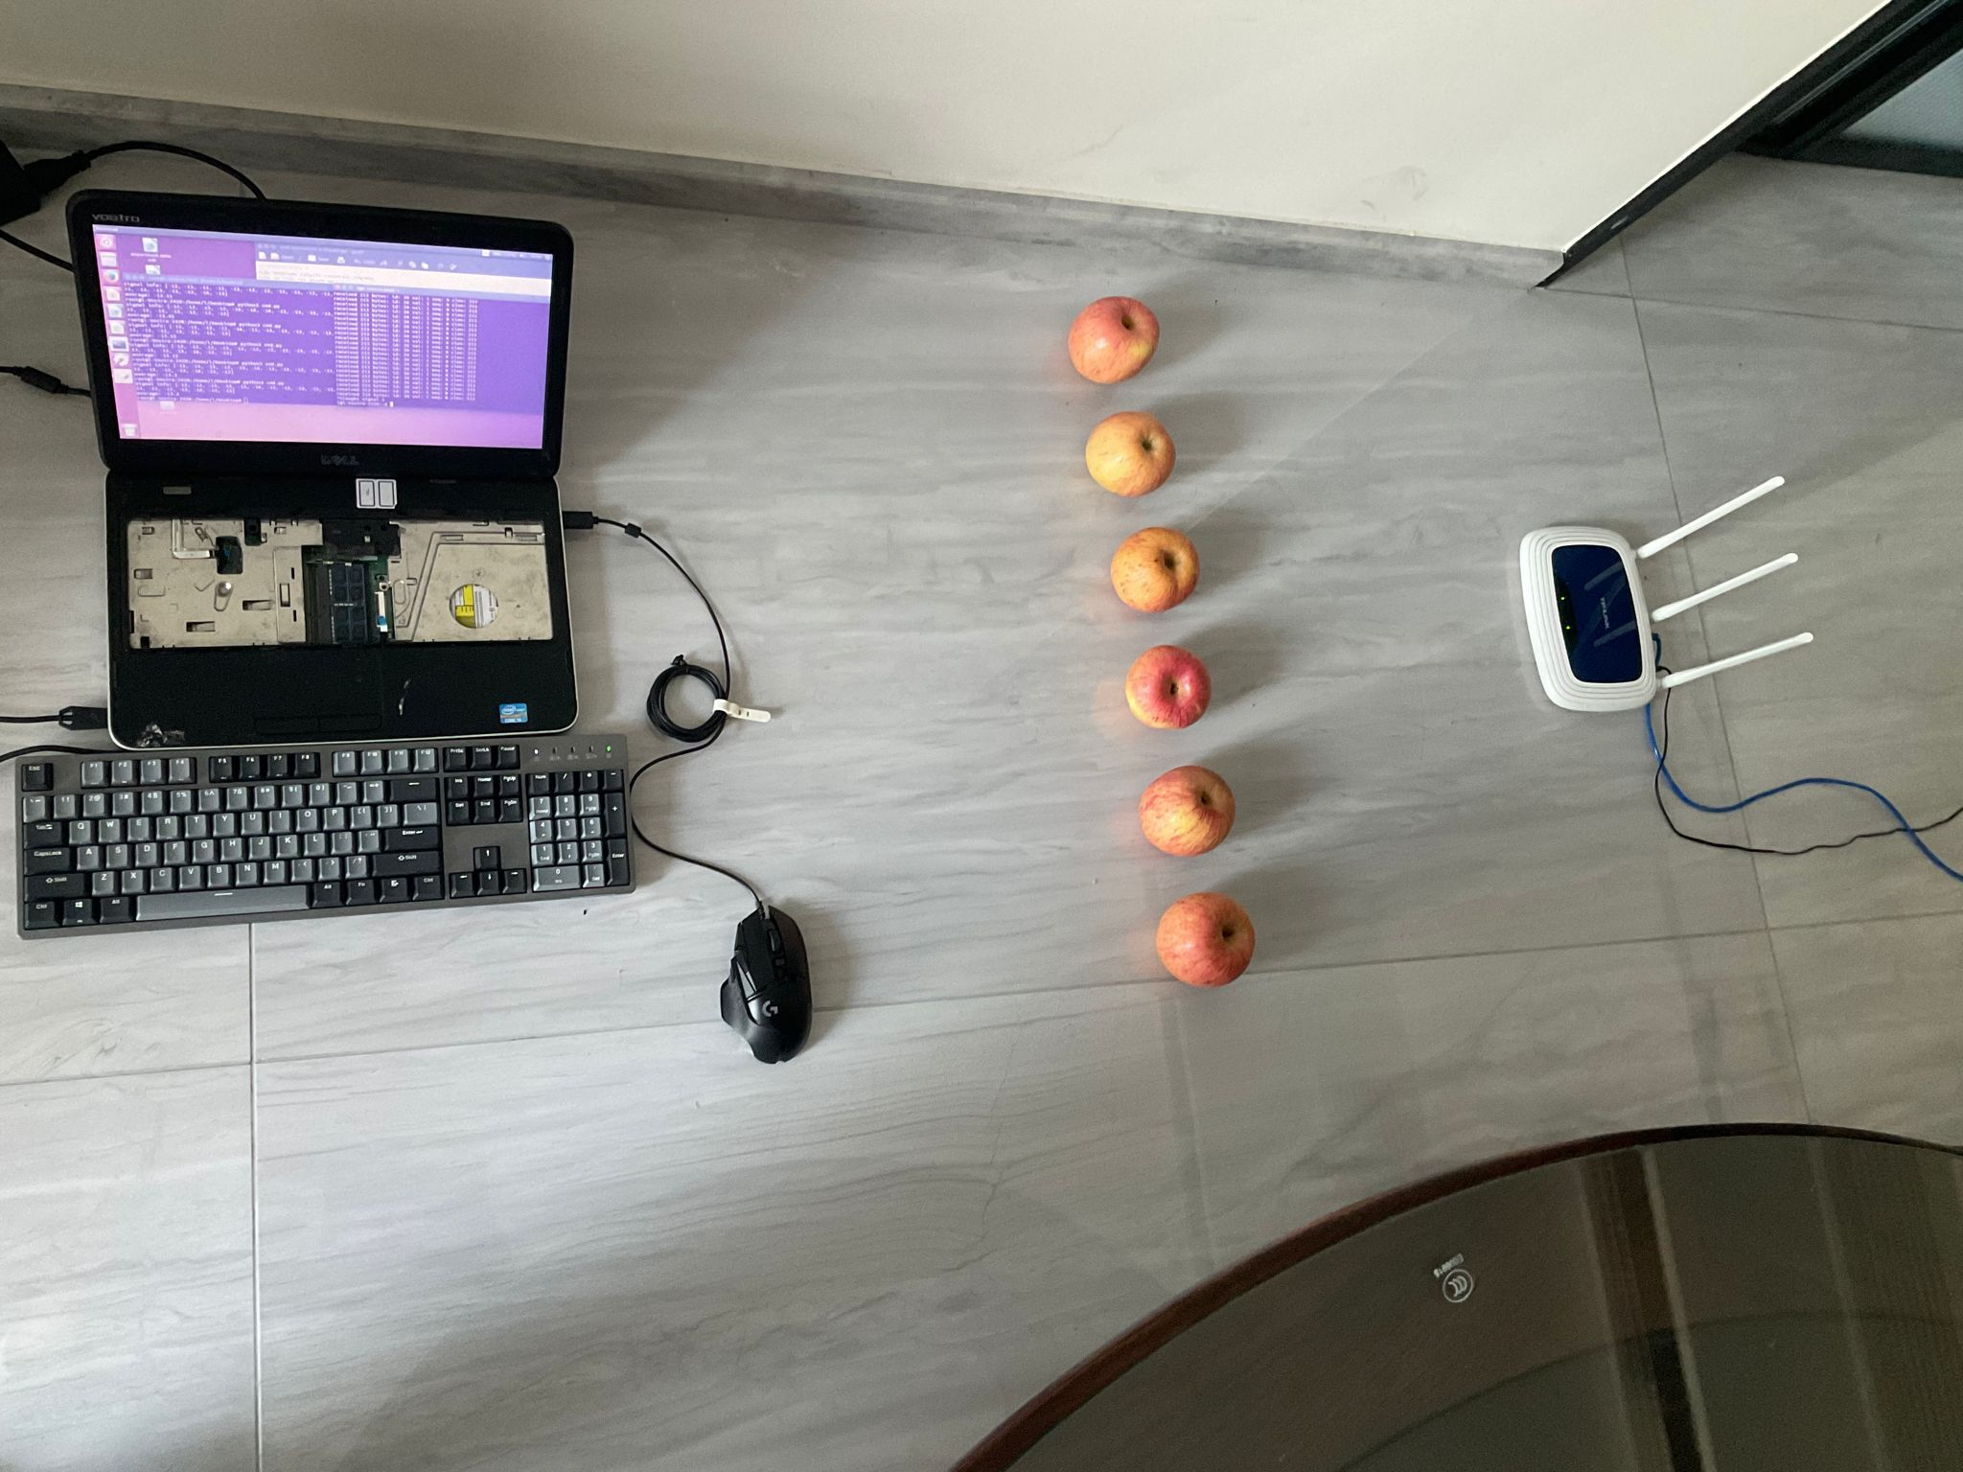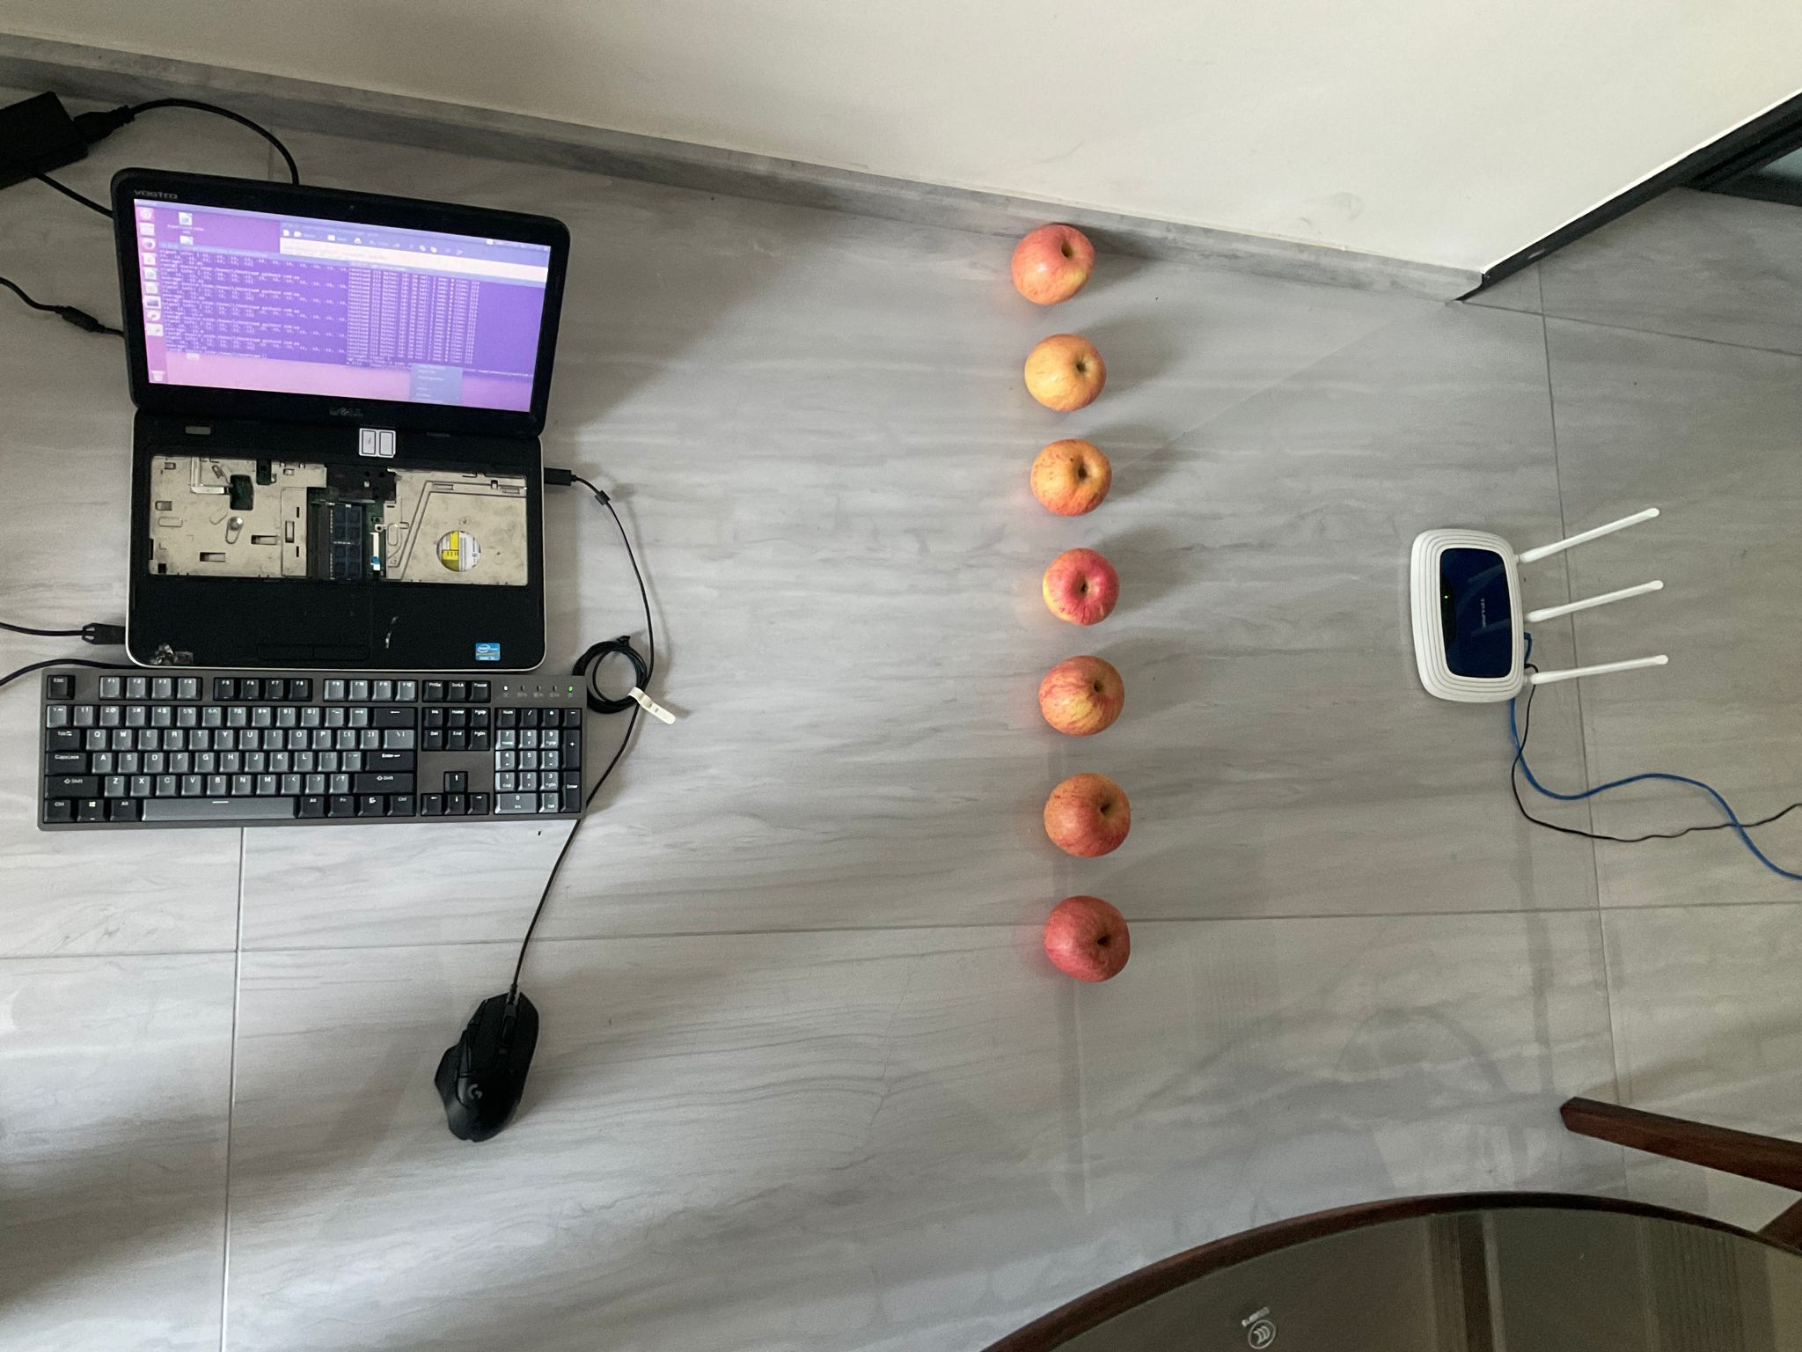

图3.补充内容1实验布置（5cm）

 

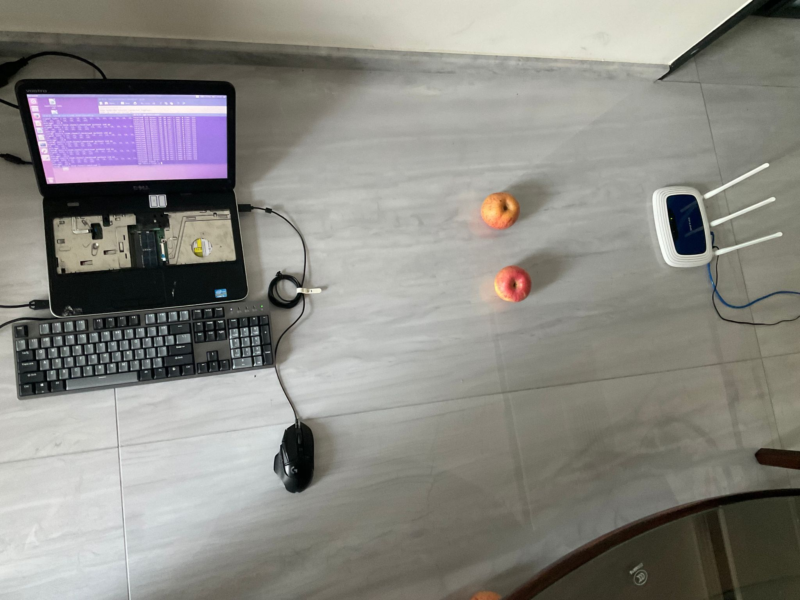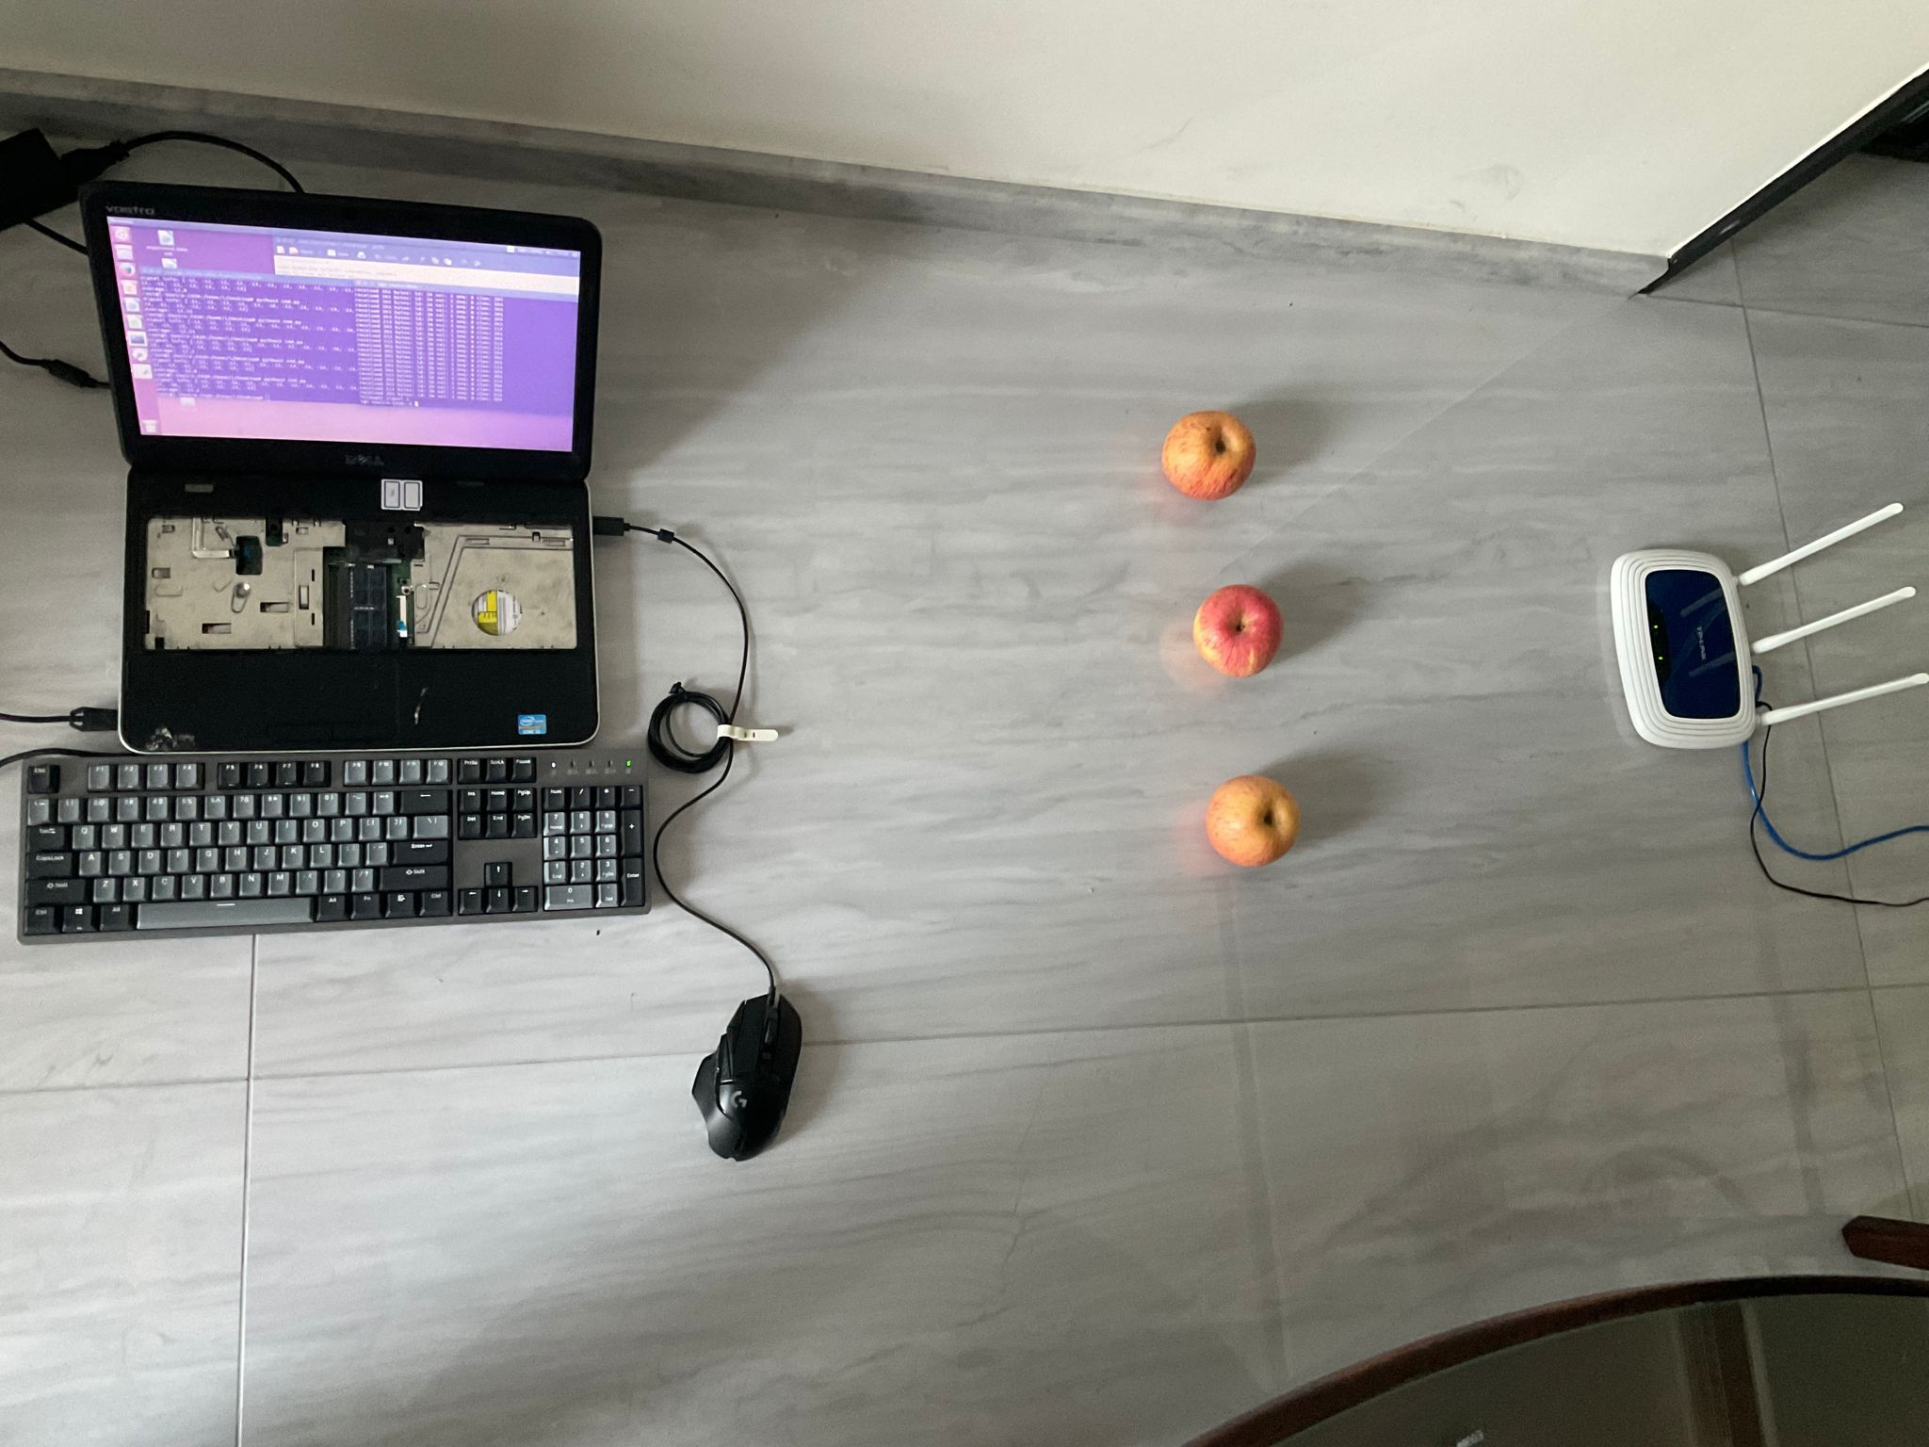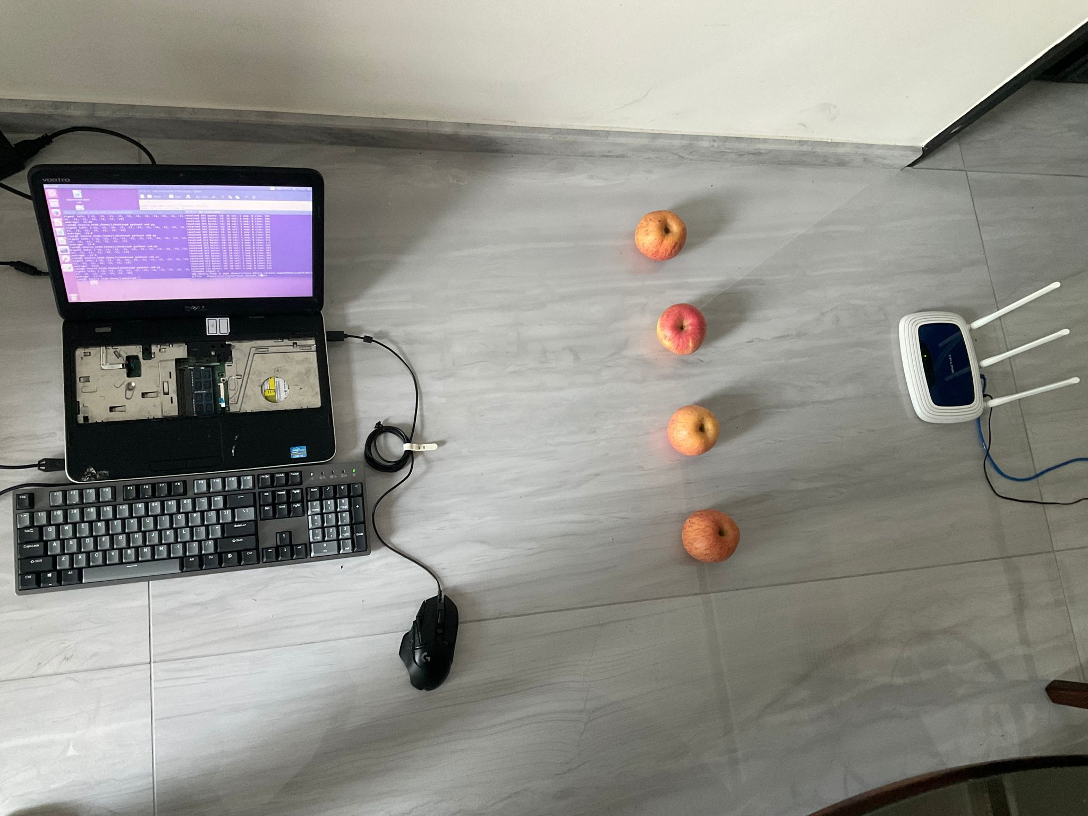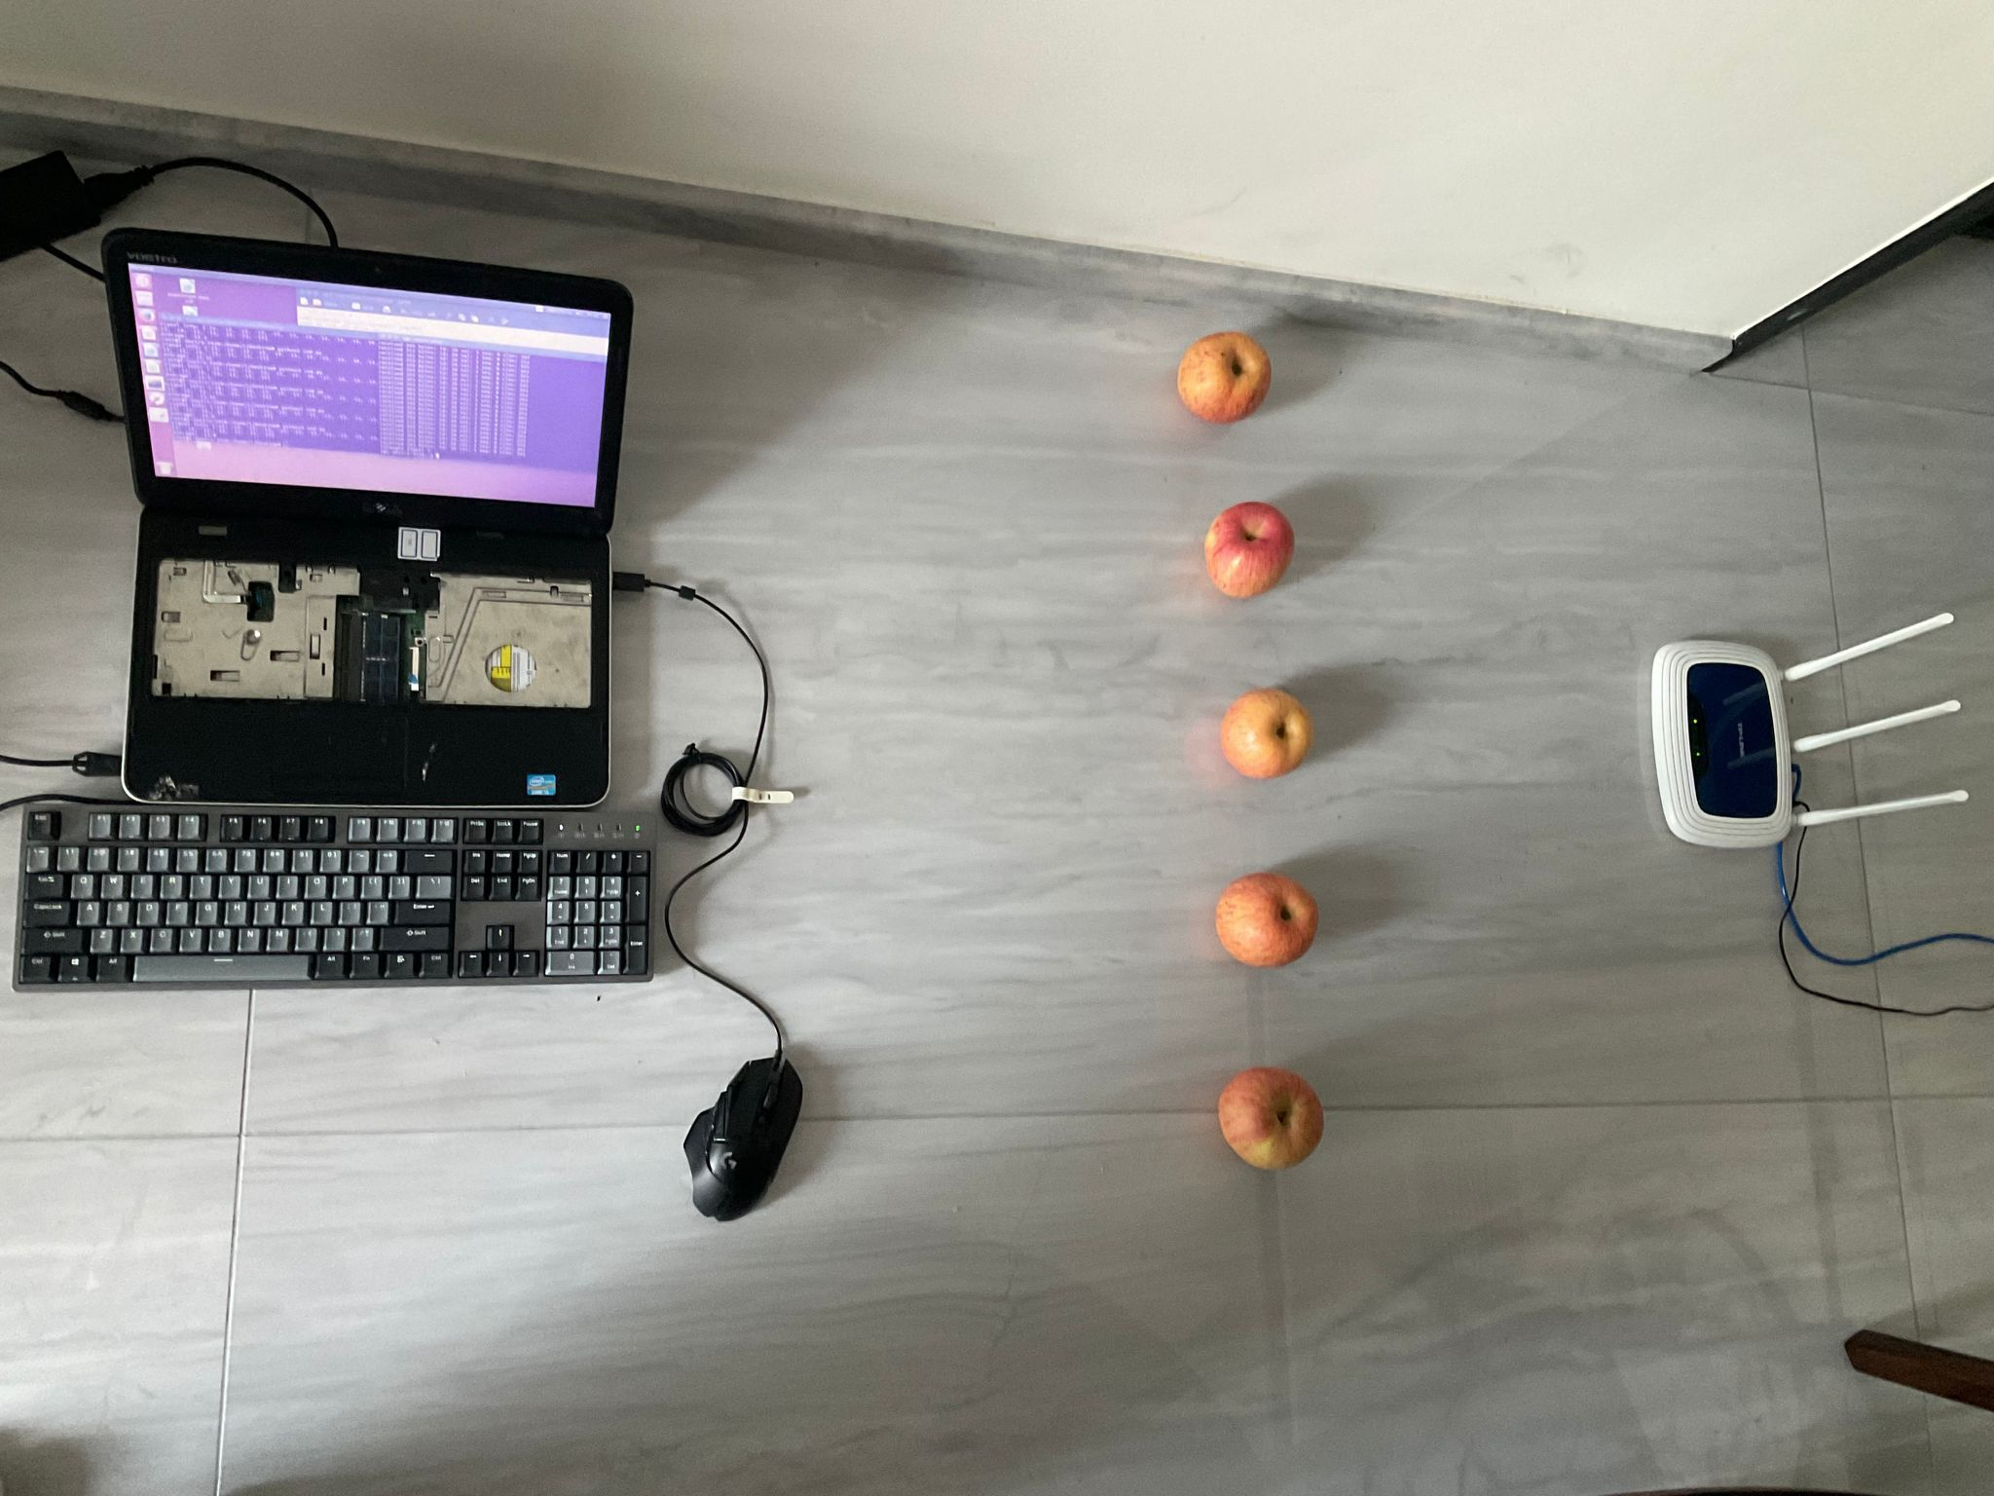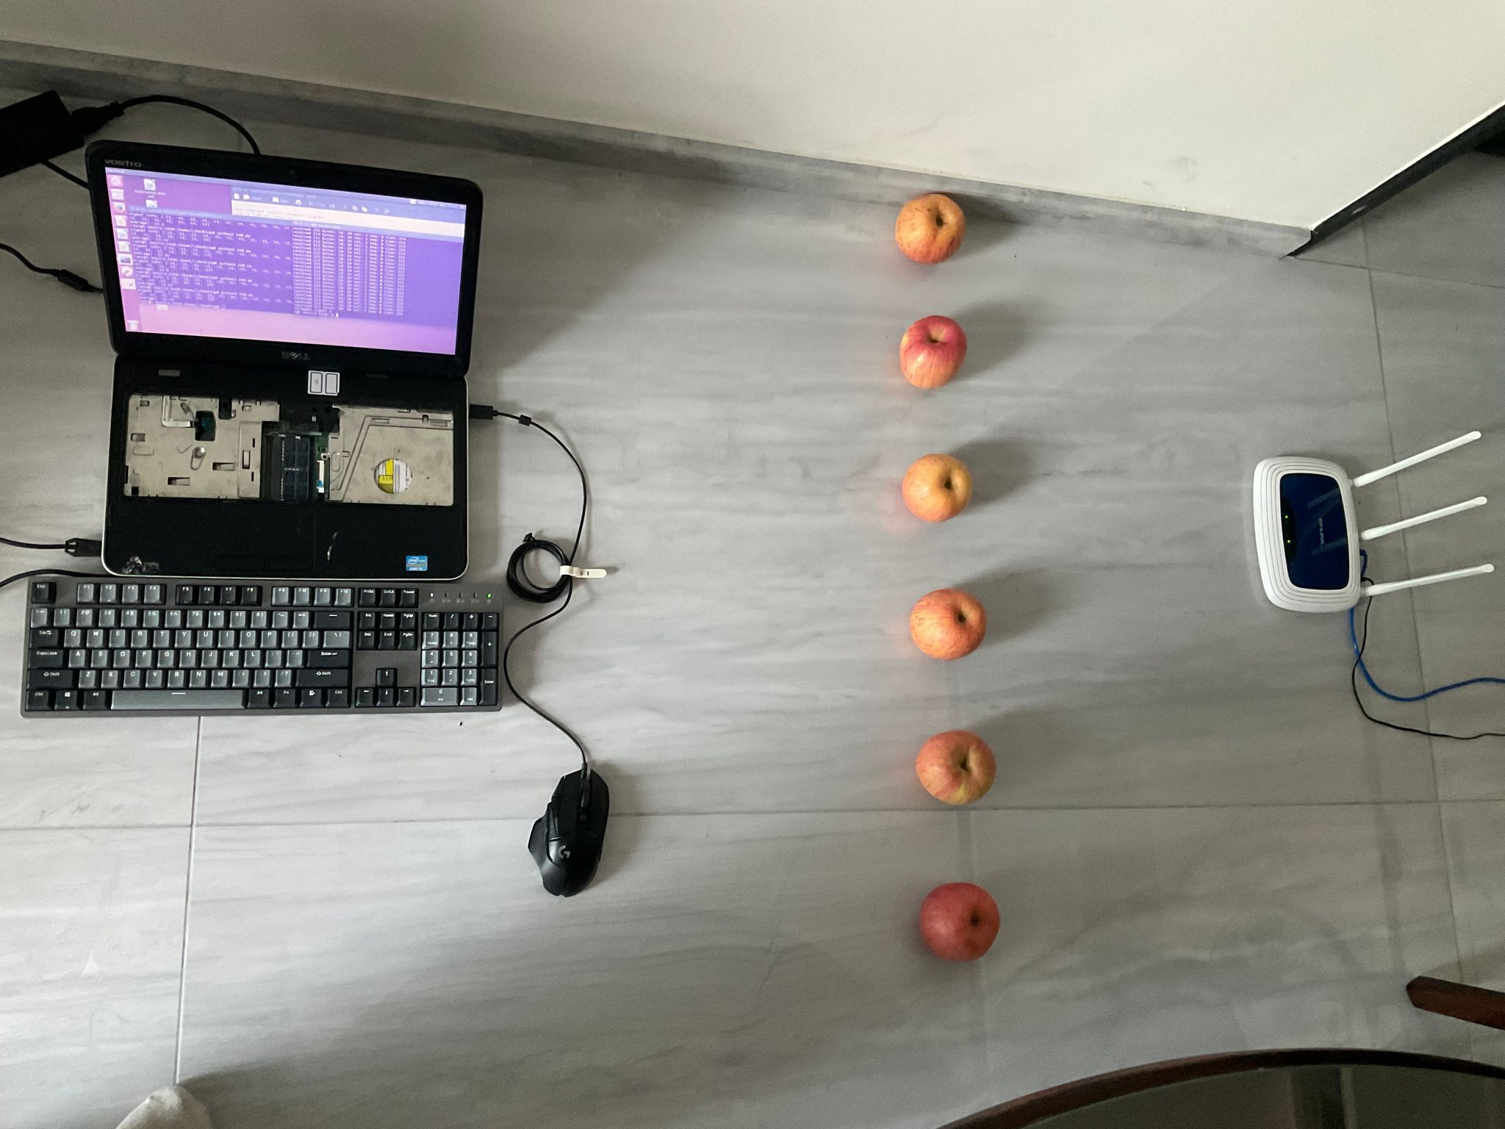

图4.补充内容1实验布置（10cm）

实验数据结果、图和对应分析：

1.图5中的1代表苹果左右间隔0cm时的相位差折线图（基底trace_air组相同），2代表苹果左右间隔0cm时的波幅折线图（基底trace_air组相同）；图5中的3代表苹果左右间隔5cm时的相位差折线图（基底trace_air组相同），4代表苹果左右间隔5cm时的波幅折线图（基底trace_air组相同）；图5中的5代表苹果左右间隔10cm时的相位差折线图（基底trace_air组相同），6代表苹果左右间隔10cm时的波幅折线图（基底trace_air组相同）；

2.对于苹果间隔为0cm的数据序列，我们可以发现：在排除差异极大的数据后，苹果数量为3个、5个、6个的数据有一定的相位差距，可以依靠此进行辨别，但苹果数量为1个、2个、4个、7个时，它们的相位差曲线非常相近，无法进行辨别；而波幅曲线除了1个与5个的波幅曲线相近，其余的曲线完全肉眼可分，可以清晰辨别；

3.对于苹果间隔为5cm的数据序列，我们可以发现：在排除差异极大的数据后，相位差曲线可以说几乎完全重合，完全无法从相位差信息中对苹果数量进行辨别；而波幅曲线中2个与4个的波幅曲线较为相近，1个与5个的波幅曲线较为相近，其余的曲线完全肉眼可分，可以清晰辨别；

4. 对于苹果间隔为10cm的数据序列，我们可以发现：在排除差异极大的数据后，相位差曲线可以说几乎完全重合，唯一产生一些区别的为6个苹果的曲线，但依然非常接近，无法从相位差信息中对苹果数量进行辨别；而波幅曲线中5个与6个的波幅曲线较为相近，其余的曲线完全肉眼可分，可以清晰辨别；

5.首先从波幅曲线入手，我们依然可以简单地对苹果数量进行简单辨别（甚至在此方向上的苹果排布可以得到更高的辨认精度），但是我们依然可以清楚地发现对于这样的垂直排列的水果，LoS信息有其探测上限，在苹果排列达到一定长度时，波幅曲线会相互接近，变得难以区分；其次查看波幅曲线，我们会发现相位差曲线的曲线差异与周报1中的猜想相悖，似乎在发射源与接收端形成的直线上仅含1个苹果时，反而无法单纯以相位差辨别（这与周报2中无法区分cross_line相对应，同时不违反周报1中square-1的曲线），且在间隔增大时更是如此，初步怀疑是由于苹果间的间隔导致的衍射对相位差产生的影响，由于双缝的间距固定，所以相位差相对固定，而之所以在苹果紧密排布时会出现一些区别，可能是由于苹果的形状、姿态导致密排时各苹果之间实际产生的缝间距不一导致的。

Tips:具体处理结果数据见answer1_extra.xlsx

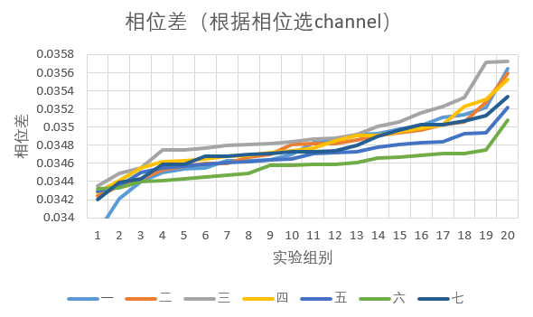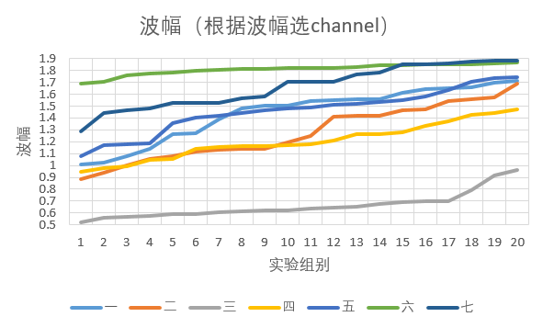

1 2

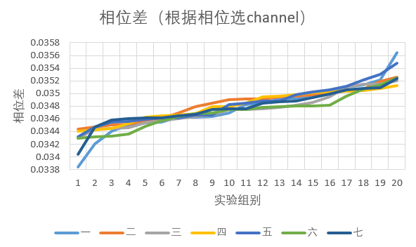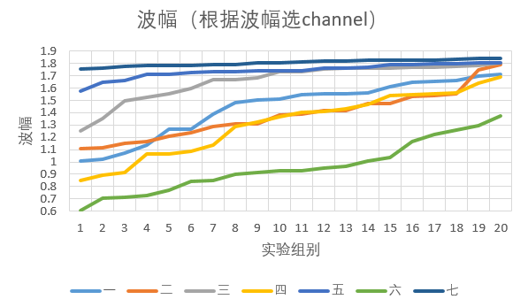

3 4

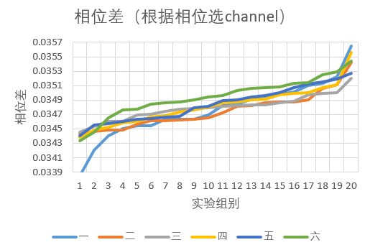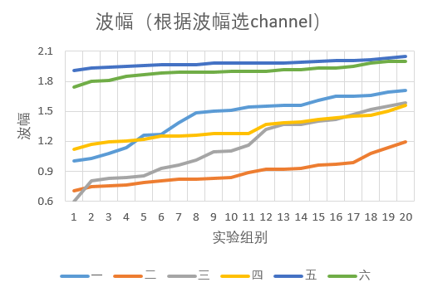

5 6

图5.补充内容1数据结果曲线

结论：苹果排布的直线与接收端、发射源连线呈垂直关系时，可以依靠波幅曲线信息进行辨别，辨别上限与排列总长度有一定关系，猜测可能为椭球上一个长轴约1.5m左右。

**补充内容2（若接收端与发射源中间仅含箱子时，相同数量、排布的水果的csi信息与箱子类型的关系）**

实验布置：薄纸箱（图9-1上）、瓦楞纸箱（图9-1下）、塑料箱（图11-1）、泡沫箱（图11-2）、相距1m的接收端与发射源、新鲜的同品种苹果（特级富士）以放置于两者中间

1.首先不放置苹果，直接进行csi数据与对应发射信号强度的采集，采集20组作为对照组；

2.如图6-1所示放入薄纸箱，保证发射源与接收端紧贴箱子，再次进行csi数据与对应发射信号强度的采集，采集20组，再取出薄纸箱，采集1组作为额外对照组；

3.在薄纸箱中放入一个苹果（保证同排苹果与发射源、接收端成直线），进行csi数据与对应发射信号强度的采集，采集20组；

4.重复步骤3至测量完4个苹果(如图6-2至6-5)；

5.如图6-6所示放入瓦楞纸箱，保证发射源与接收端紧贴箱子，再次进行csi数据与对应发射信号强度的采集，采集20组，再取出瓦楞纸箱，采集1组作为额外对照组；

6.在瓦楞纸箱中放入一个苹果（保证同排苹果与发射源、接收端成直线），进行csi数据与对应发射信号强度的采集，采集20组；

7.重复步骤6至测量完4个苹果(如图6-7至6-10)；

8.如图6-11所示放入塑料箱，保证发射源与接收端紧贴箱子，再次进行csi数据与对应发射信号强度的采集，采集20组，再取出塑料箱，采集1组作为额外对照组；

9.在塑料箱中放入一个苹果（保证同排苹果与发射源、接收端成直线），进行csi数据与对应发射信号强度的采集，采集20组；

10.重复步骤9至测量完4个苹果(如图6-12至6-15)；

11.如图6-16所示放入泡沫箱，保证发射源与接收端紧贴箱子，再次进行csi数据与对应发射信号强度的采集，采集20组，再取出泡沫箱，采集1组作为额外对照组；

12.在泡沫箱中放入一个苹果（保证同排苹果与发射源、接收端成直线），进行csi数据与对应发射信号强度的采集，采集20组；

13.重复步骤12至测量完4个苹果(如图6-17至6-20)。

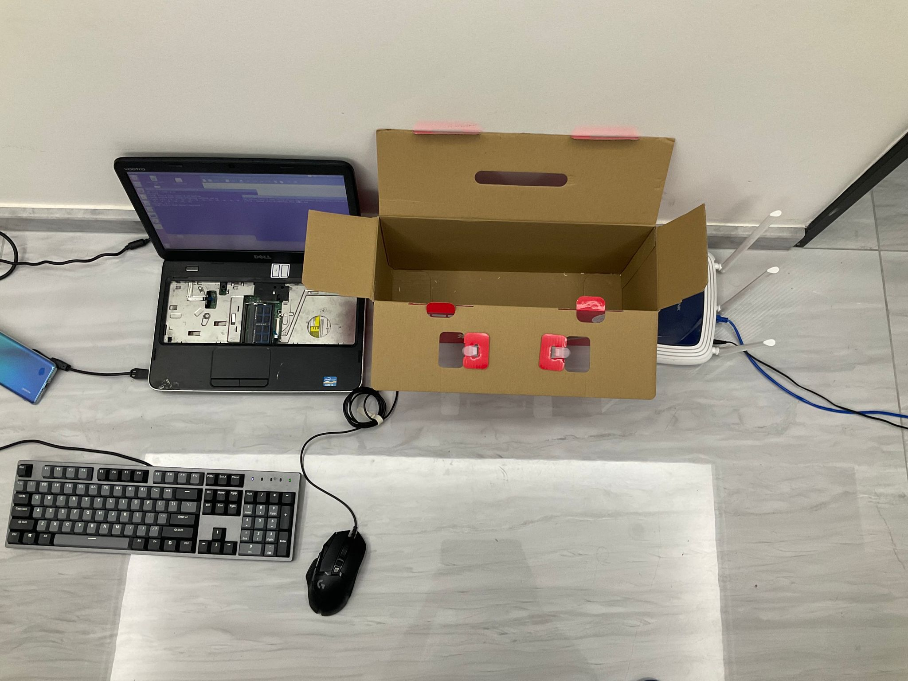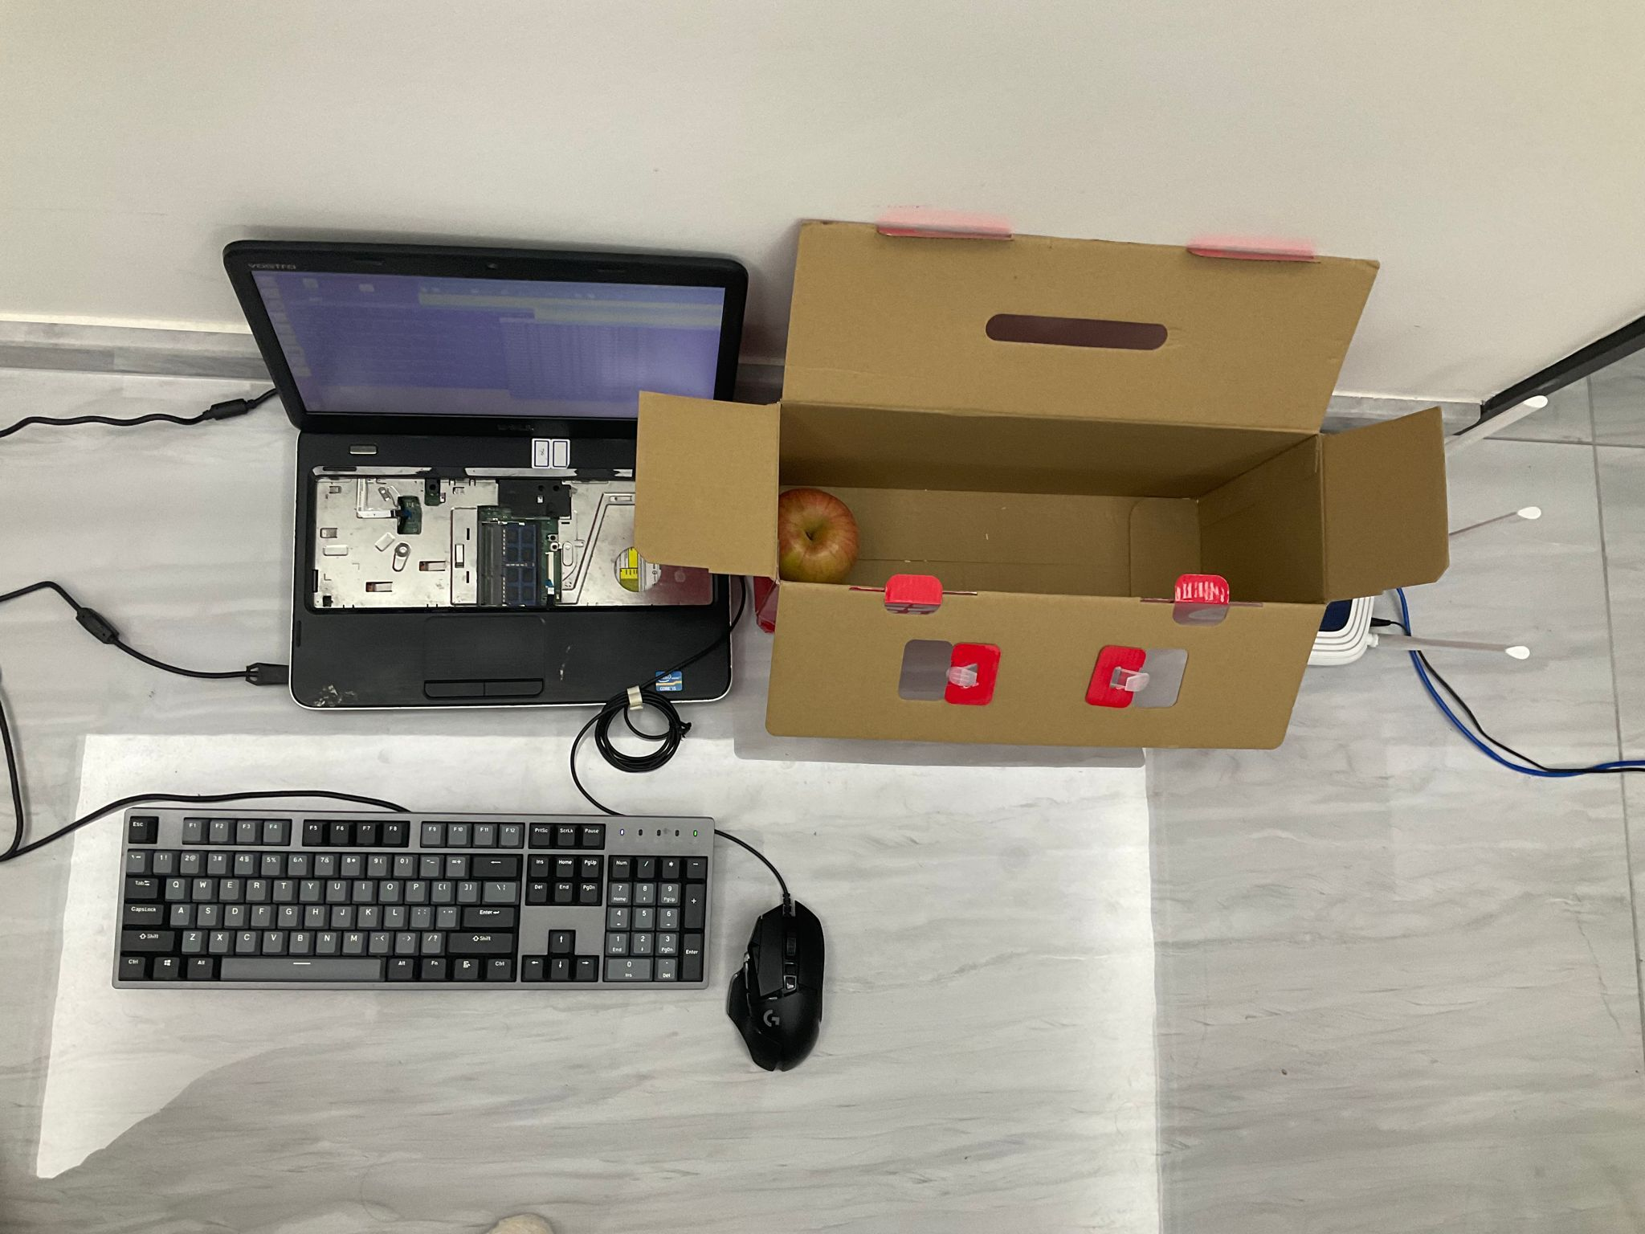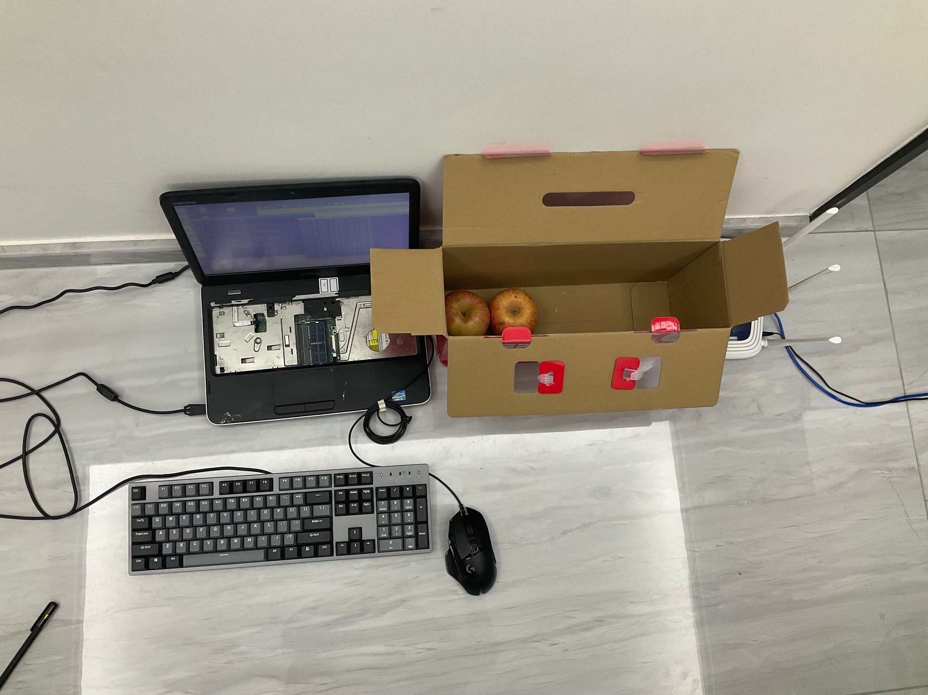

1 2 3

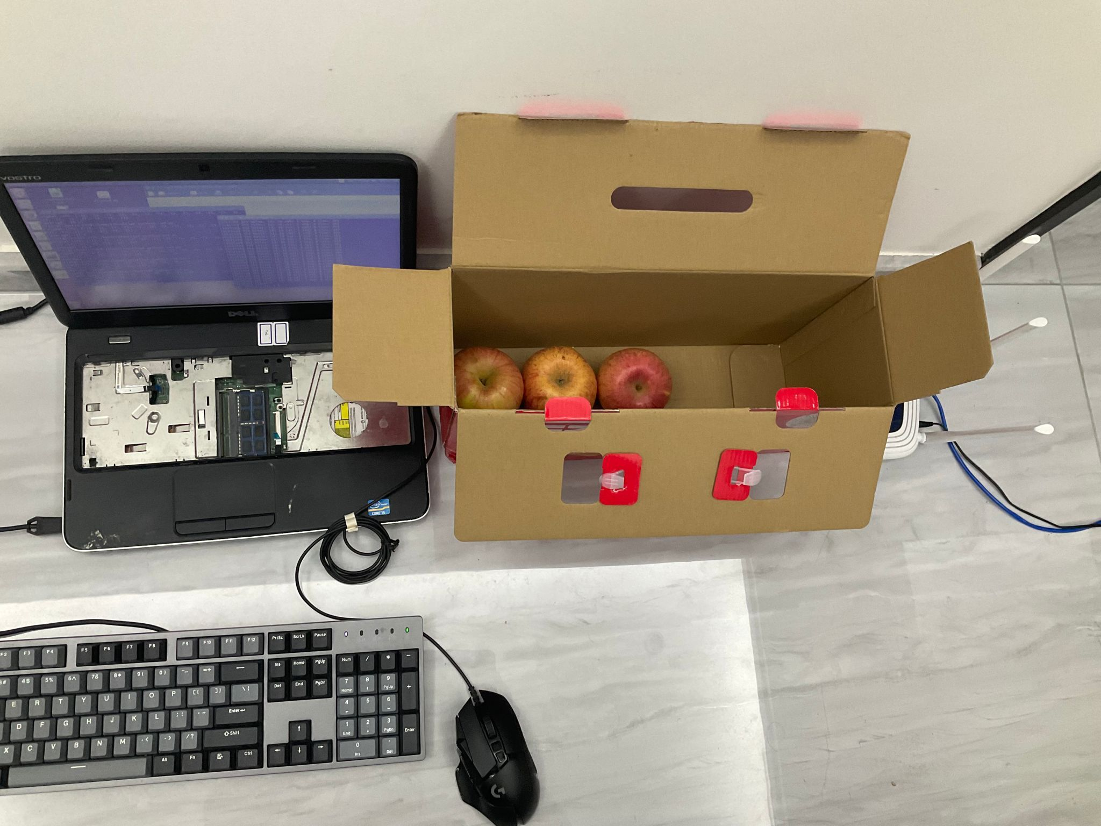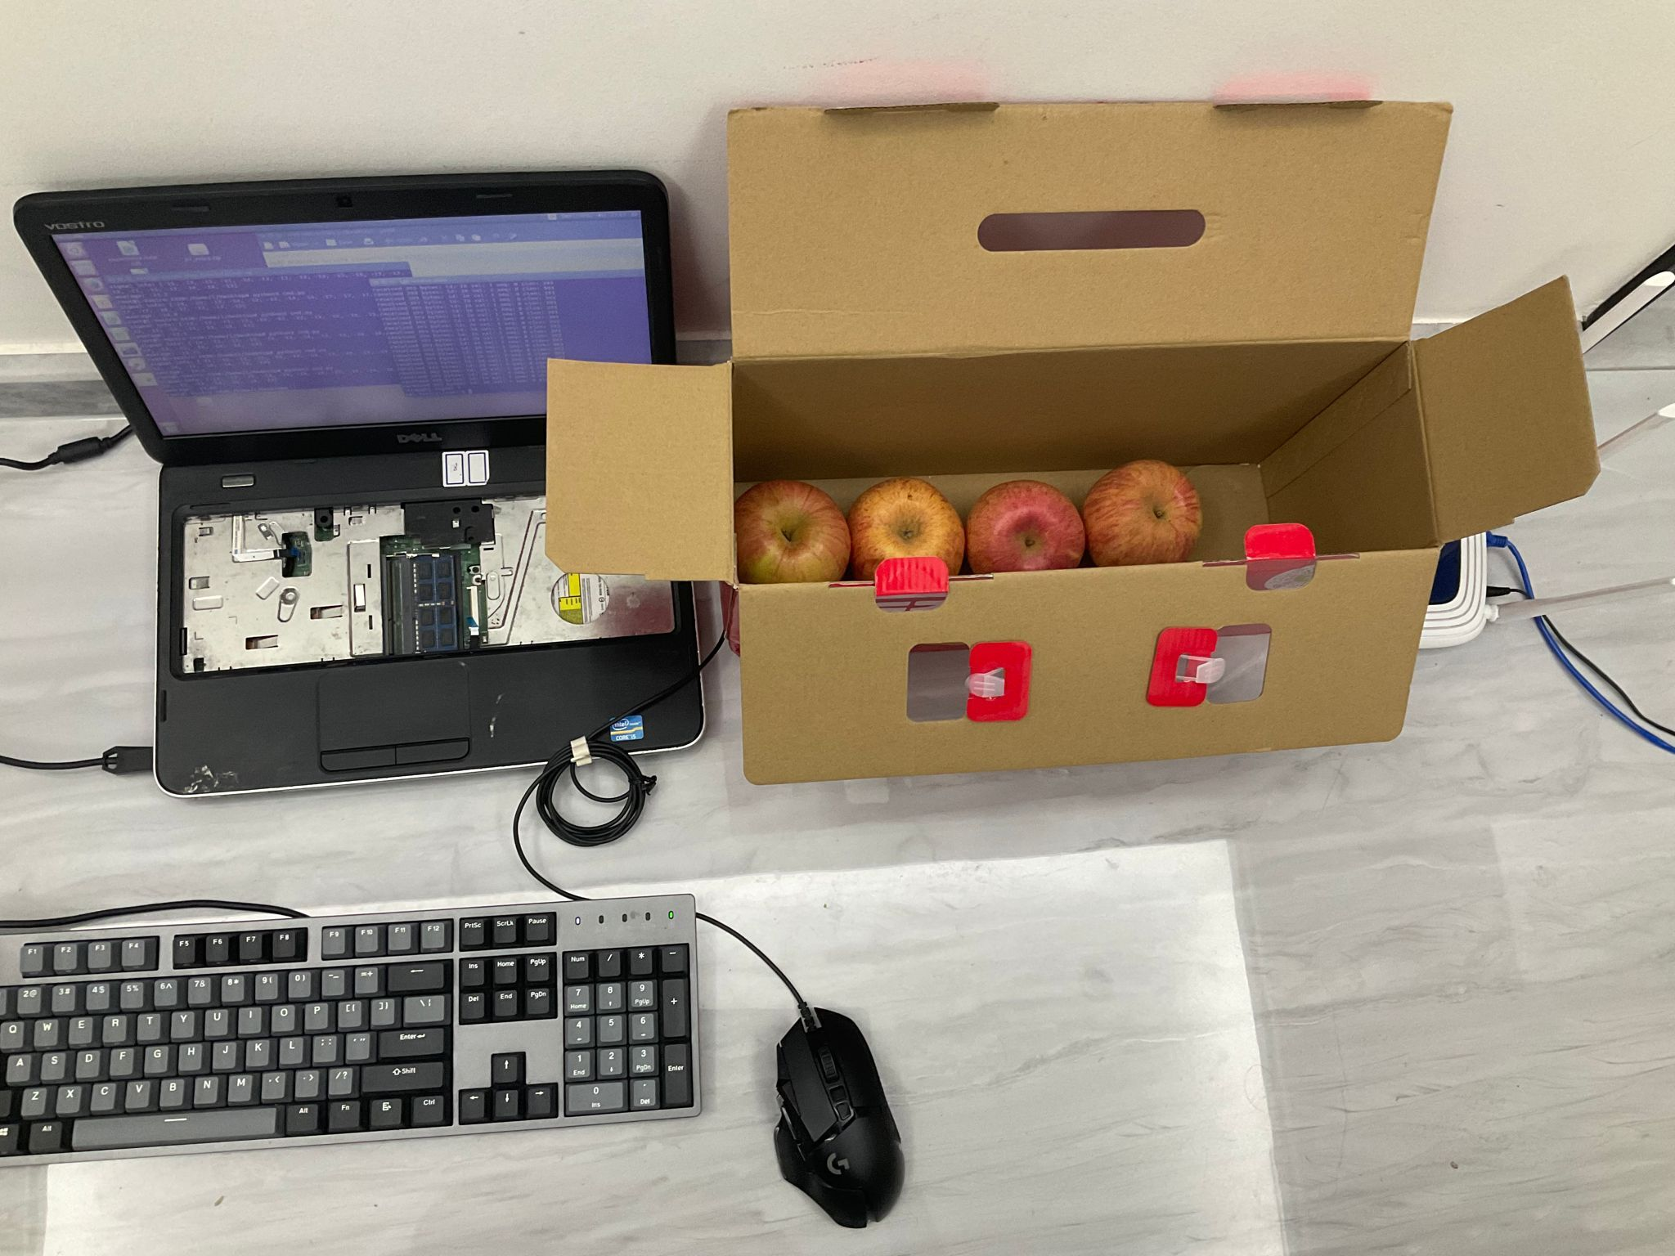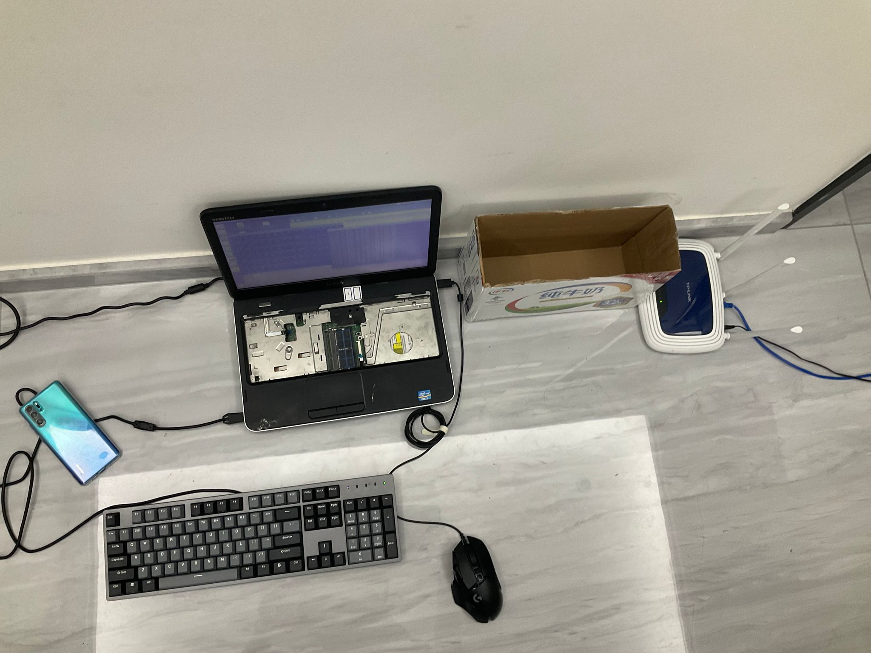

4 5 6

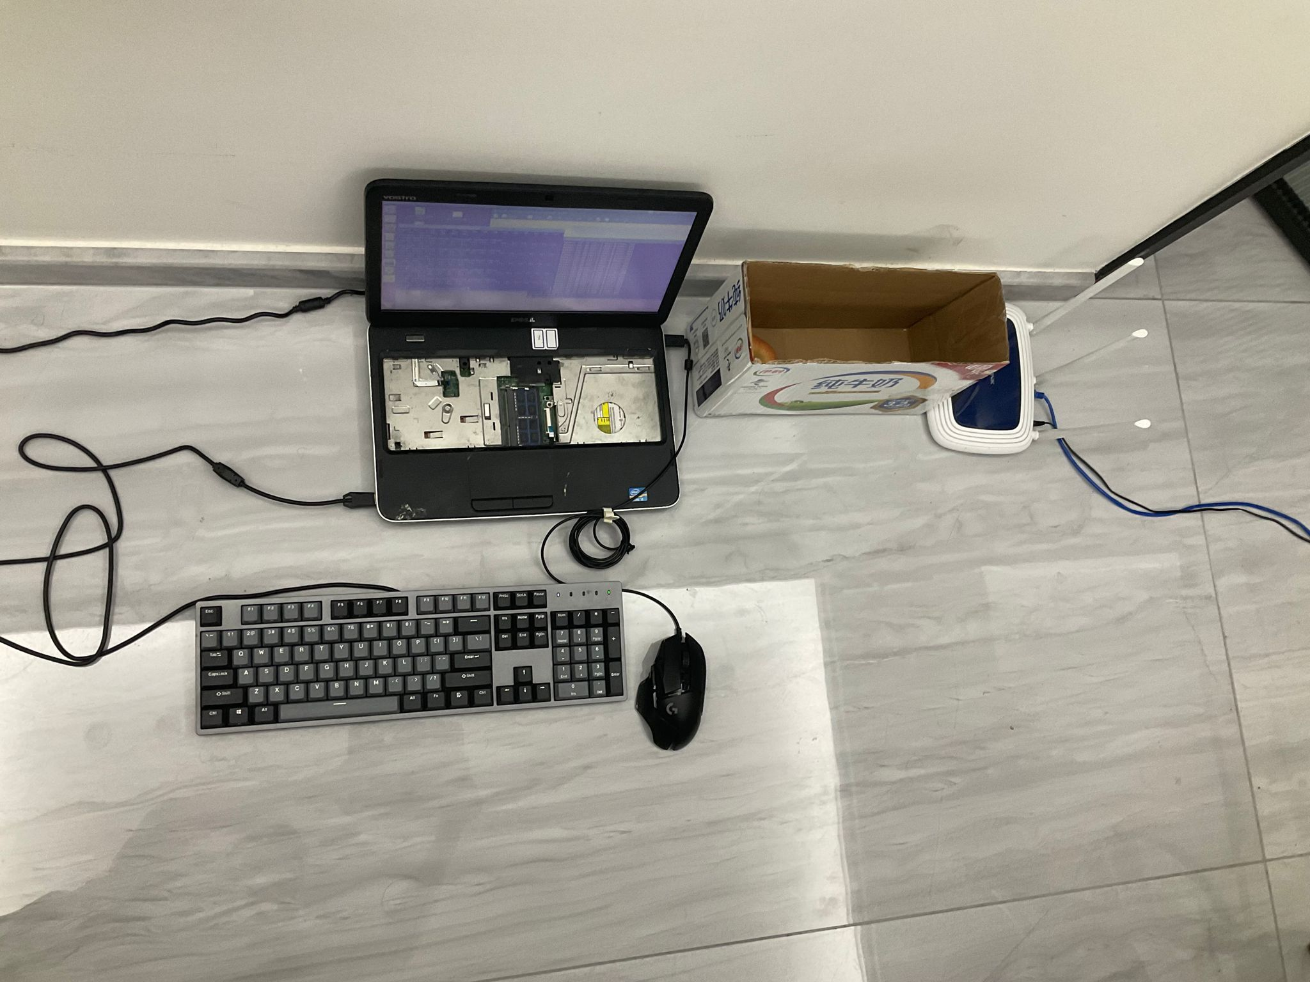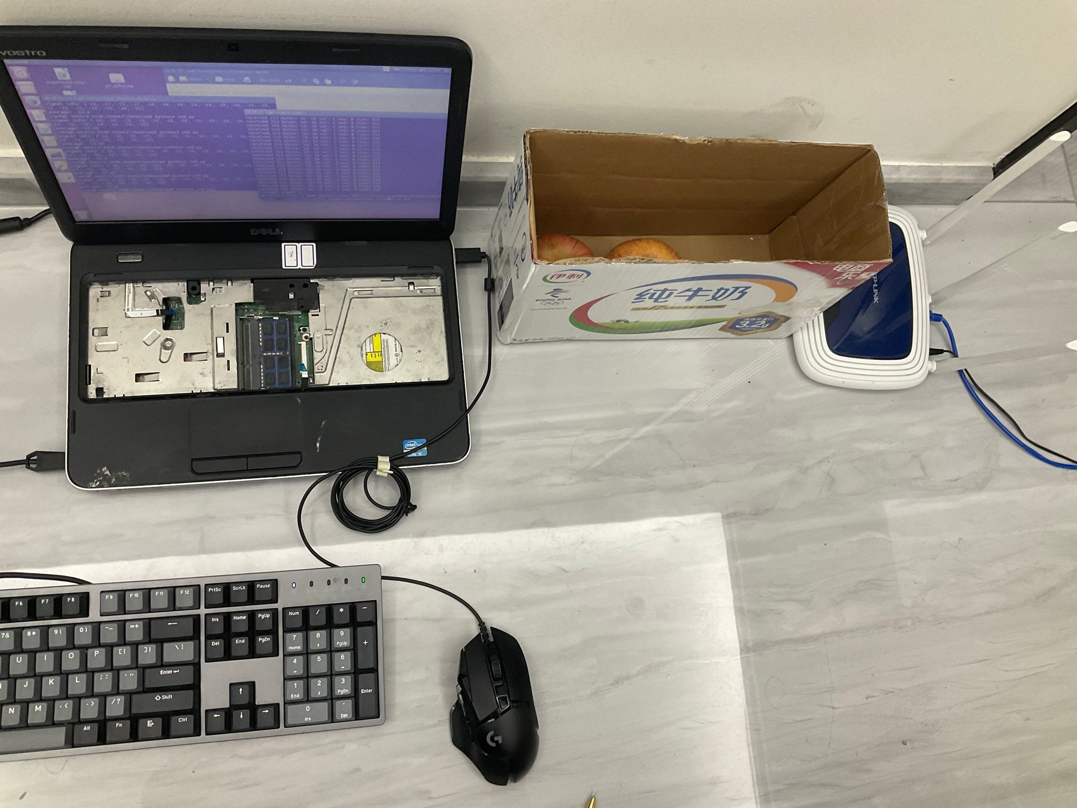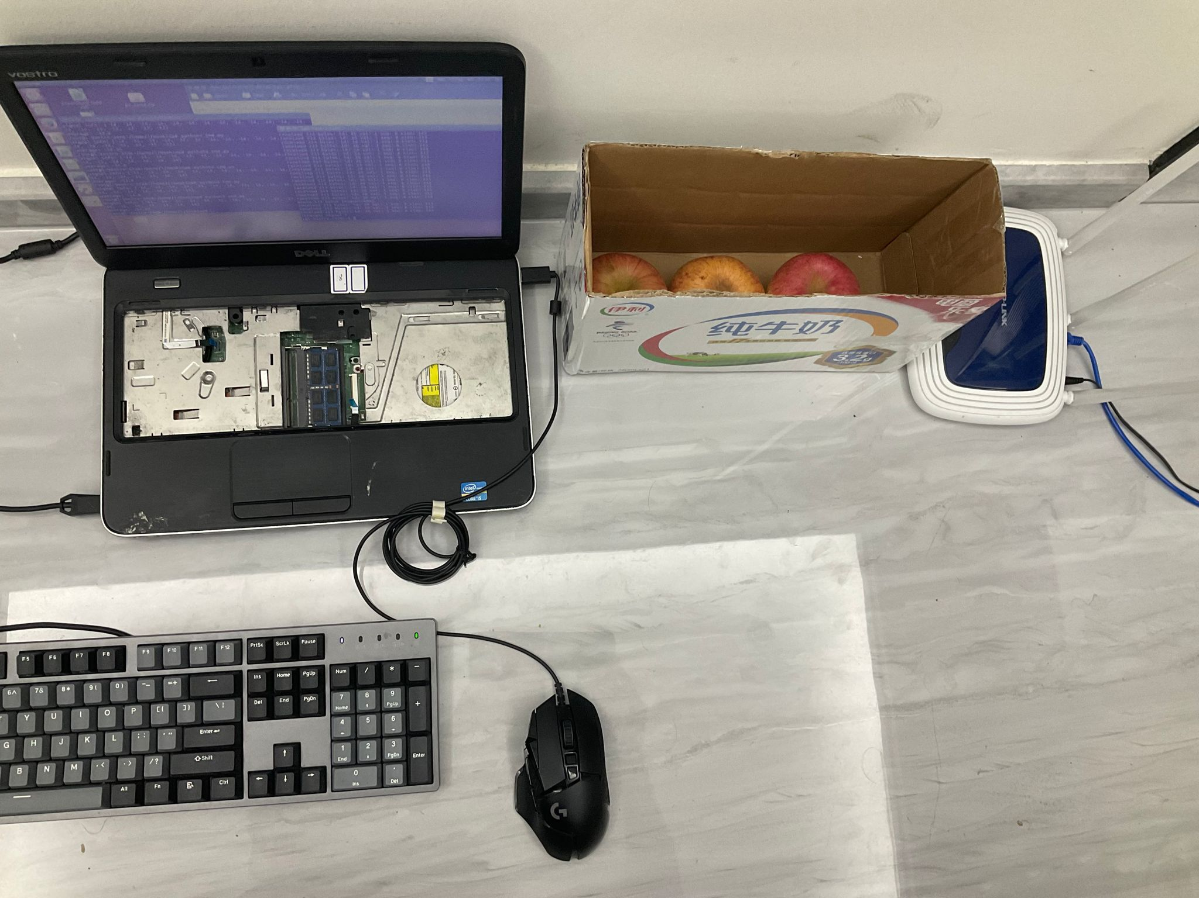

7 8 9

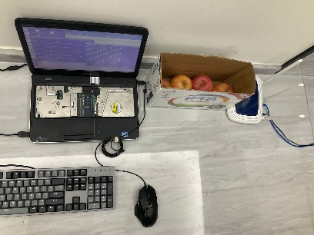

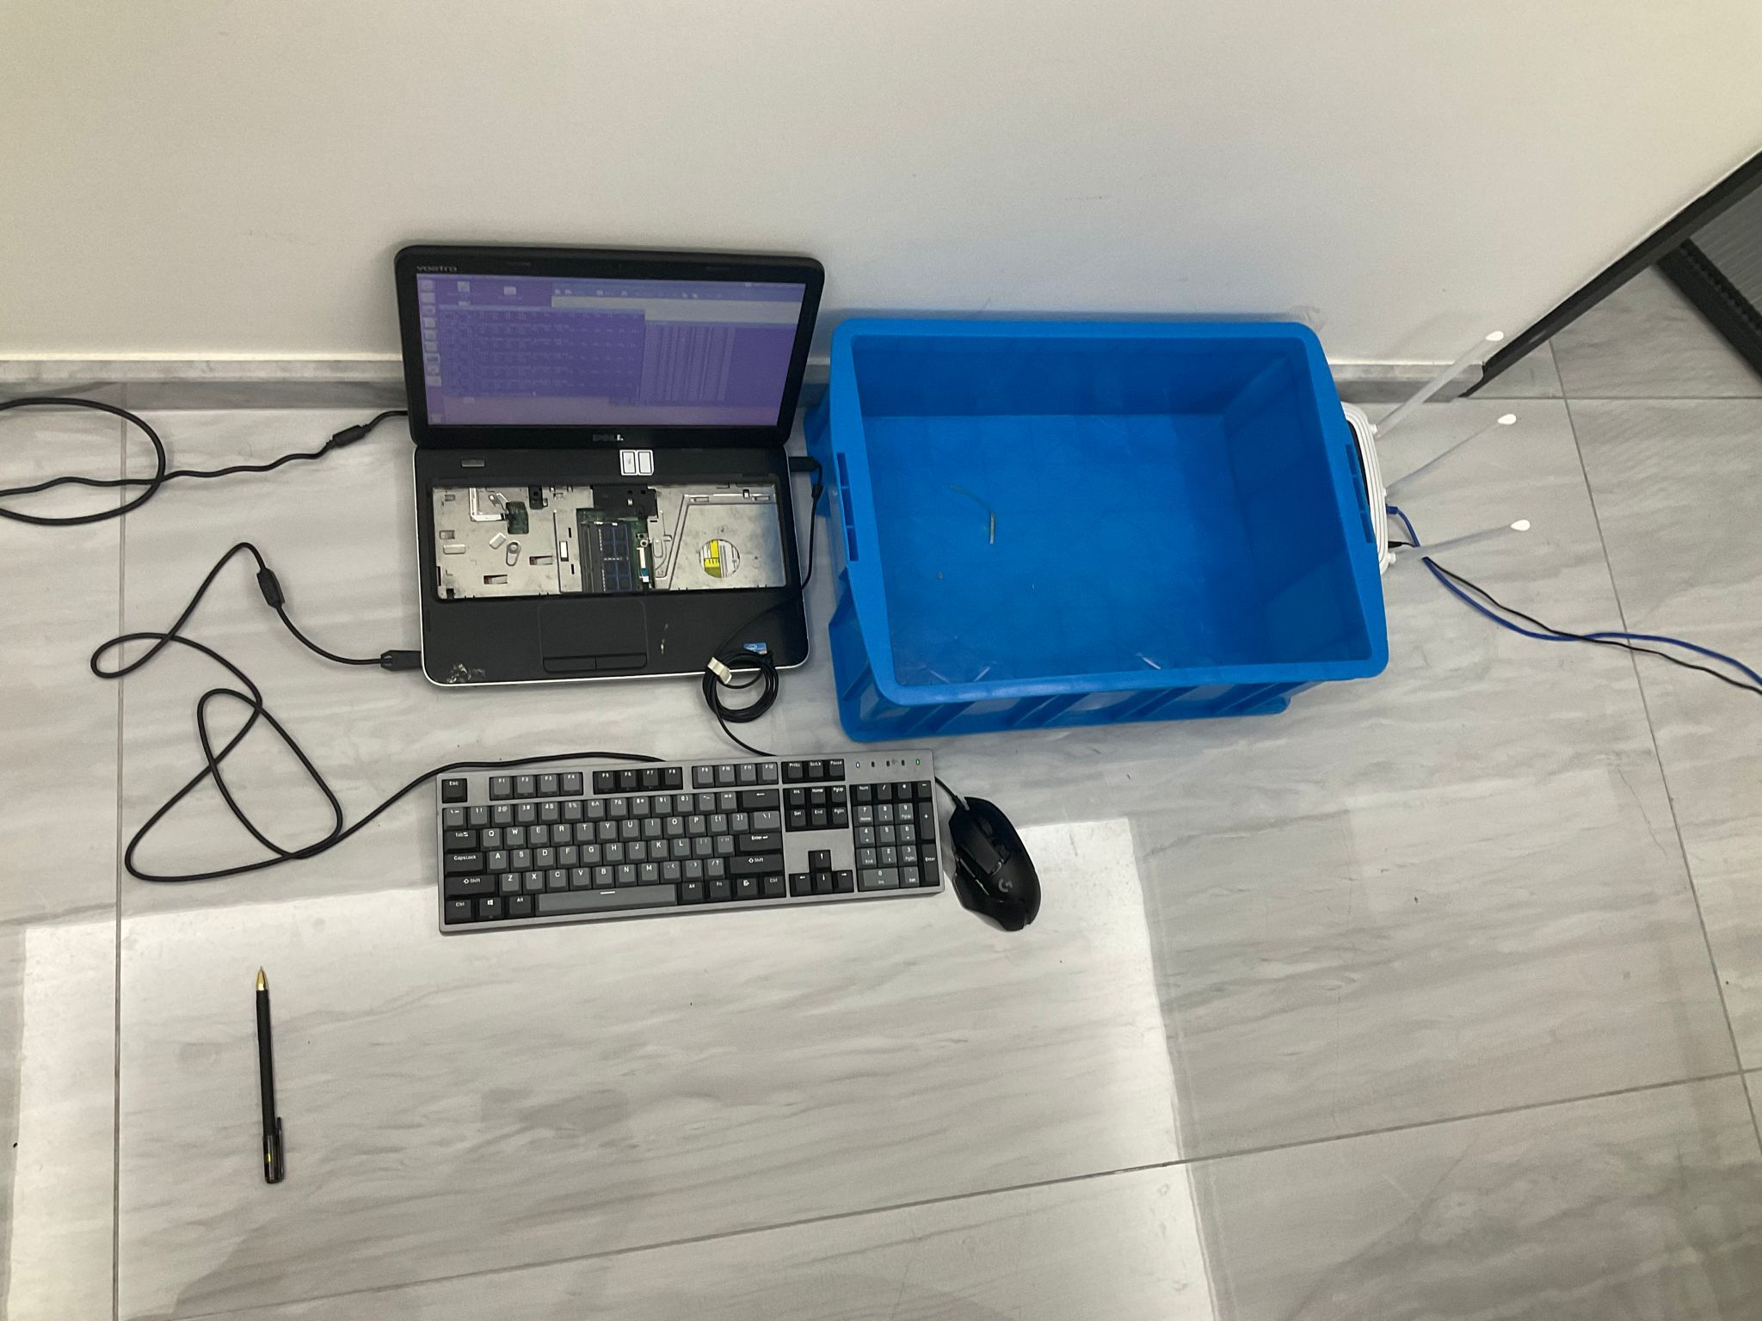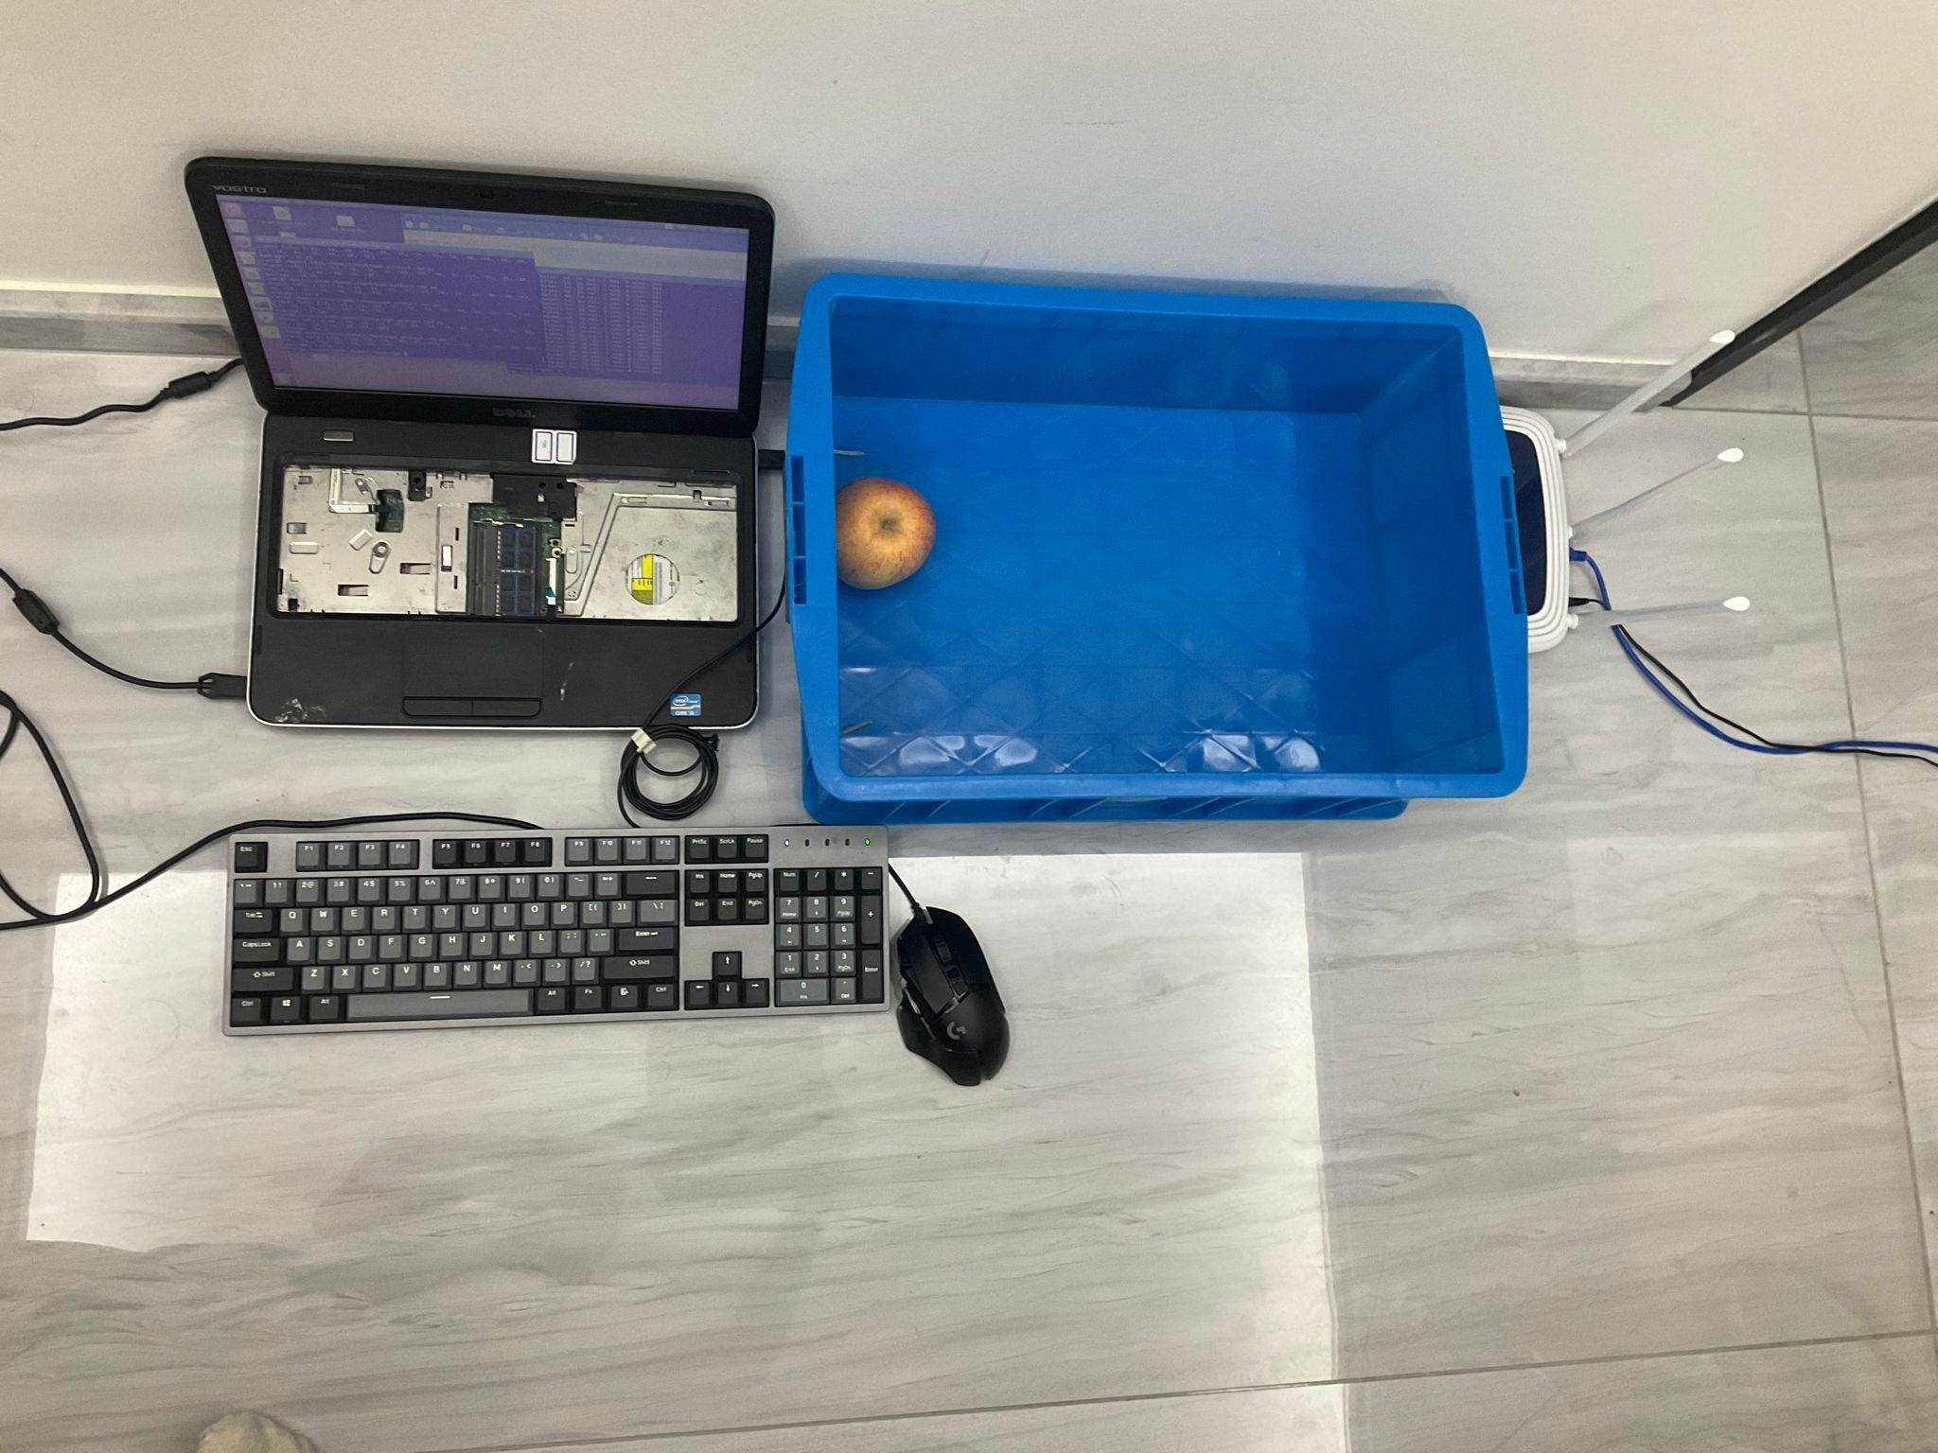

10 11 12

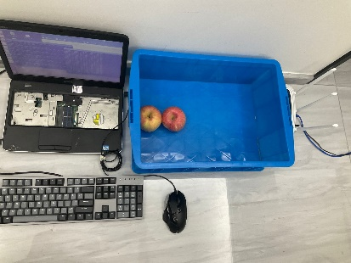

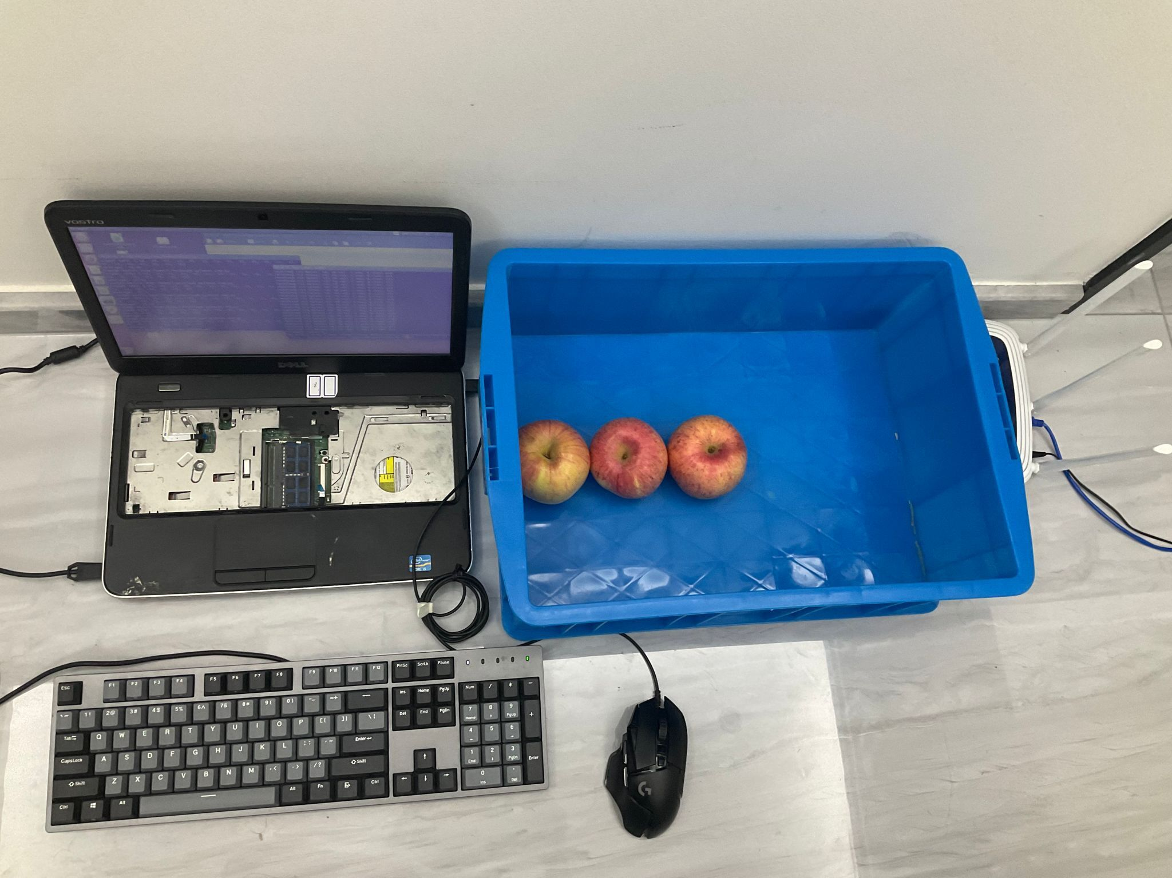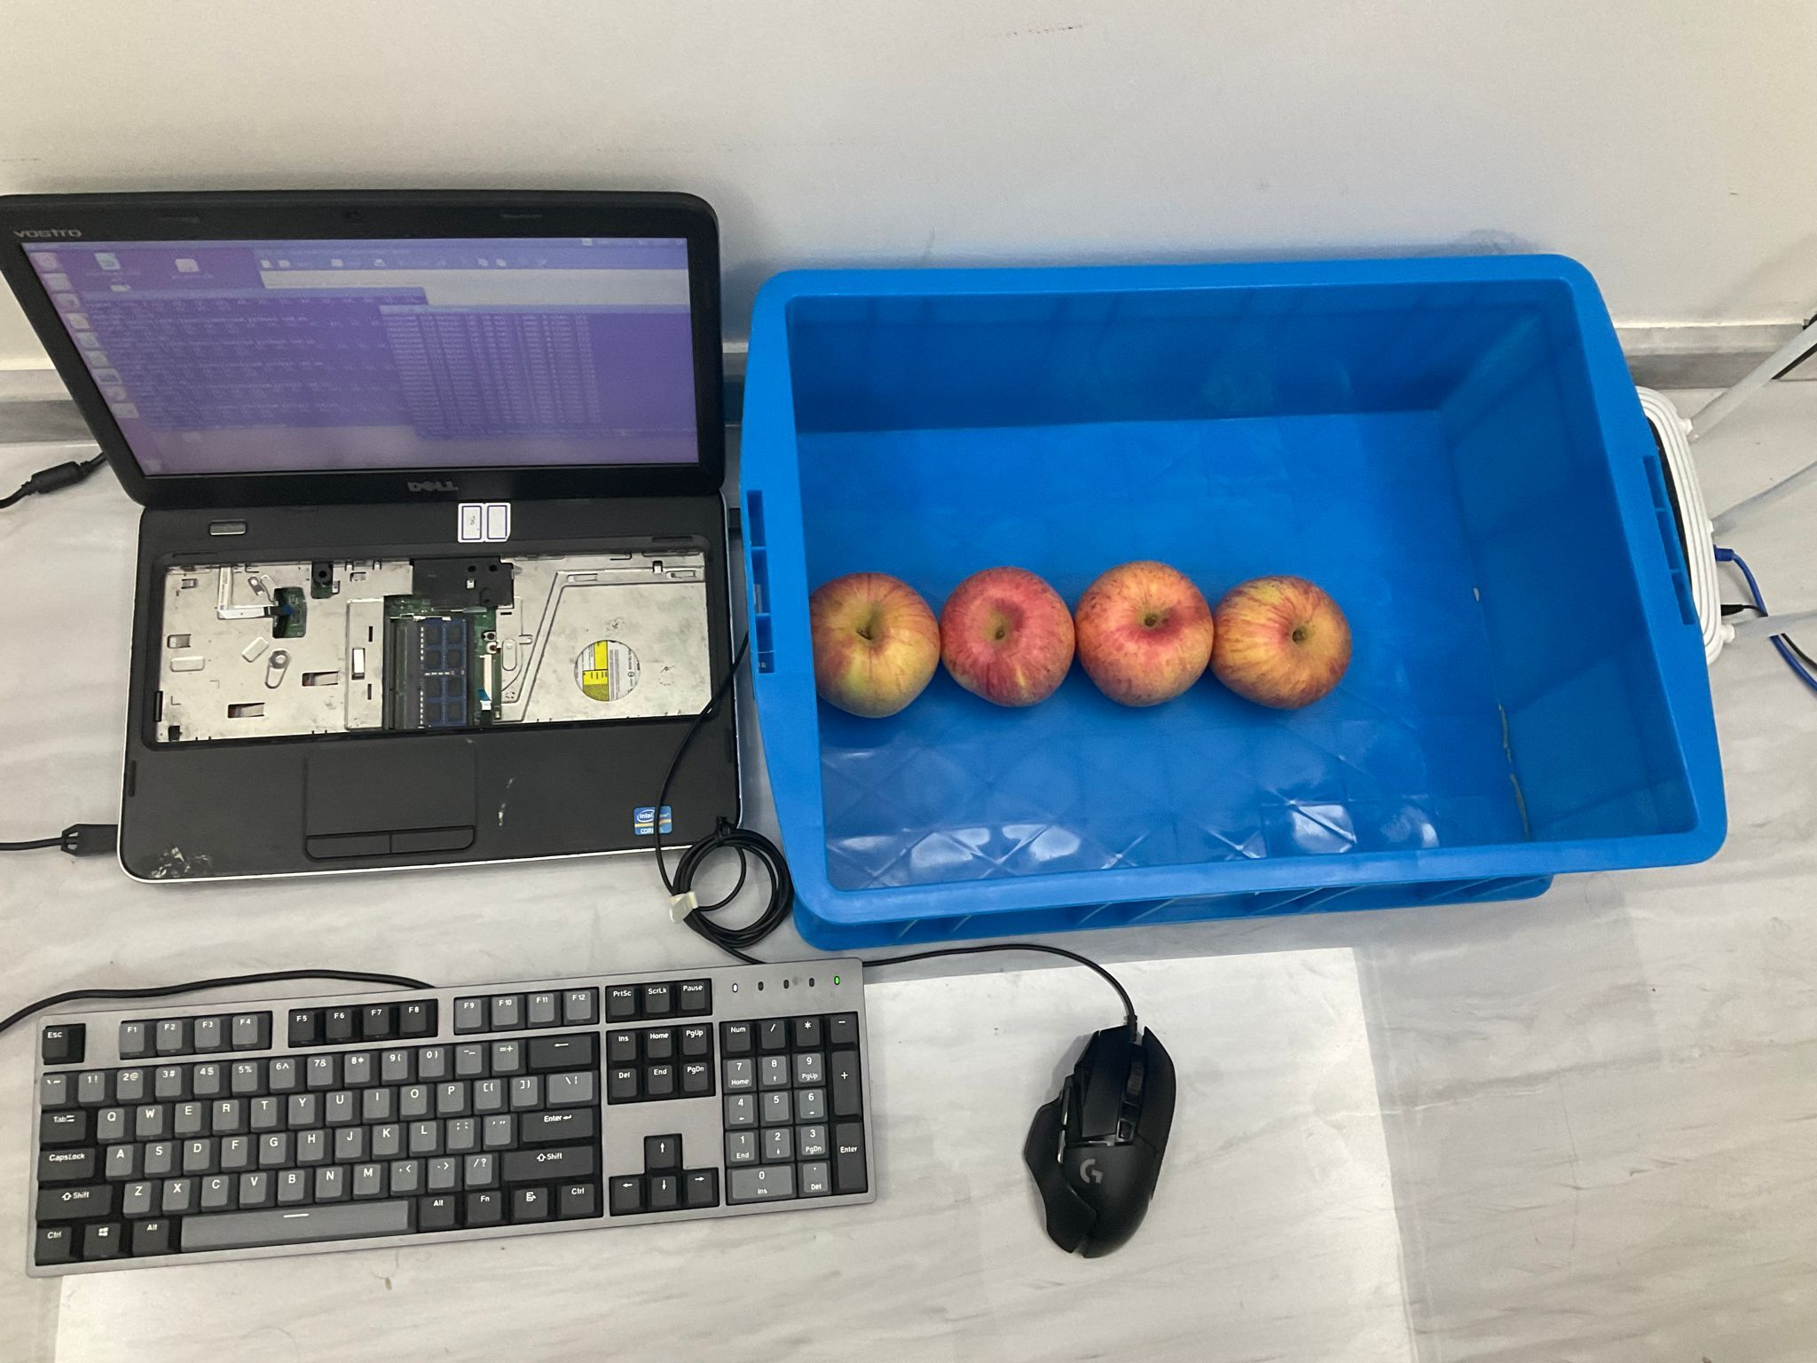

13 14 15

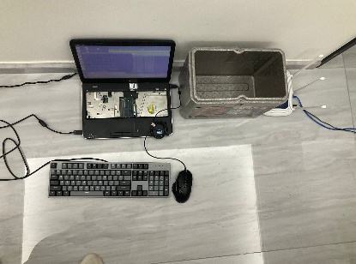

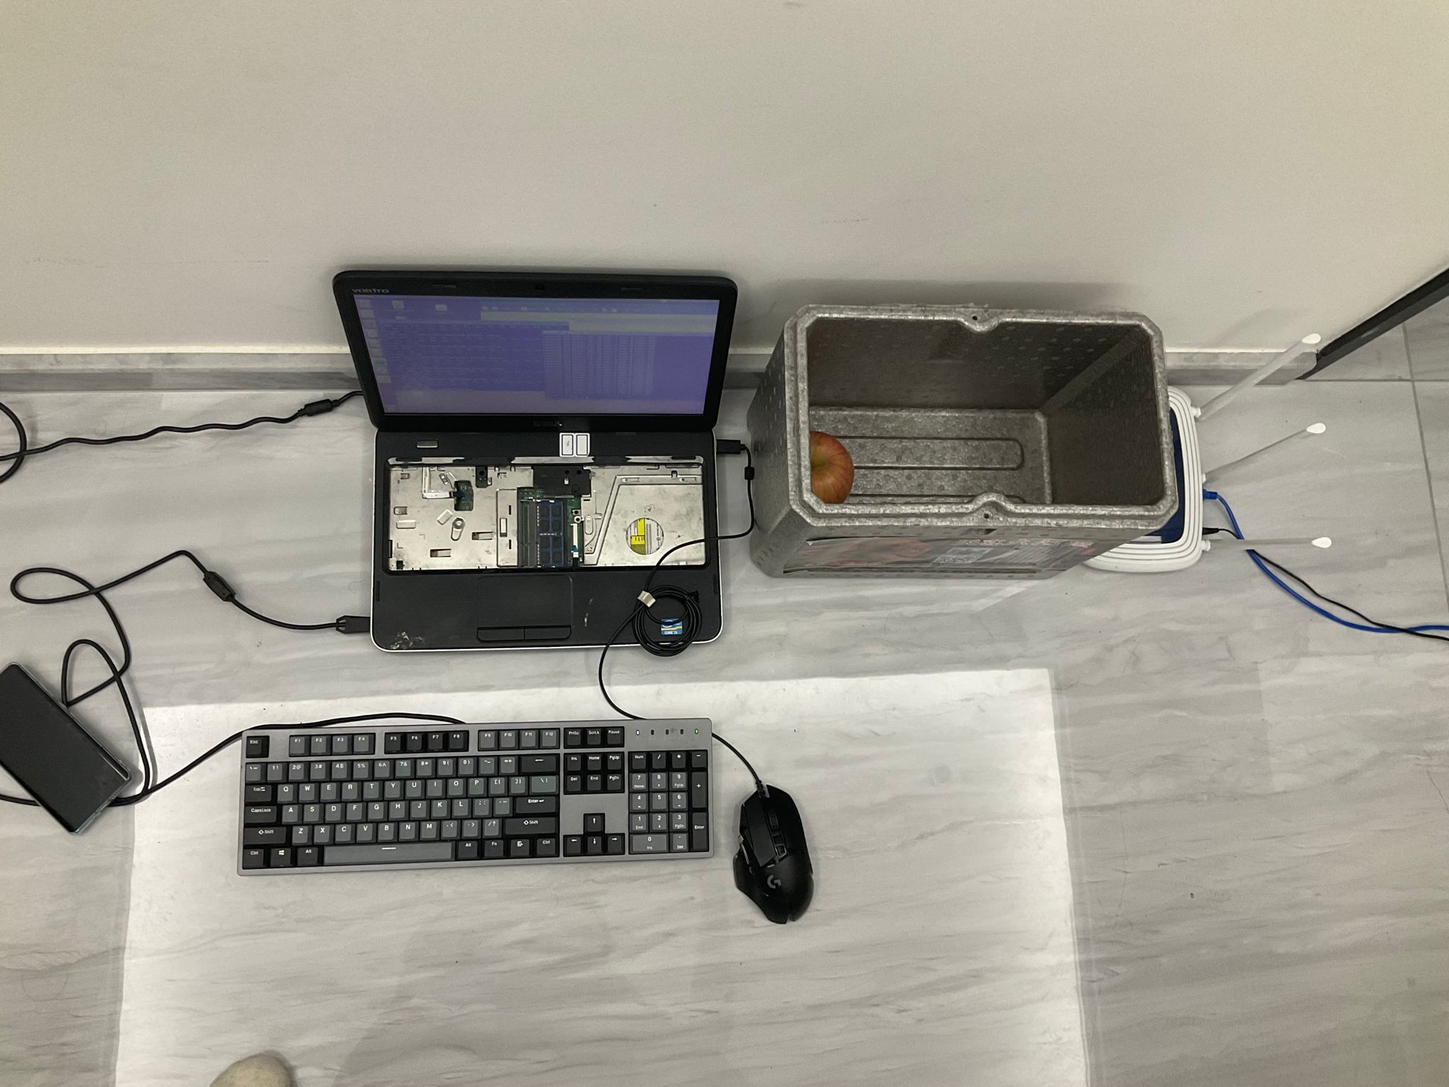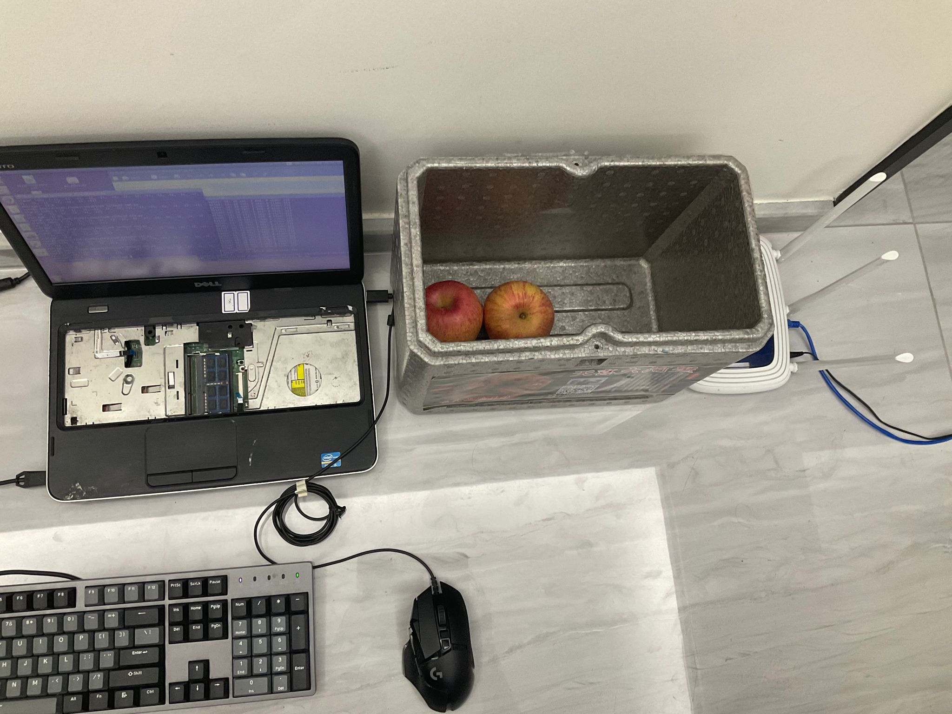

16 17 18

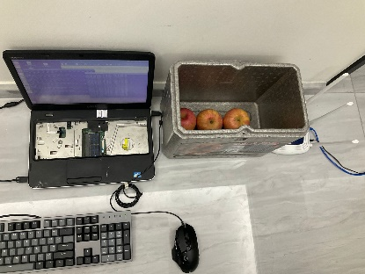

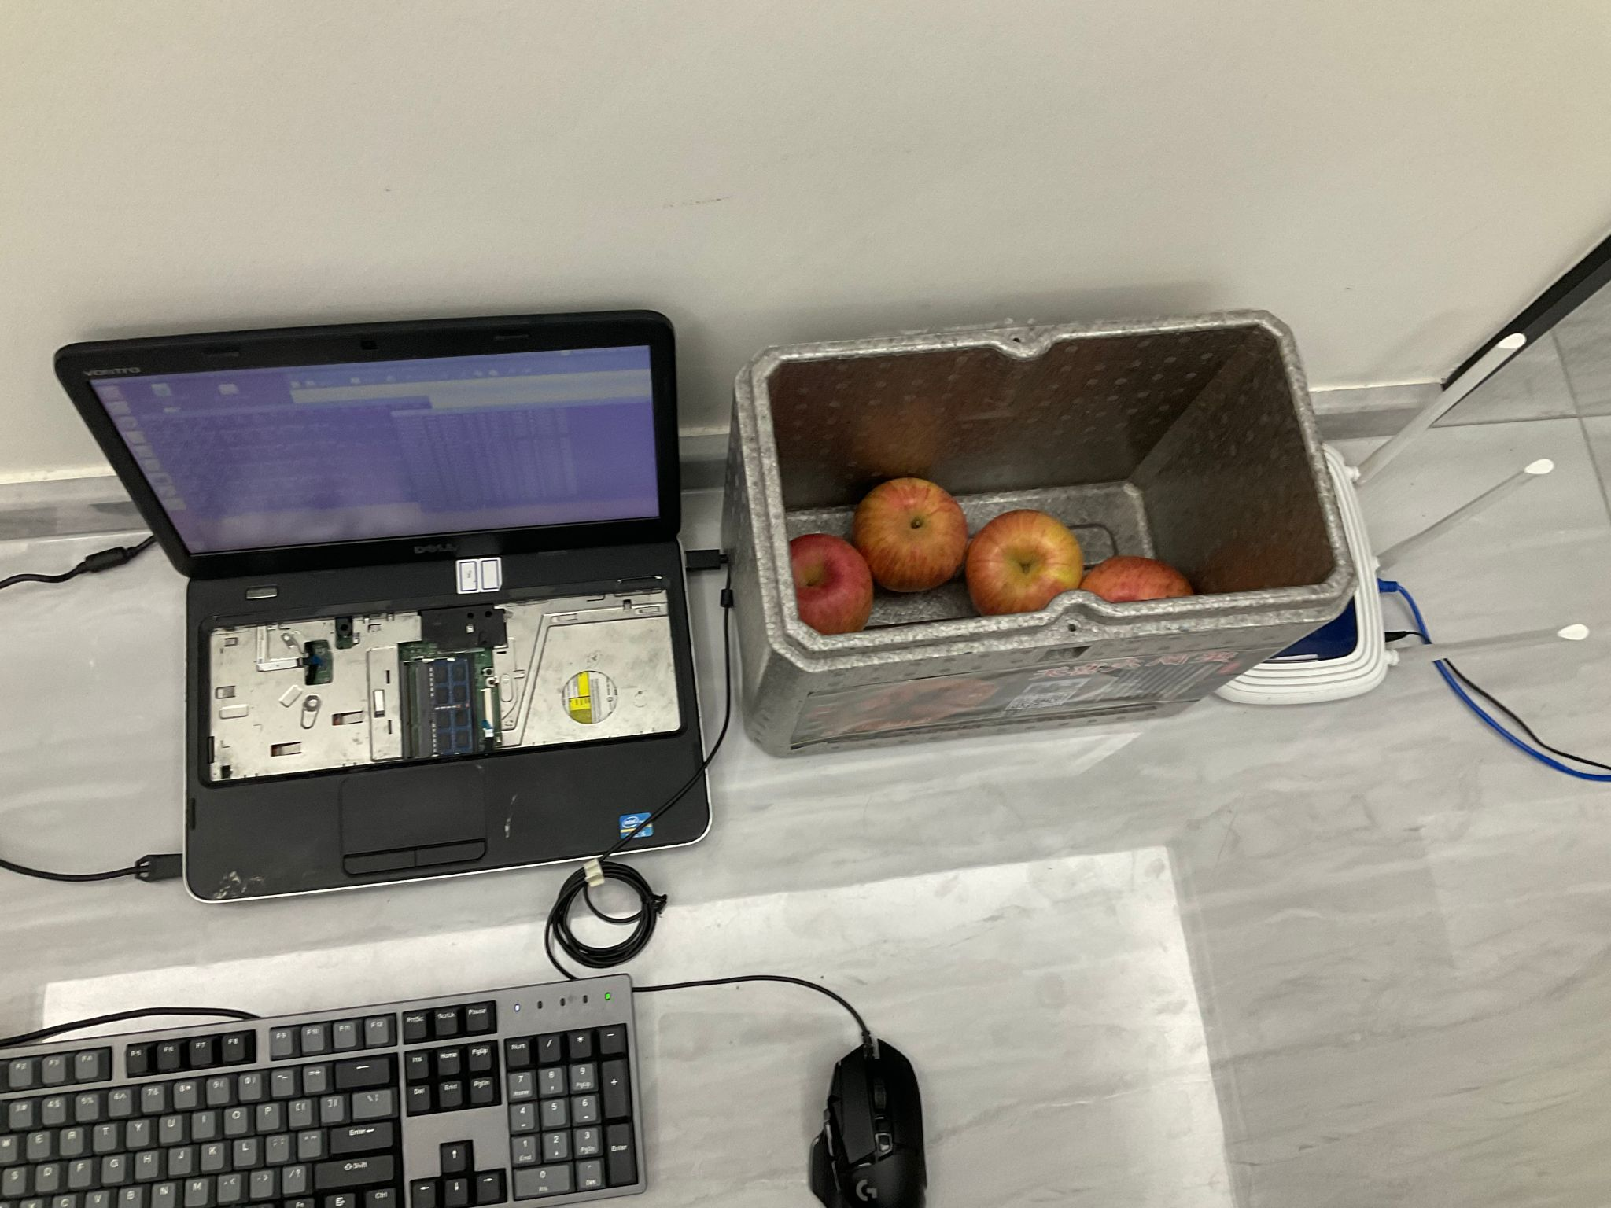

19 20

图6.补充内容2实验布置

实验数据结果、图和对应分析：

1. 图7中的1代表苹果数量为1时的相位差折线图（基底trace_air组相同），2代表苹果数量为2时的相位差折线图（基底trace_air组相同）；3代表苹果数量为2时的波幅折线图（基底trace_air组相同），3代表苹果数量为3时的波幅折线图（基底trace_air组相同）；5代表苹果数量为1时的波幅折线图（基底为对应距离的trace_air对照组），6代表苹果数量为2时的波幅折线图（基底为对应距离的trace_air对照组）；

2.首先观察前4张图，它们都是建立在完全相同的trace_air组上的，我们可以看到即使消除了接收端与发射源之间空气的影响，依然可以看到即使在相同数量的苹果下，依然会有相位差曲线与波幅曲线的差异，且较为明显，可以肉眼辨认出，且查看完整数据的折线图可以发现这是普遍情况；

3.此时会怀疑，有没有可能是发射源与接收端的距离不同导致的，因此各塑料箱采用对应的额外对照组作为基底，进行数据处理，查看5、6图会发现相位差曲线与波幅曲线依然存在肉眼可见的差别；

4.可能的猜测是：LoS信号穿过了两次不同介质造成的影响，原先在理论情况下，如果发射端与接收端的距离足够长，则两次穿透对信号的影响会抵消，但此时的距离明显小于理想情况；由补充内容1可知，大约的横向探测极限约为1m以上，所以可能是由于箱子不够大，依然会有部分衍射信号接收导致的。

Tips:具体处理结果数据见answer5_extra.xlsx

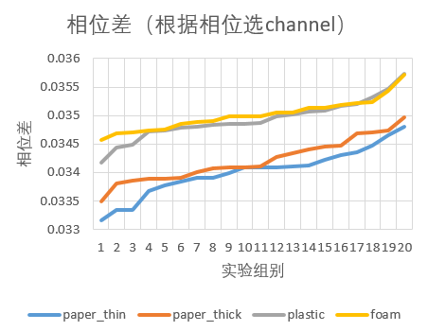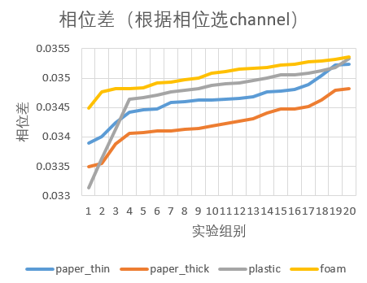

1 2

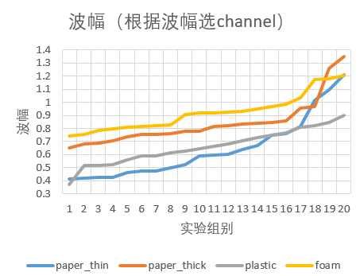

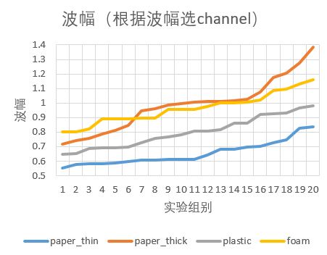

3 4

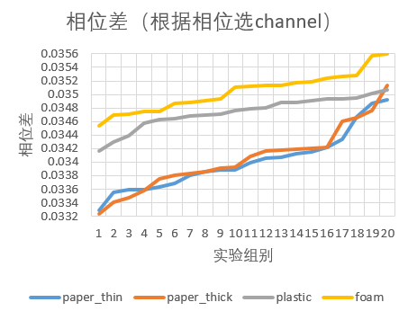

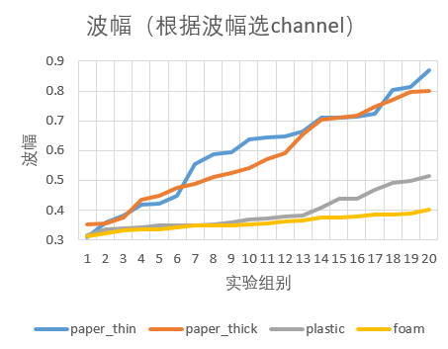

5 6

图7.补充内容2实验数据结果曲线

结论：即使在消除了两端的空气的情况下，相位差曲线与波幅曲线依然有肉眼可见的差别，可能是由于无法遮盖衍射极限导致的，但正常的箱体不可能达到如此之大，所以在测量时，不得不考虑箱体的差别，但从周报2来看，似乎不同箱体虽然会影响波幅与相位差曲线，但对其辨认能力的影响较小。

* **内容6**

实验布置：相距1m的接收端与发射源、新鲜的同品种苹果（特级富士）和新鲜的同品种梨子（皇冠梨）以放置于两者中间

实验过程：（实验图如下所示）

1.首先放入4个苹果（保证水果排布与接收端、发射源呈现直线，且水果排布的中心在发射源与接收端连线的中点），进行csi数据与对应发射信号强度的采集，采集20组作为对照组；

2.取出1个苹果，用1个梨子替代（保证水果排布与接收端、发射源呈现直线，且水果排布的中心在发射源与接收端连线的中点），进行csi数据与对应发射信号强度的采集，采集20组；

3.重复步骤2至全部变为梨子并进行测量csi数据与对应发射信号强度的采集，采集20组（见图8-1至图8-5）；

4.将水果总数变为3，再重复步骤1-3（见图8-6至图8-9）；

5.将水果总数变为2，再重复步骤1-3（见图8-10至图8-12）；

6.将水果总数变为1，再重复步骤1-3（见图8-13至图8-14）。

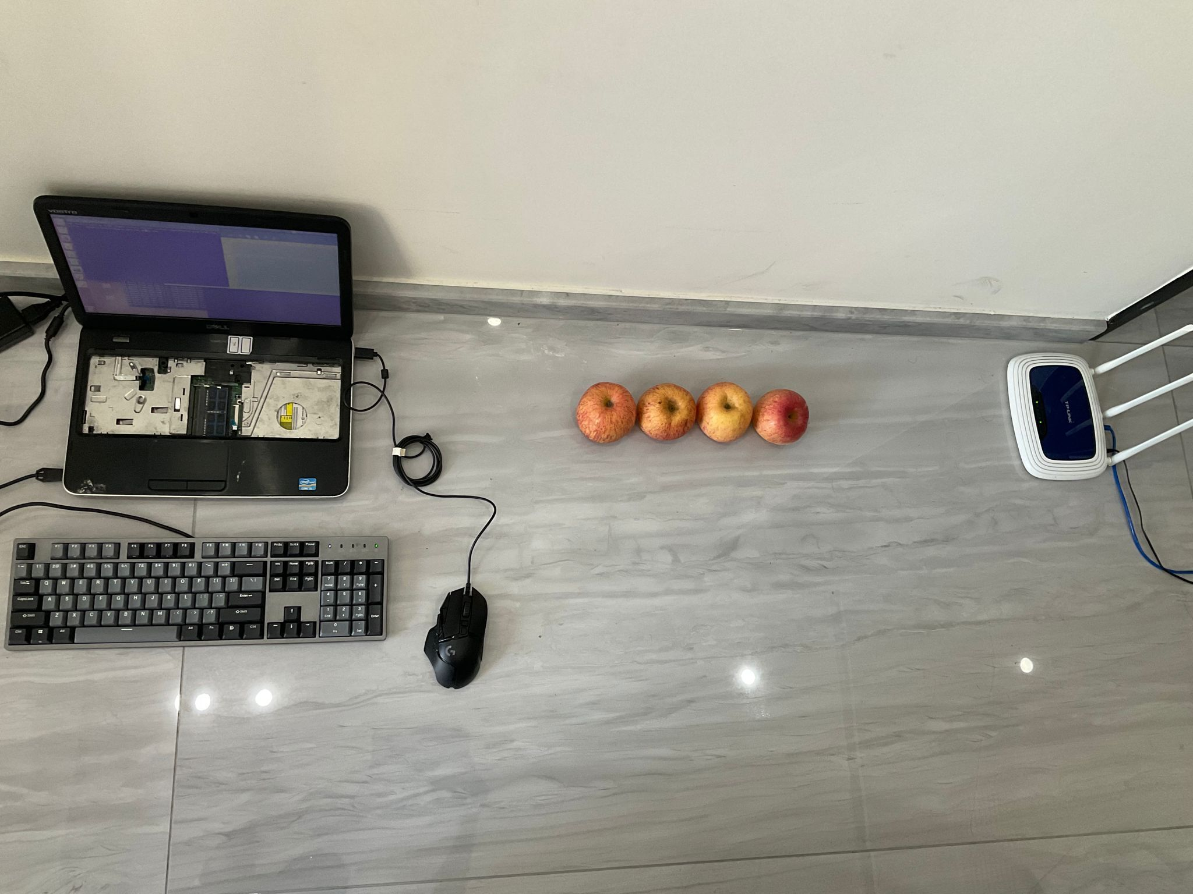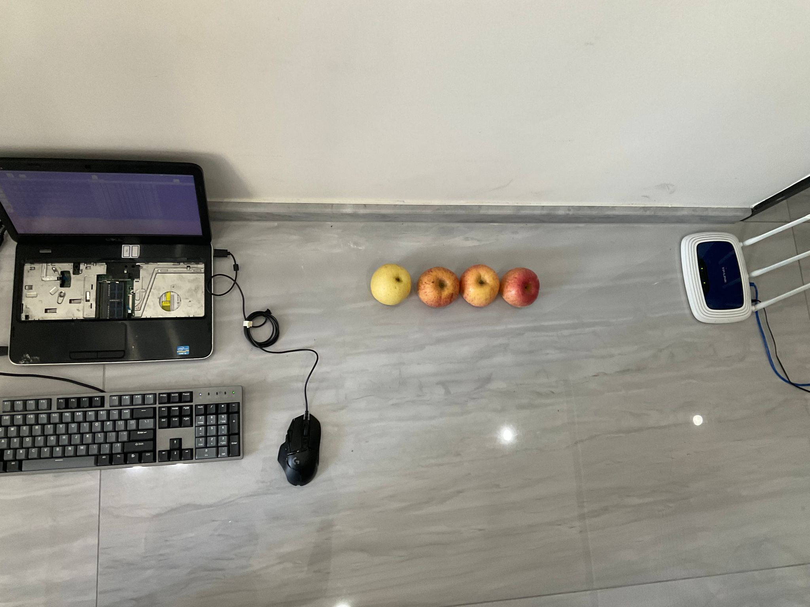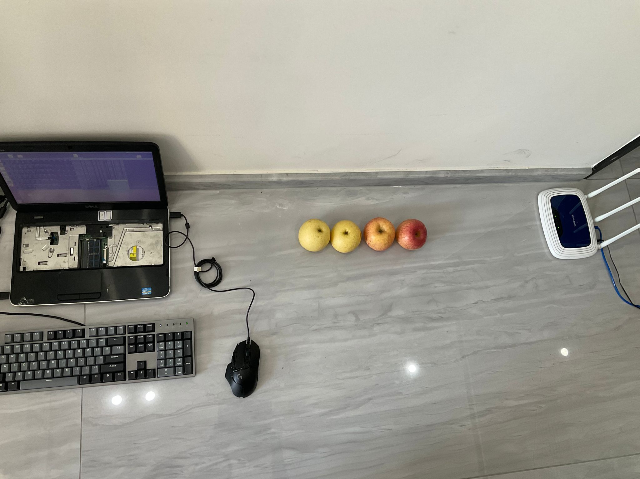

1 2 3

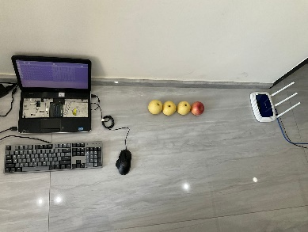

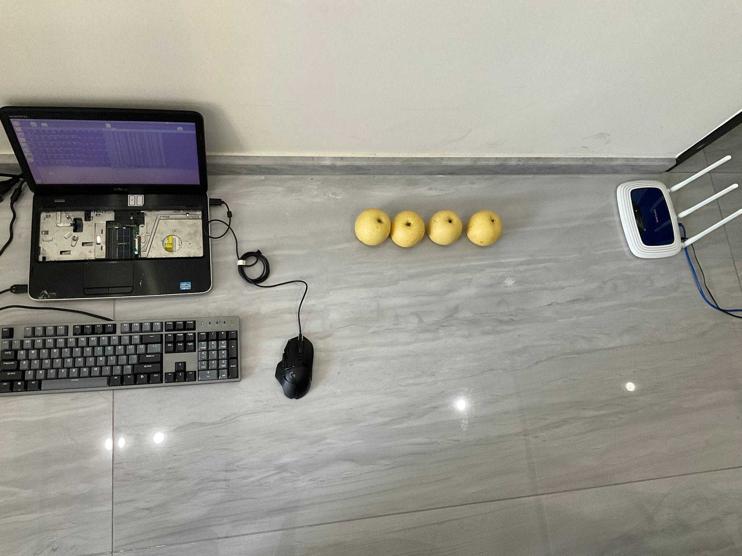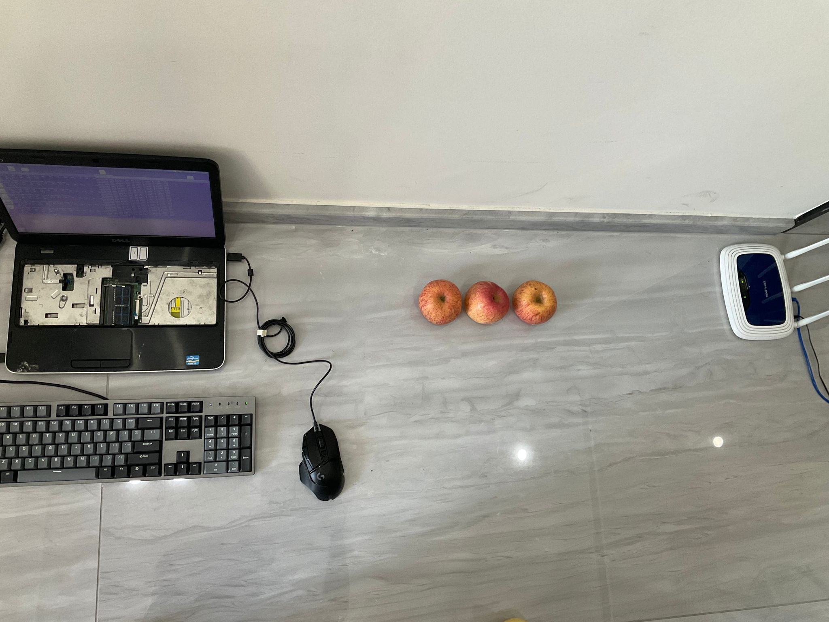

4 5 6

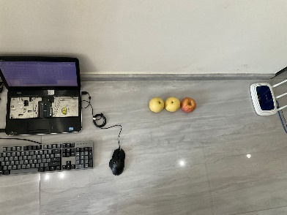

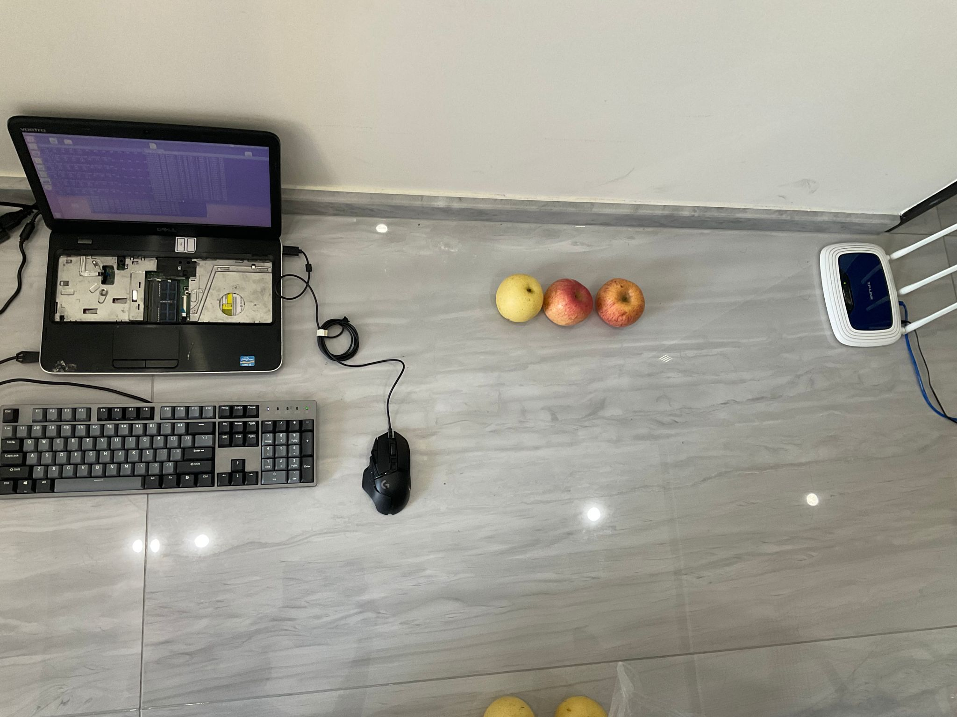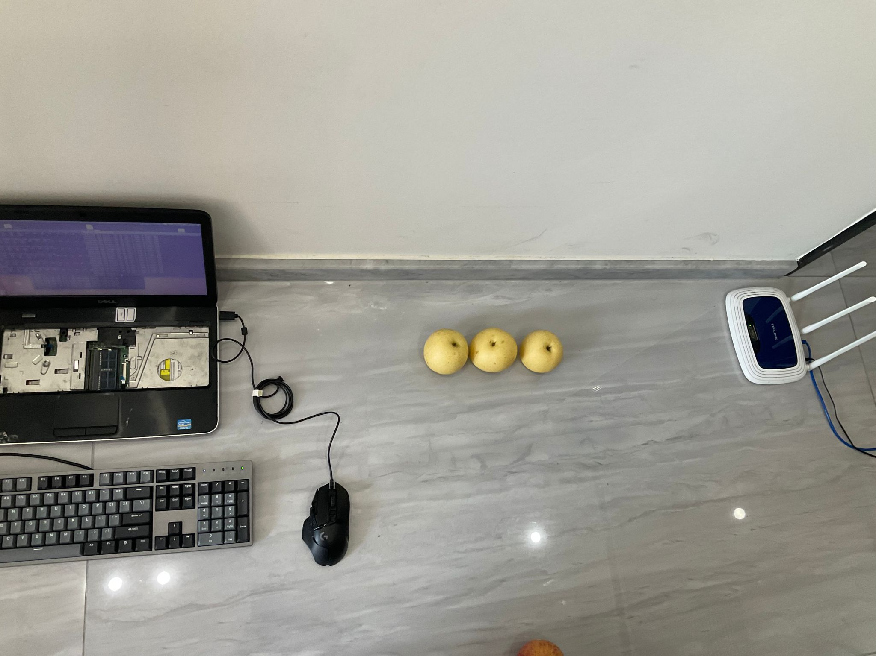

7 8 9

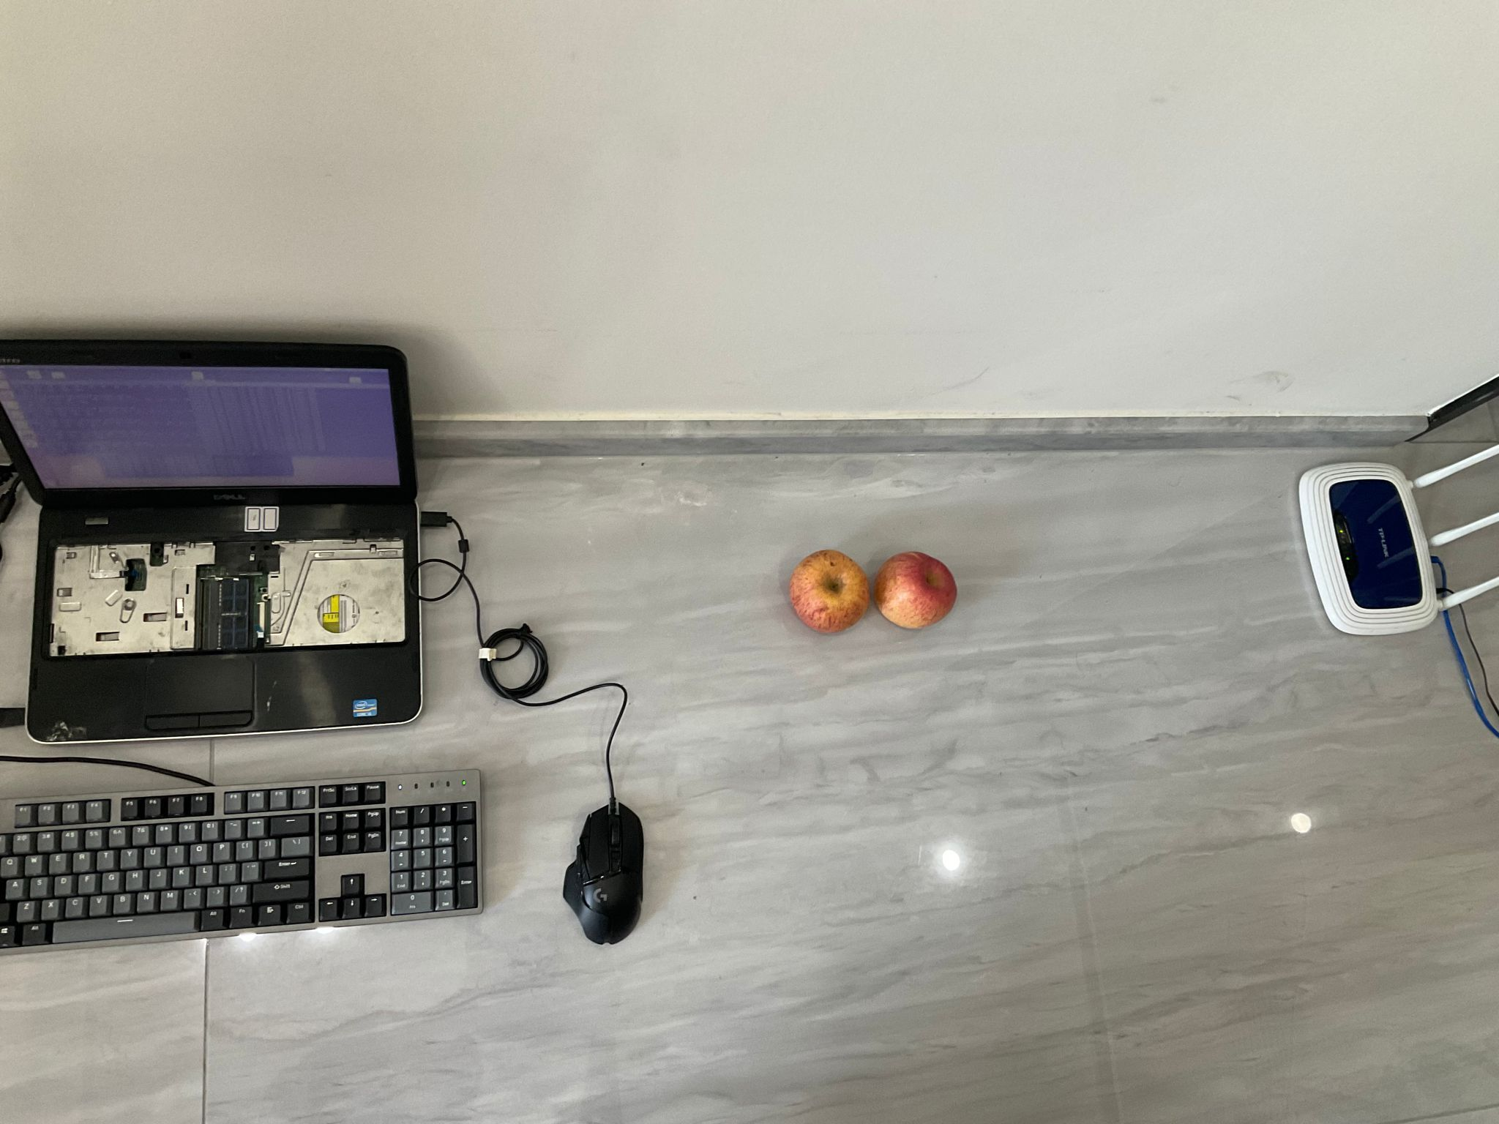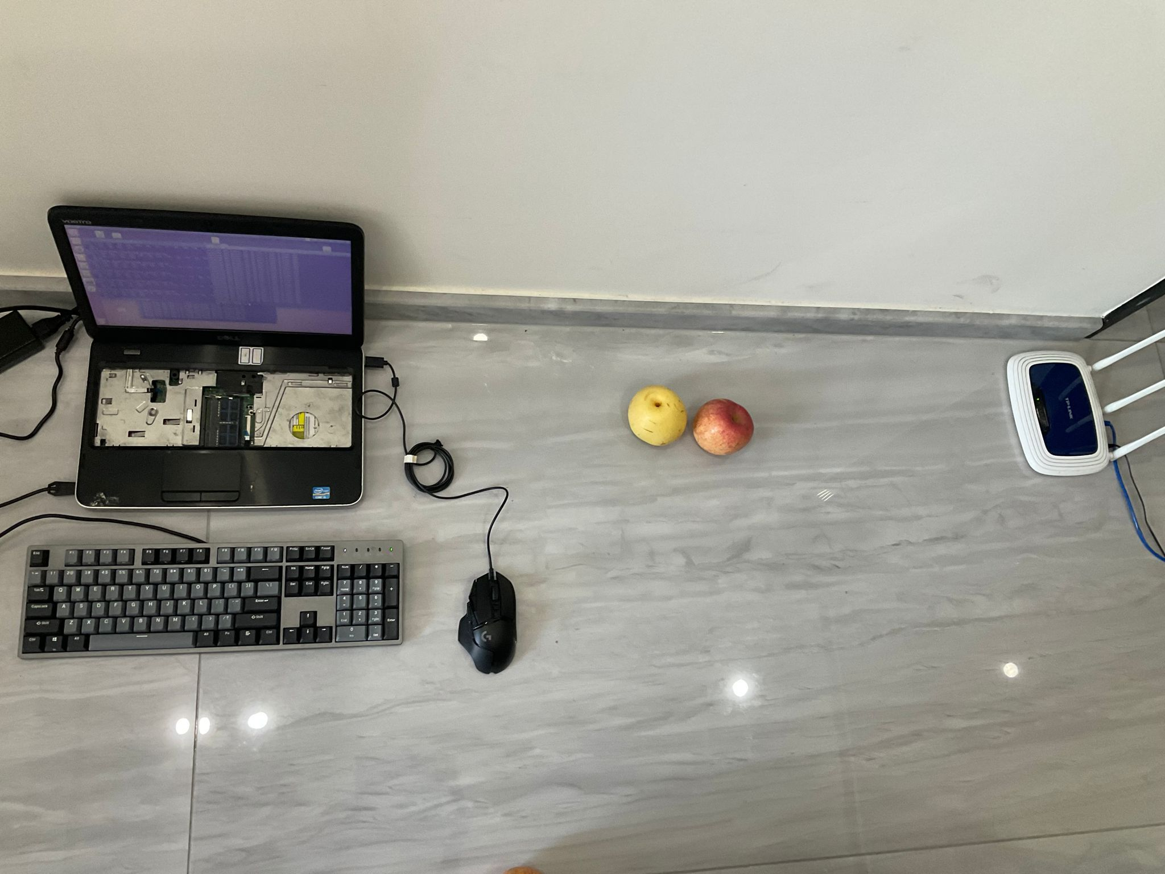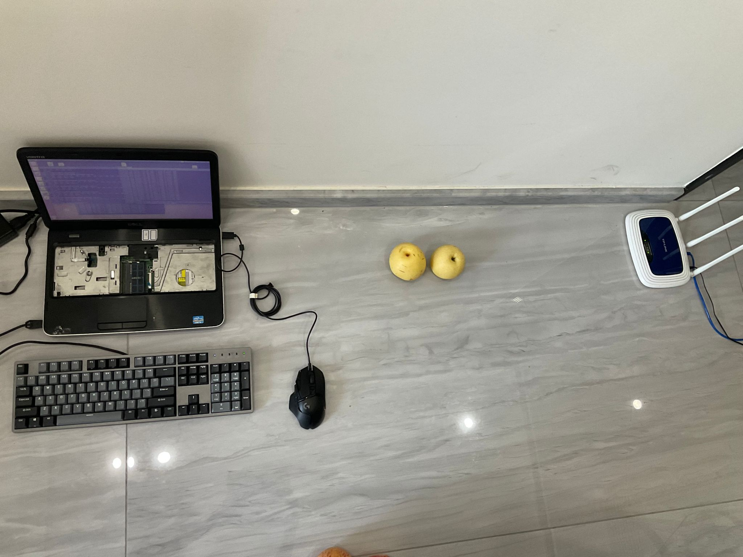

10 11 12

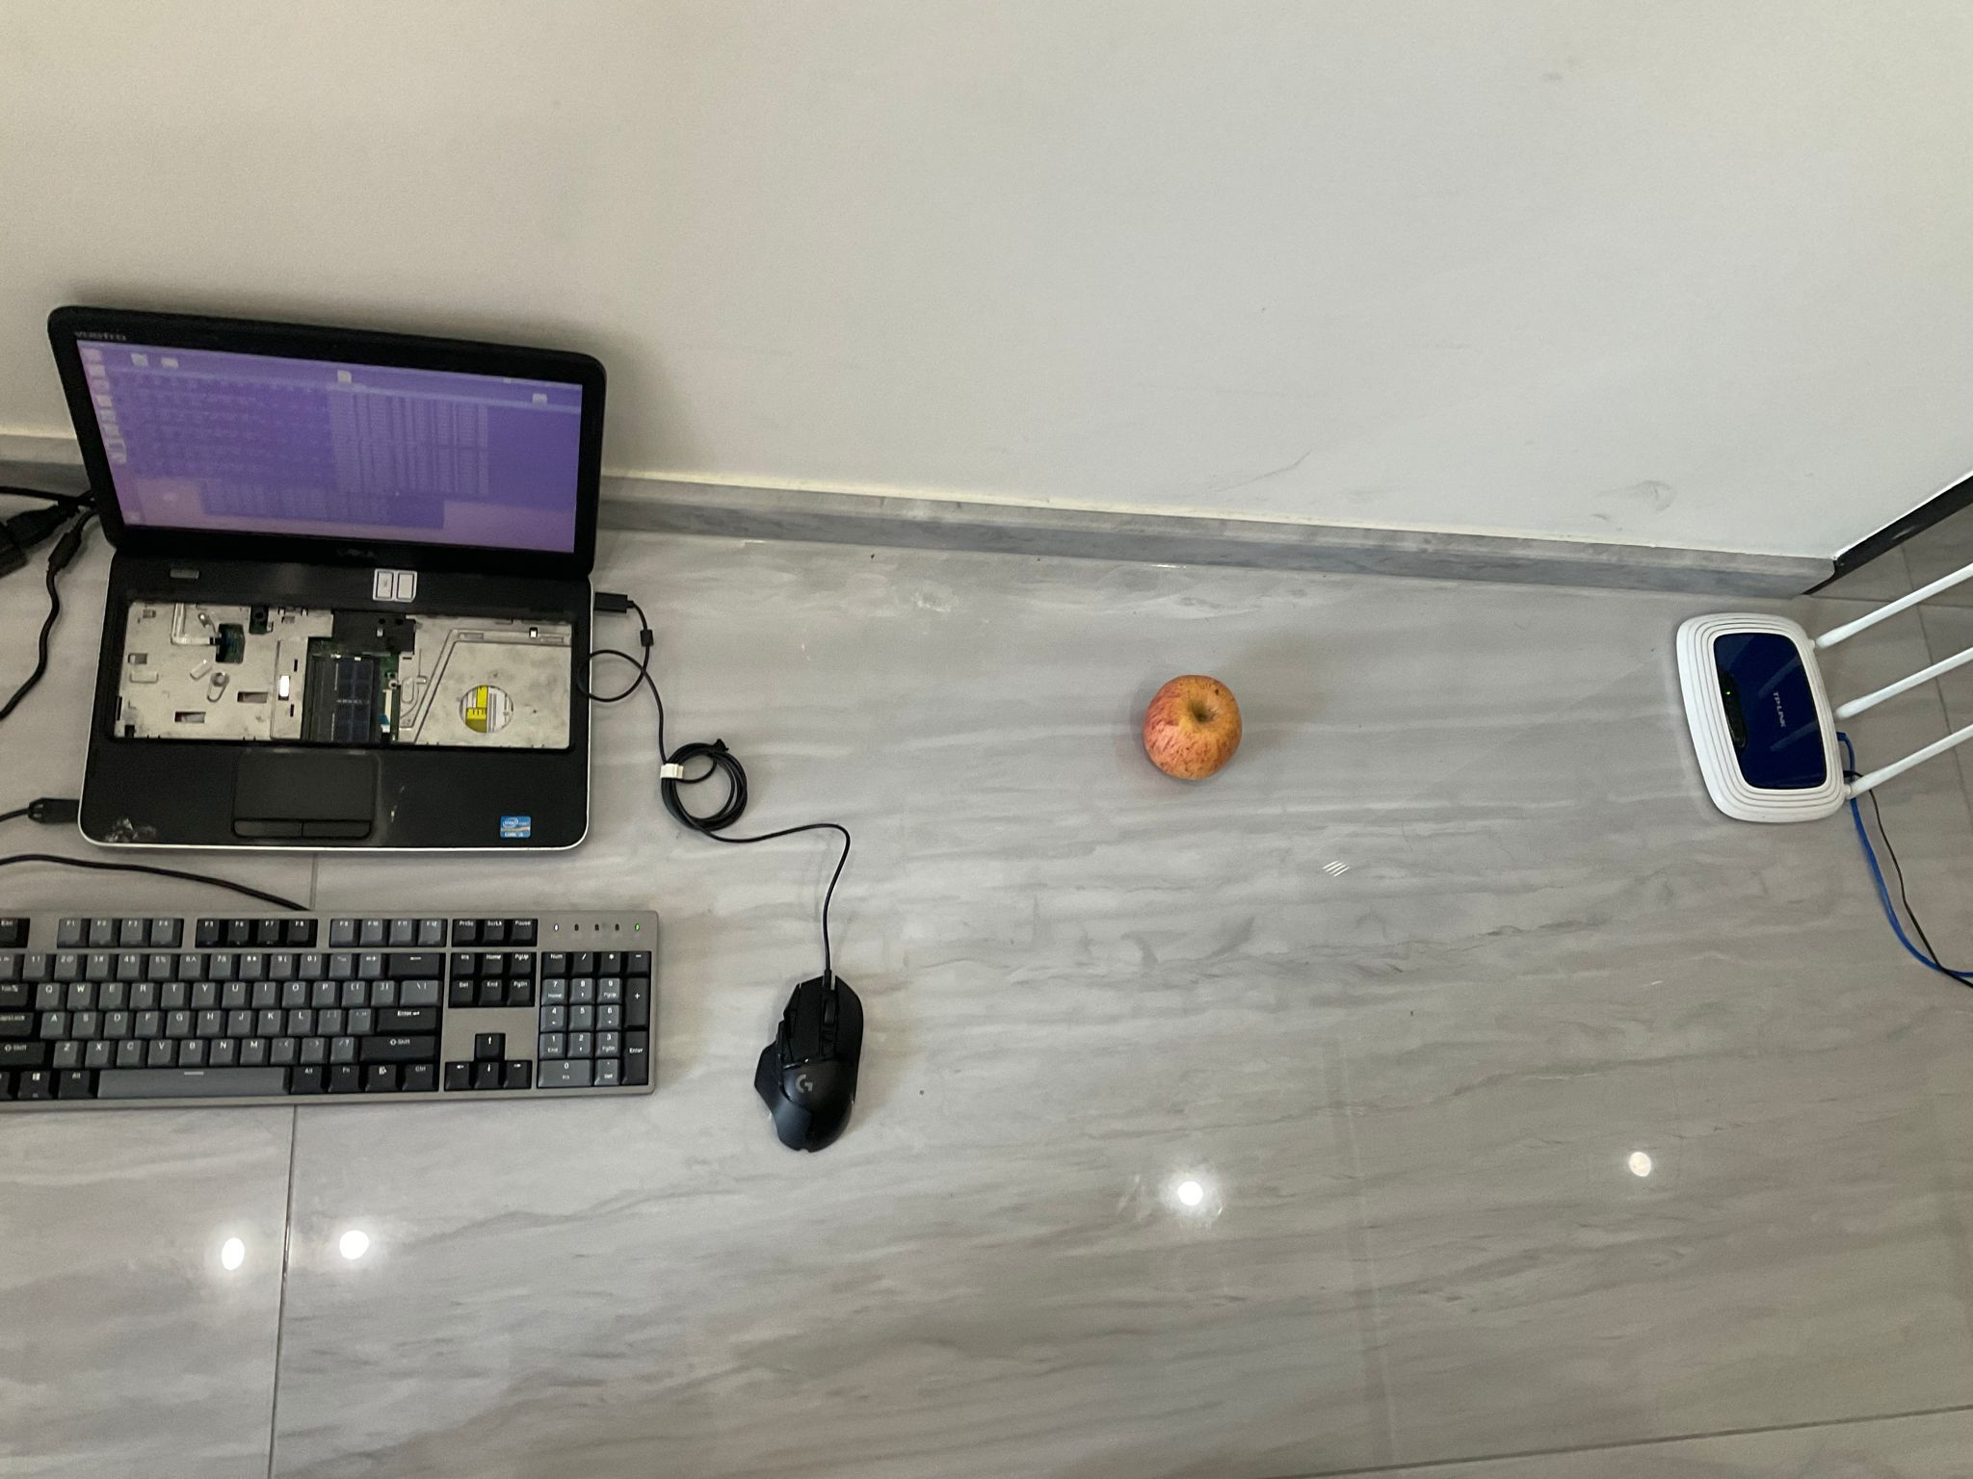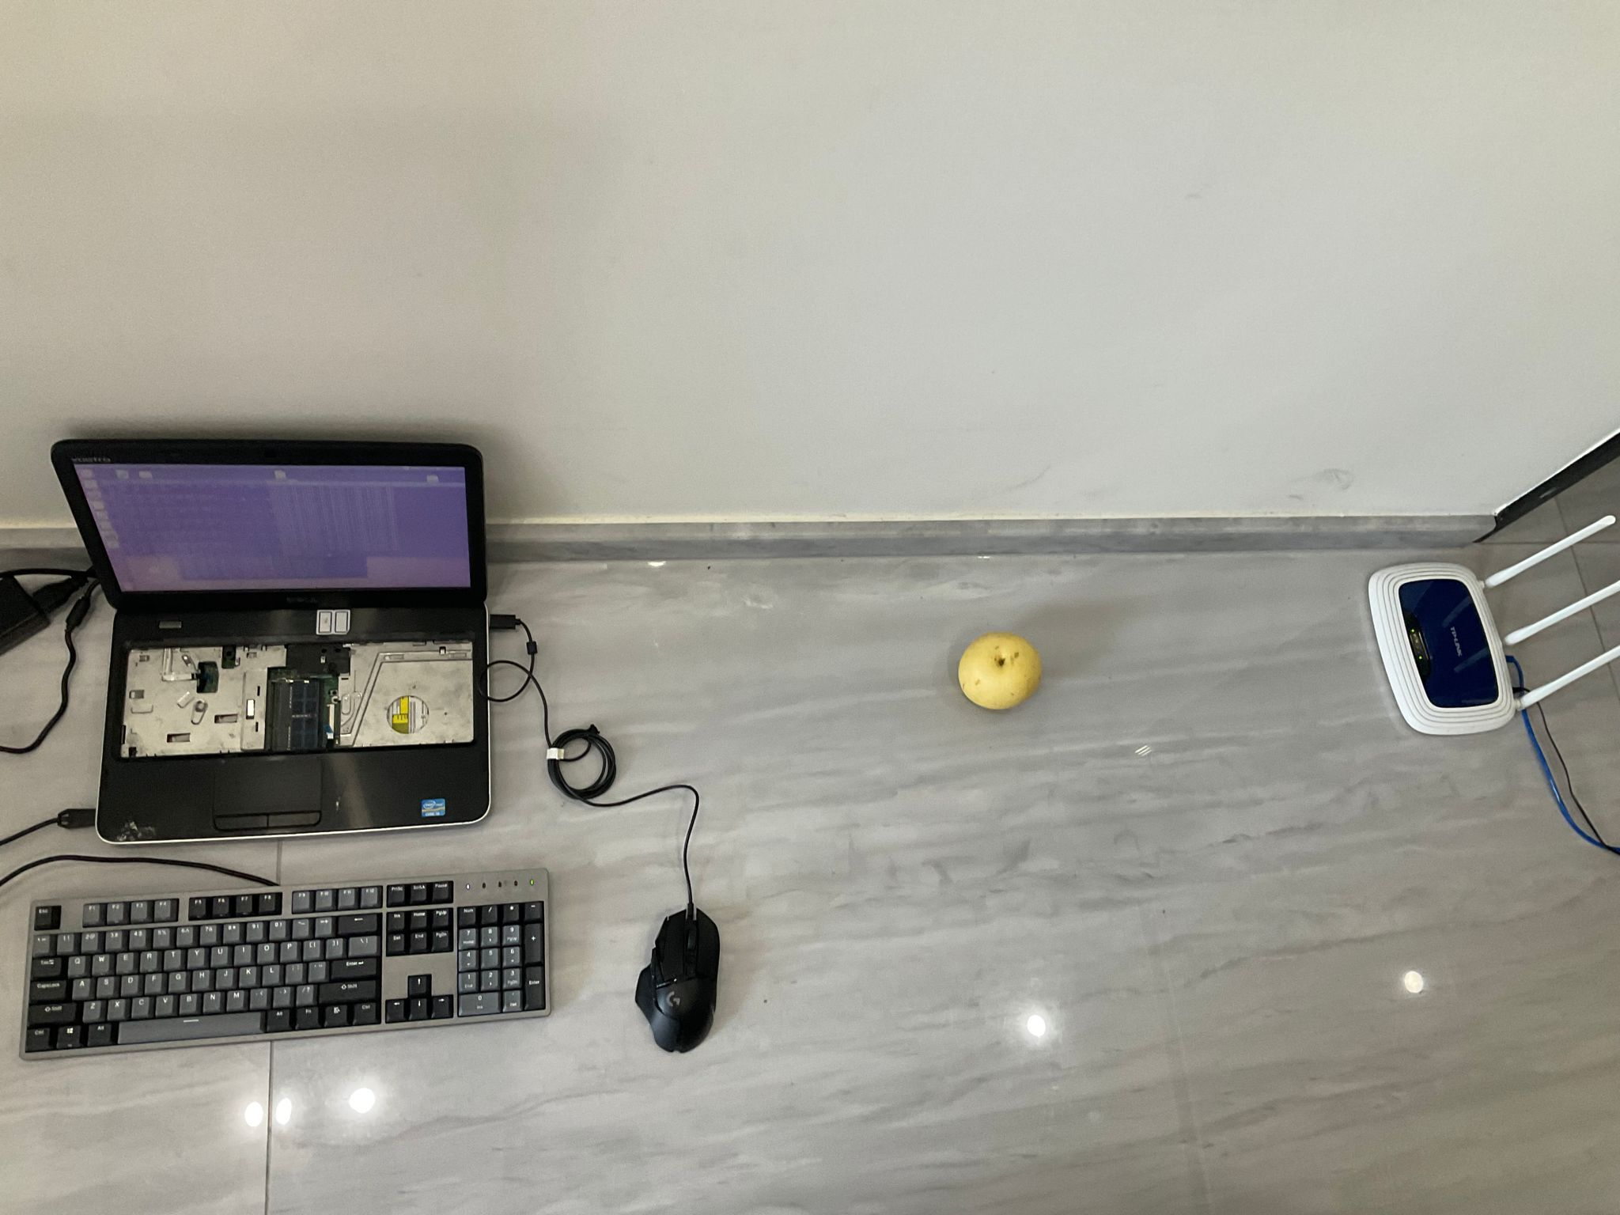

13 14

图8.内容6实验布置

实验数据结果、图和对应分析：

1.图9-1至9-4为水果总数分别是4个、3个、2个、1个时所有组合情况的相位差折线图，图9-5至9-8为水果总数分别是4个、3个、2个、1个时所有组合情况的波幅折线图（其中apple前方的数字代表了苹果的数量，pear前方的数字代表了梨子的数量，排布时，梨子永远排布在苹果左边）；

2.首先观察图9-1至9-4，我们不难发现，当水果总数为4个、3个时，相位差曲线虽然有一定差别，但并不是非常明显，几乎可以算入误差之中，只有4个苹果的曲线可以稍作区分，而当水果总数少至2个、1个时，相位差曲线出现了肉眼可见的差距，可以进行辨别；

3.再观察图9-5至9-8，我们不难发现当水果总数为3个、2个、1个时，波幅曲线也出现了肉眼可见的差距，也可以由此进行辨别，但水果总数为4个时，3苹果1梨与1苹果3梨相近，剩余3组相近，难以肉眼辨别；

4.由此，我们猜测：不同的水果其对于LoS信号的影响是不同的，所以单个的差异比较明显，但当水果数量逐渐增多后，由于相位差与波幅变化并非简单线性，会互相覆盖，导致差异变小（或者说难以肉眼判断）。

Tips:具体处理结果数据见answer6.xlsx

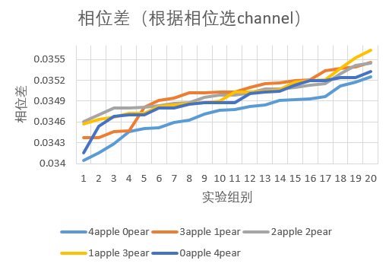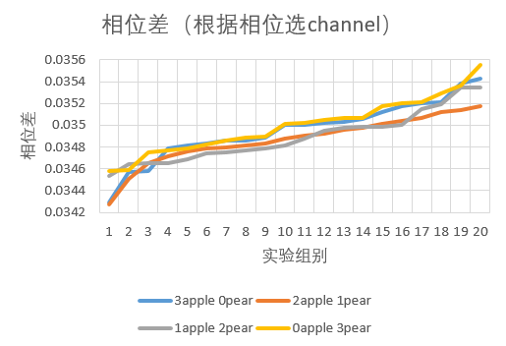

1 2

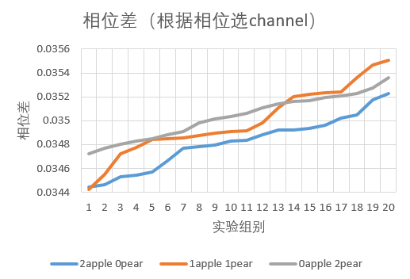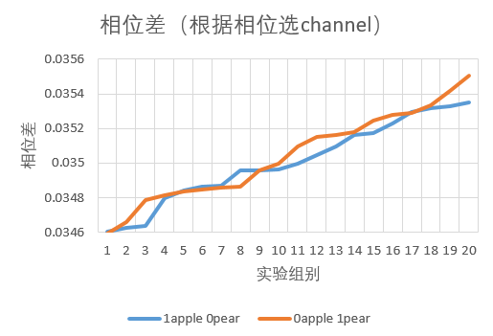

3 4

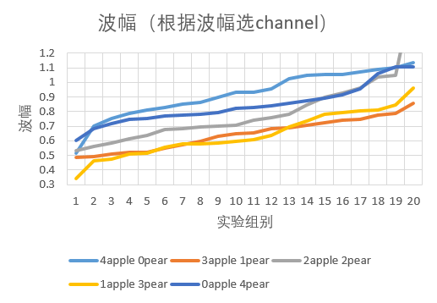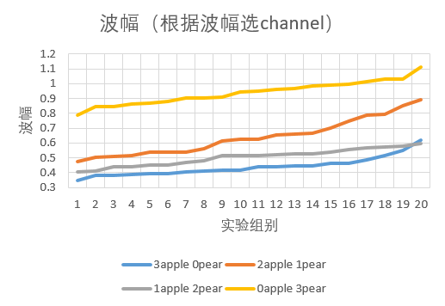

5 6

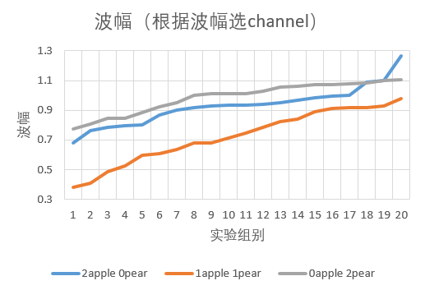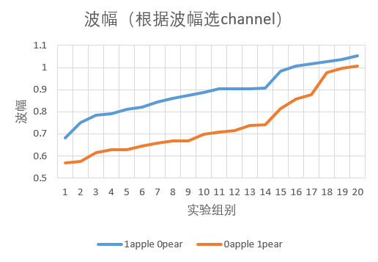

7 8

图9.内容6实验数据结果曲线

结论：当水果数量较少时，我们可以通过LoS信息的区别去判断是否有不同种类的水果存在于排列之中，但当水果数量增多时，将会变得难以判断，差异将会变小。

* **内容7**

实验布置：相距1m的接收端与发射源、新鲜的同品种苹果（特级富士）和新鲜的同品种苹果（雪原红富士）以放置于两者中间

实验过程：（实验图如下所示）

1.首先放入3个特级富士（保证水果排布与接收端、发射源呈现直线，且水果排布的中心在发射源与接收端连线的中点），进行csi数据与对应发射信号强度的采集，采集20组作为对照组；

2.取出1个特级富士，用1个雪原红富士替代（保证水果排布与接收端、发射源呈现直线，且水果排布的中心在发射源与接收端连线的中点），进行csi数据与对应发射信号强度的采集，采集20组；

3.重复步骤2至全部变为雪原红富士并进行测量csi数据与对应发射信号强度的采集，采集20组（见图8-1至图8-4）；

4.将水果总数变为2，再重复步骤1-3（见图8-5至图8-7）；

5.将水果总数变为1，再重复步骤1-3（见图8-8至图8-9）。

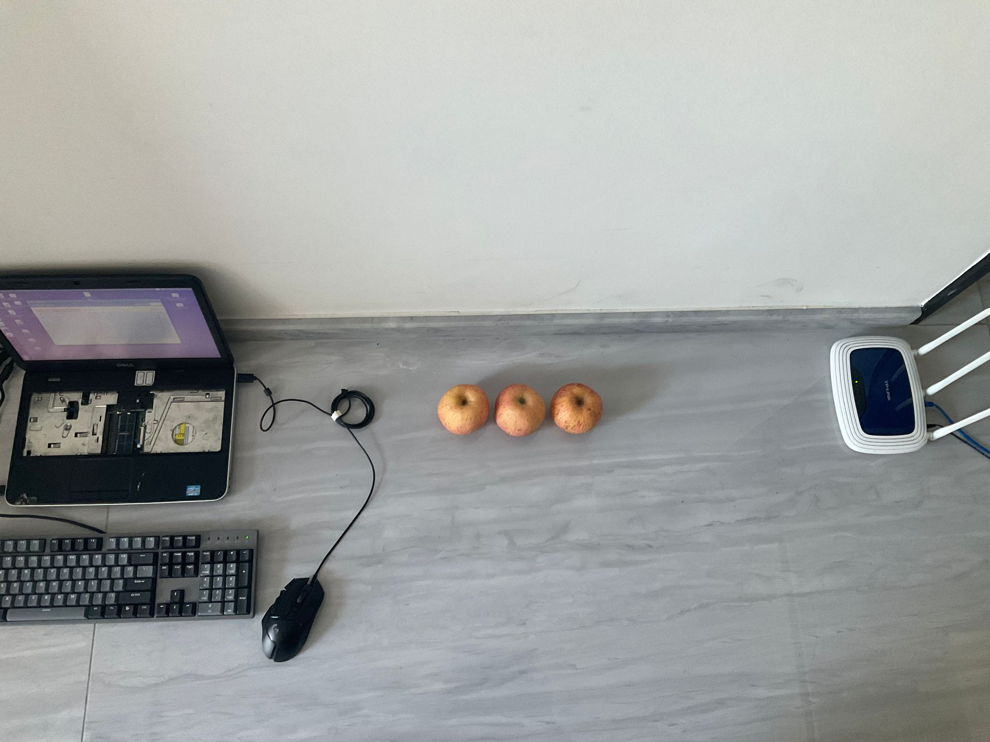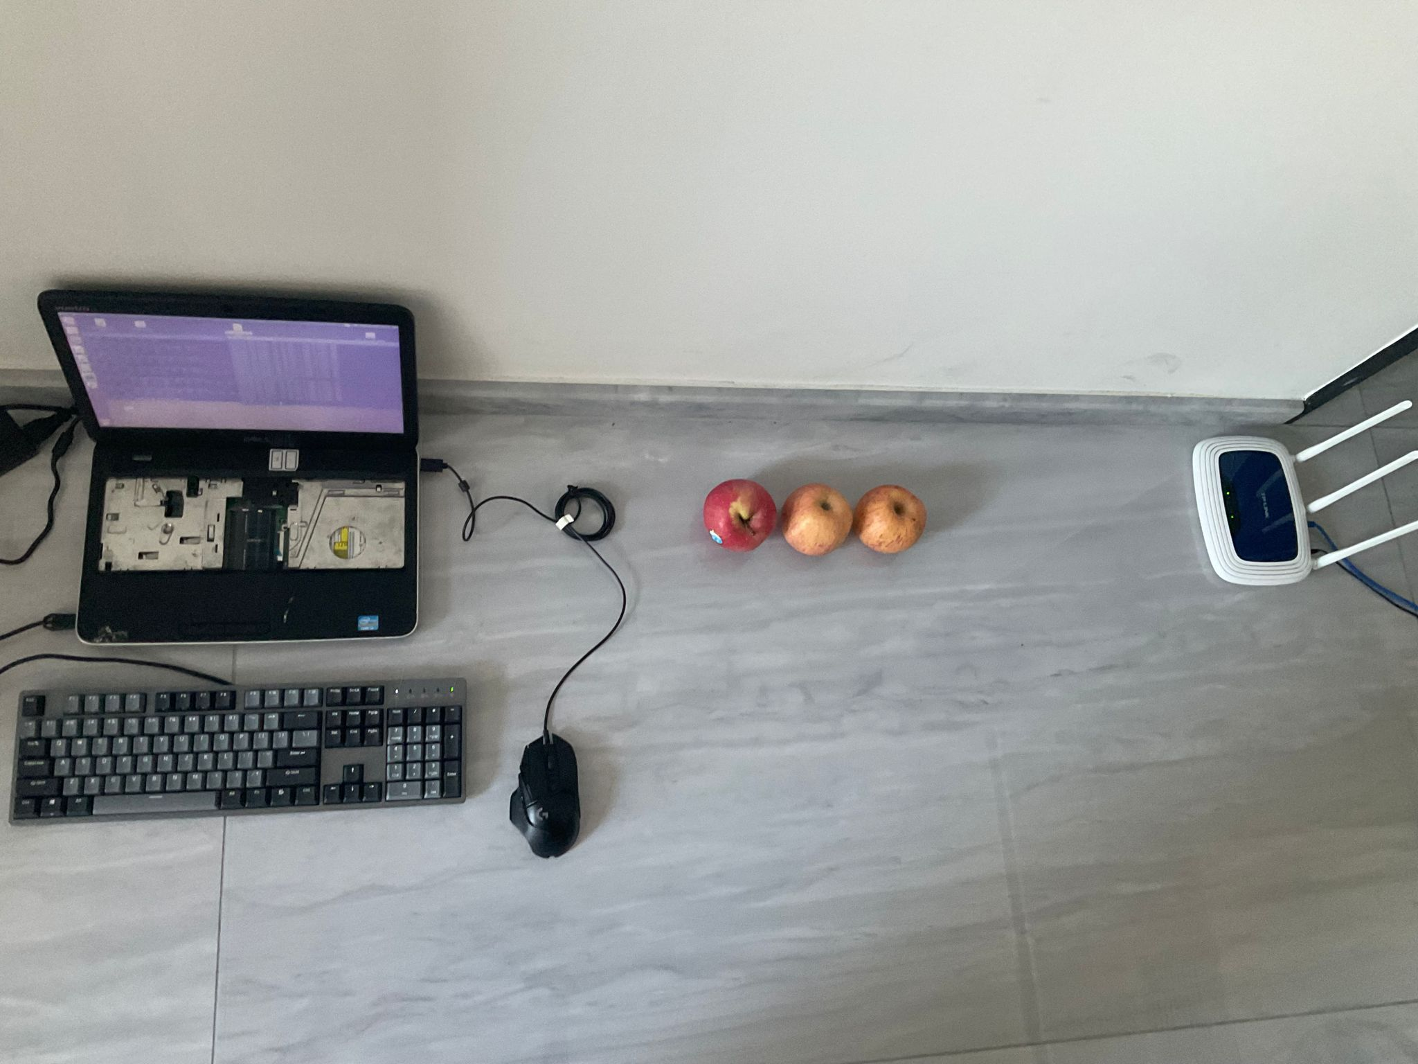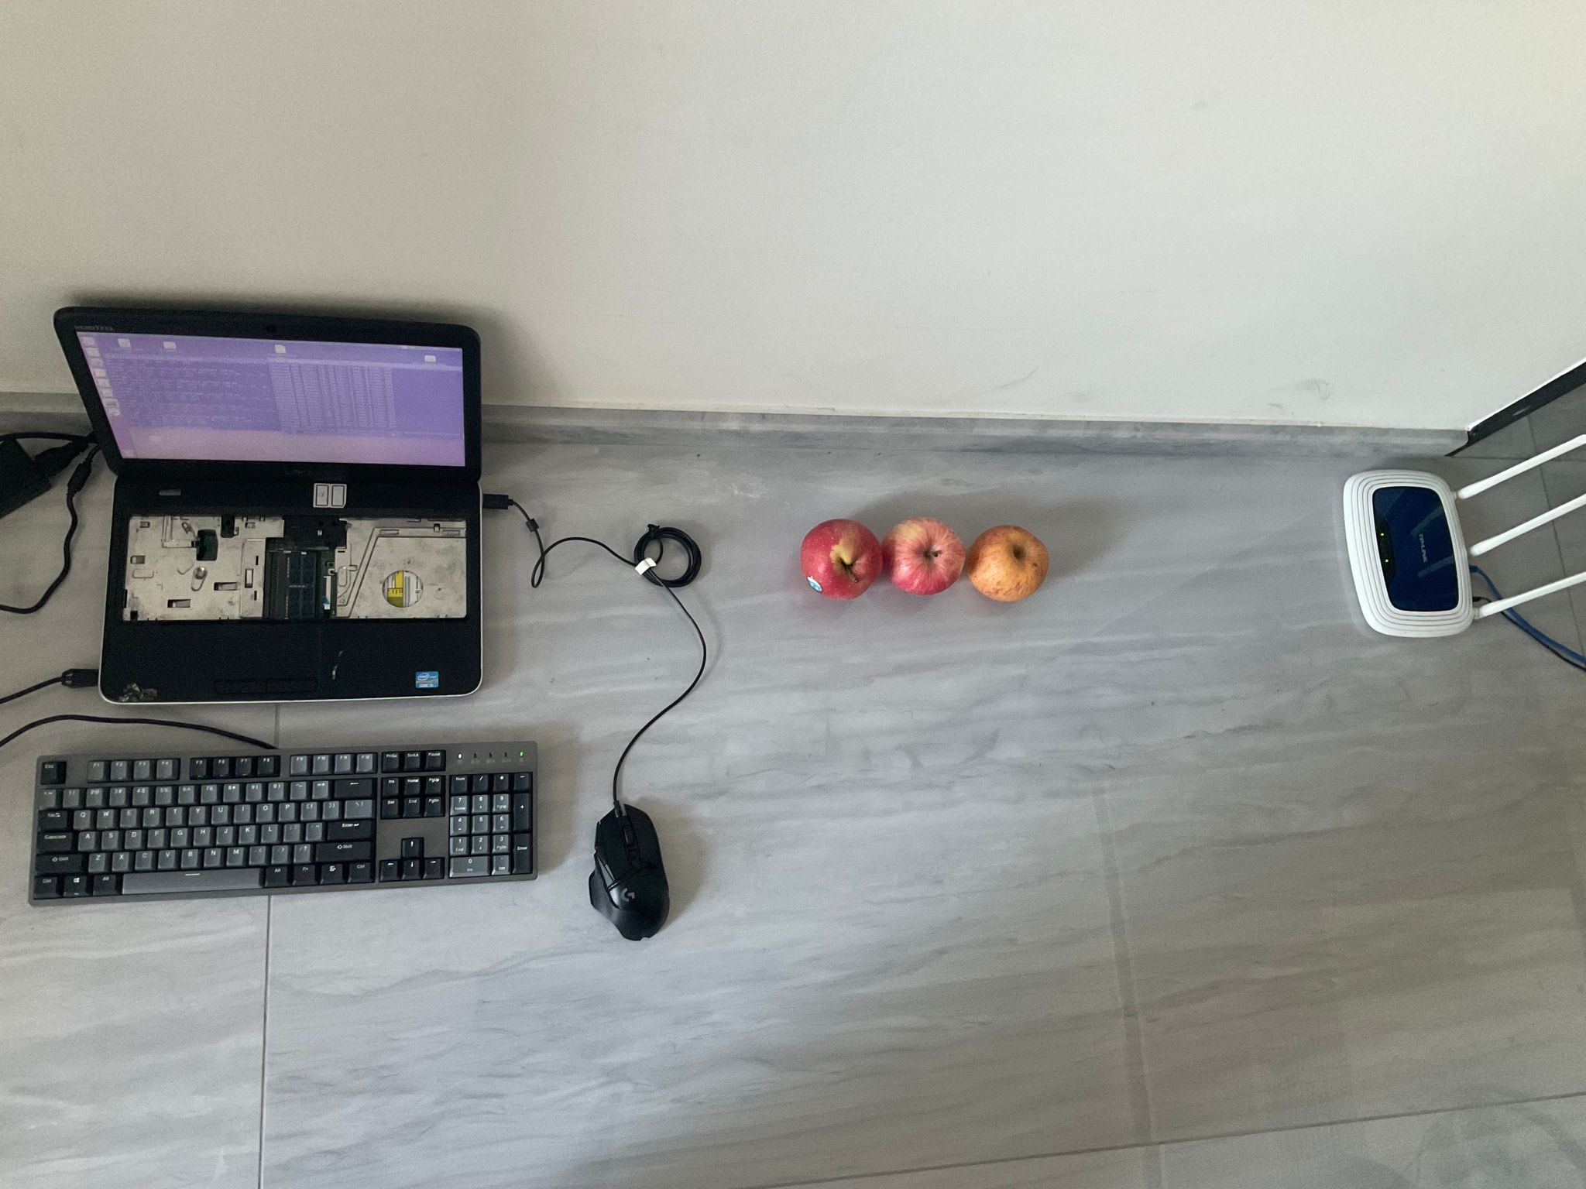

1 2 3

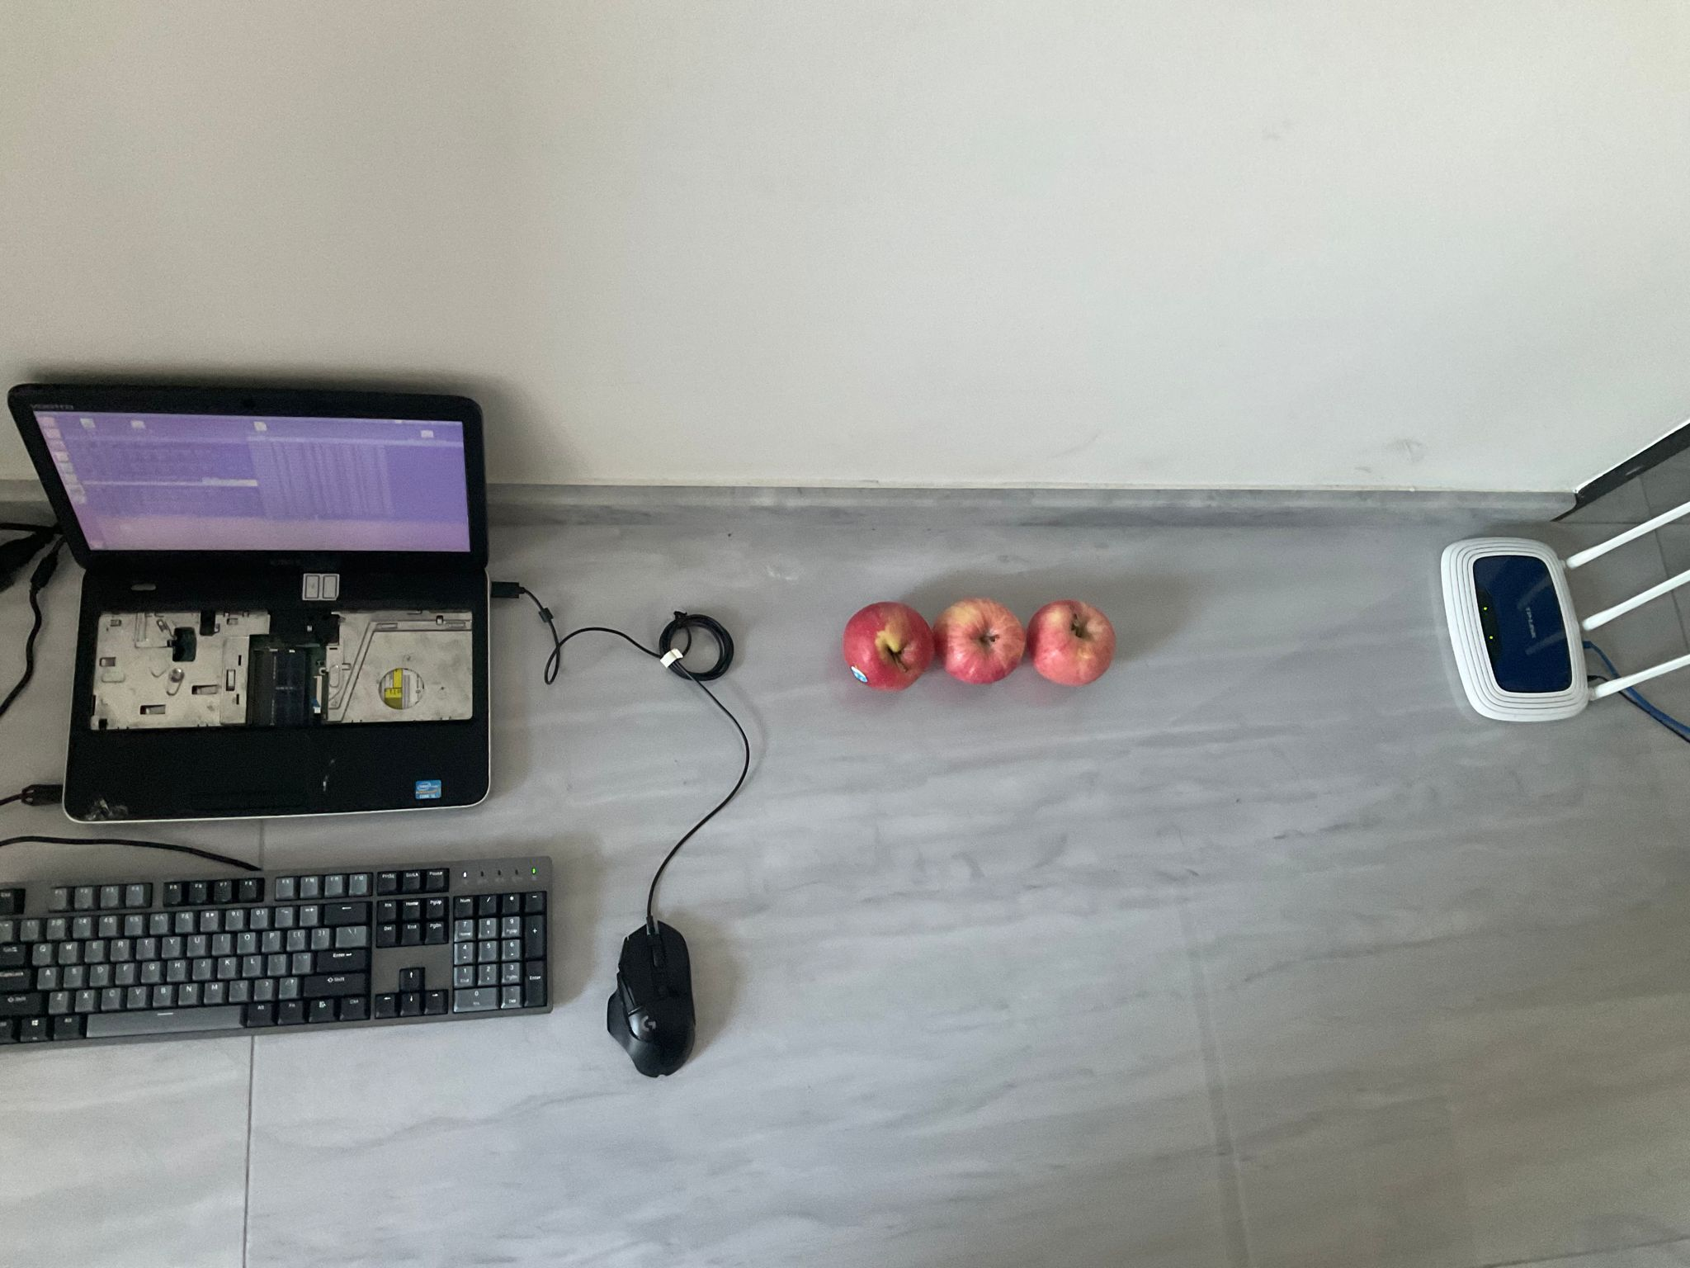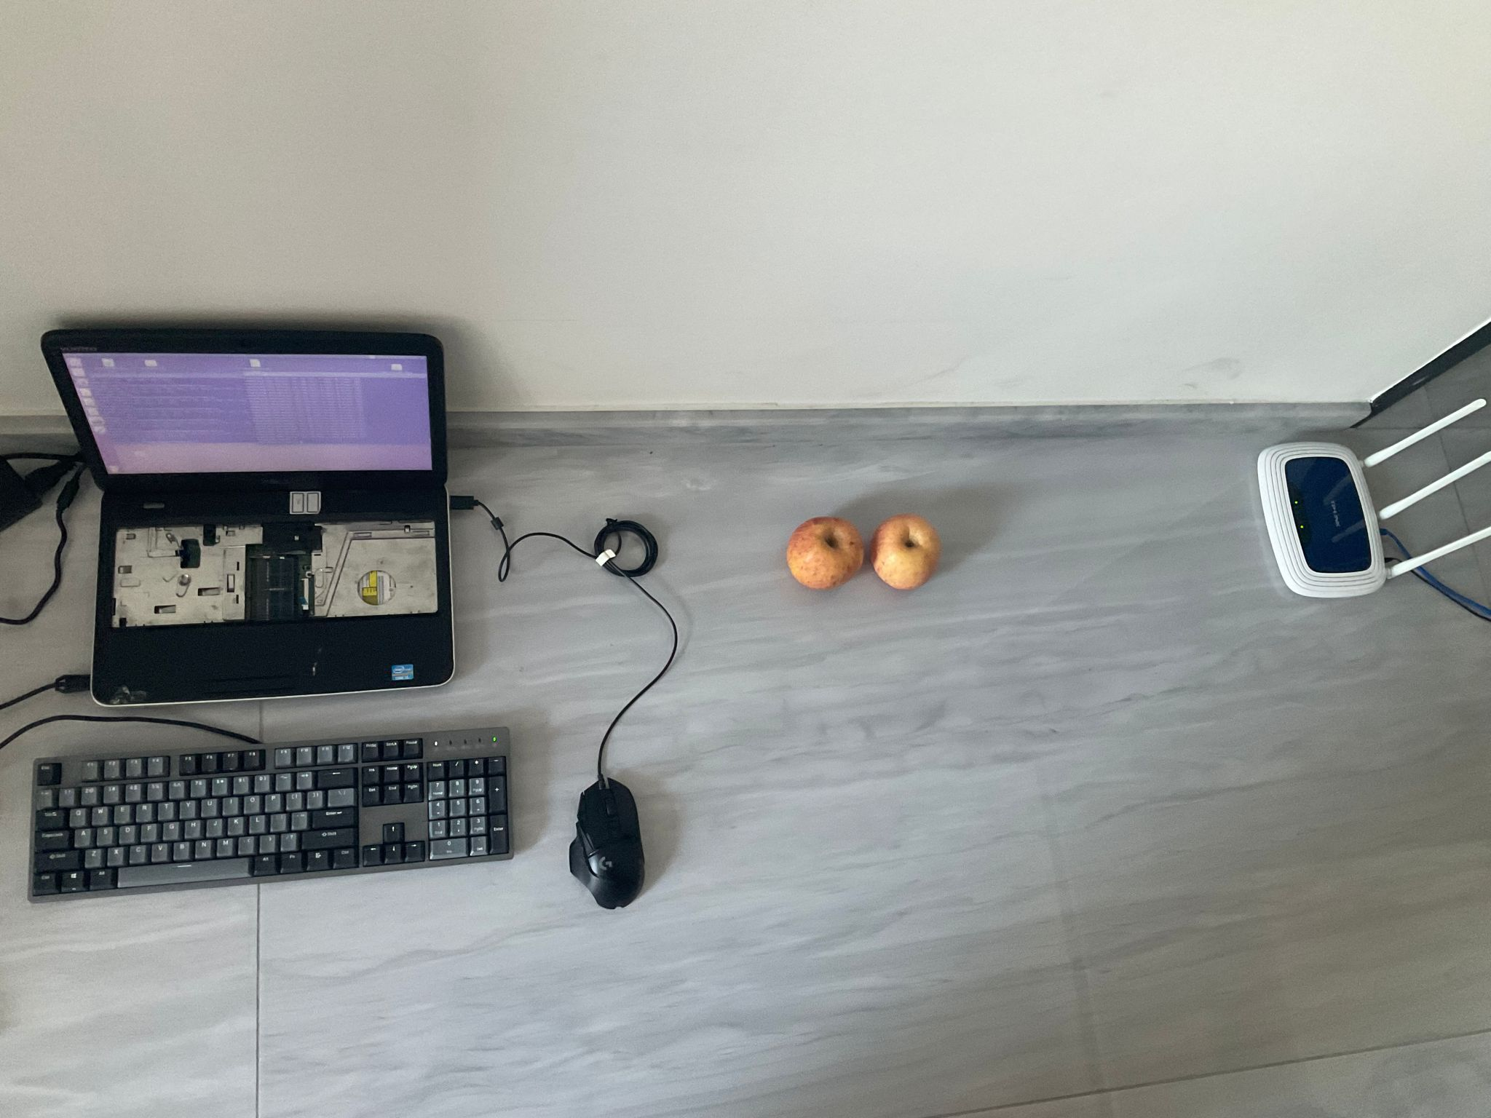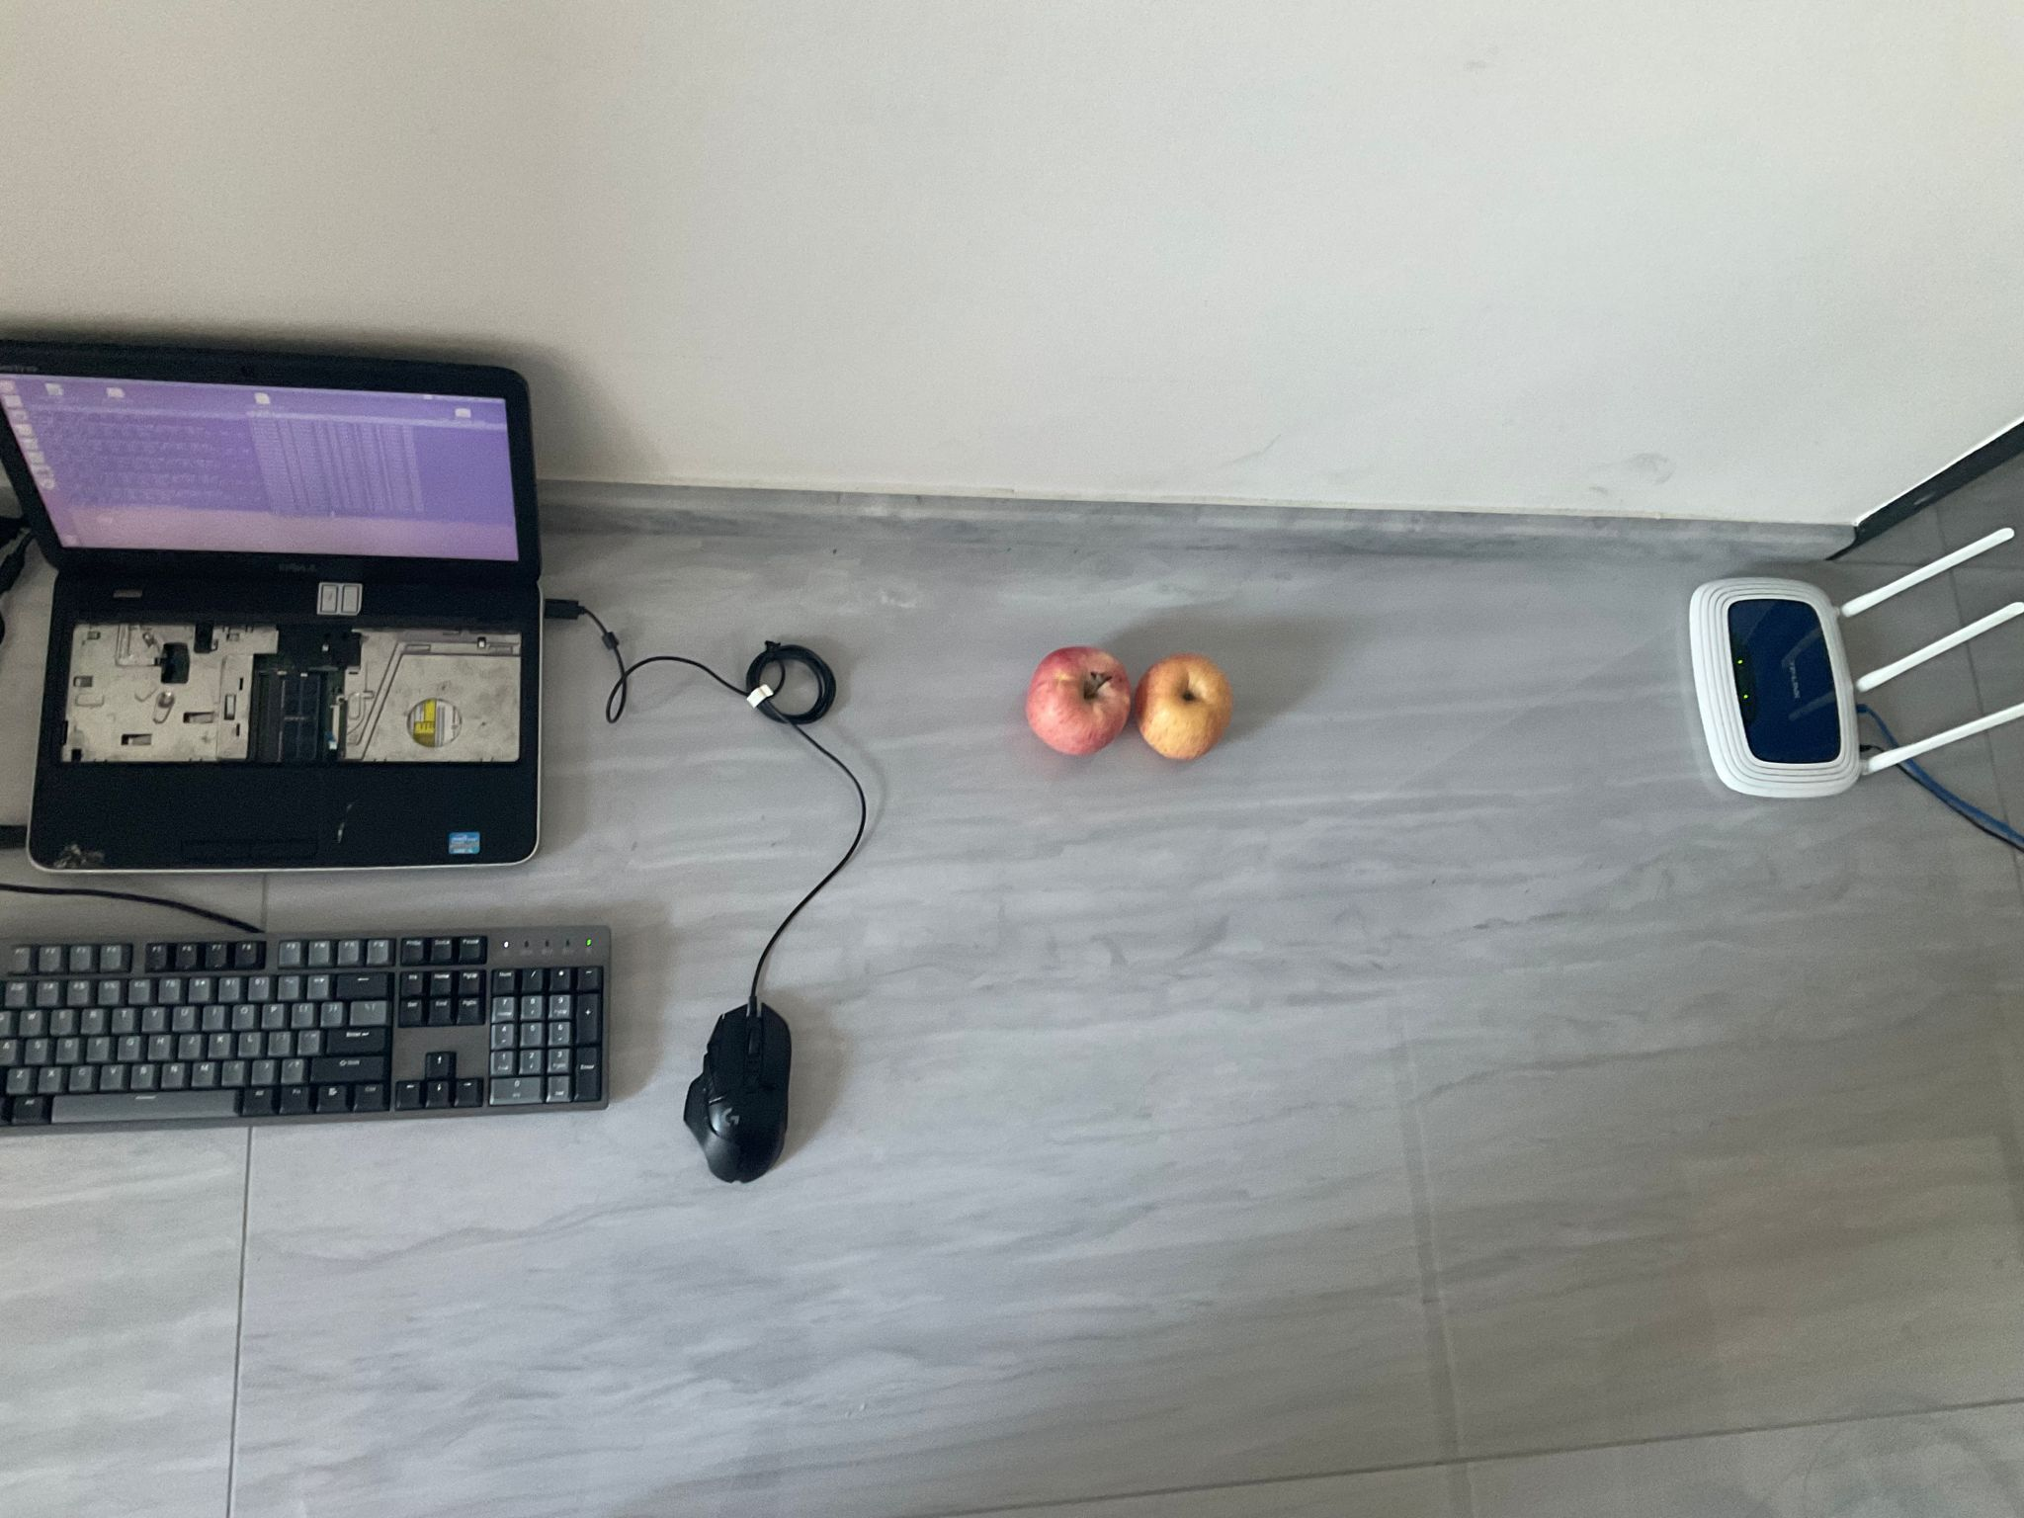

4 5 6

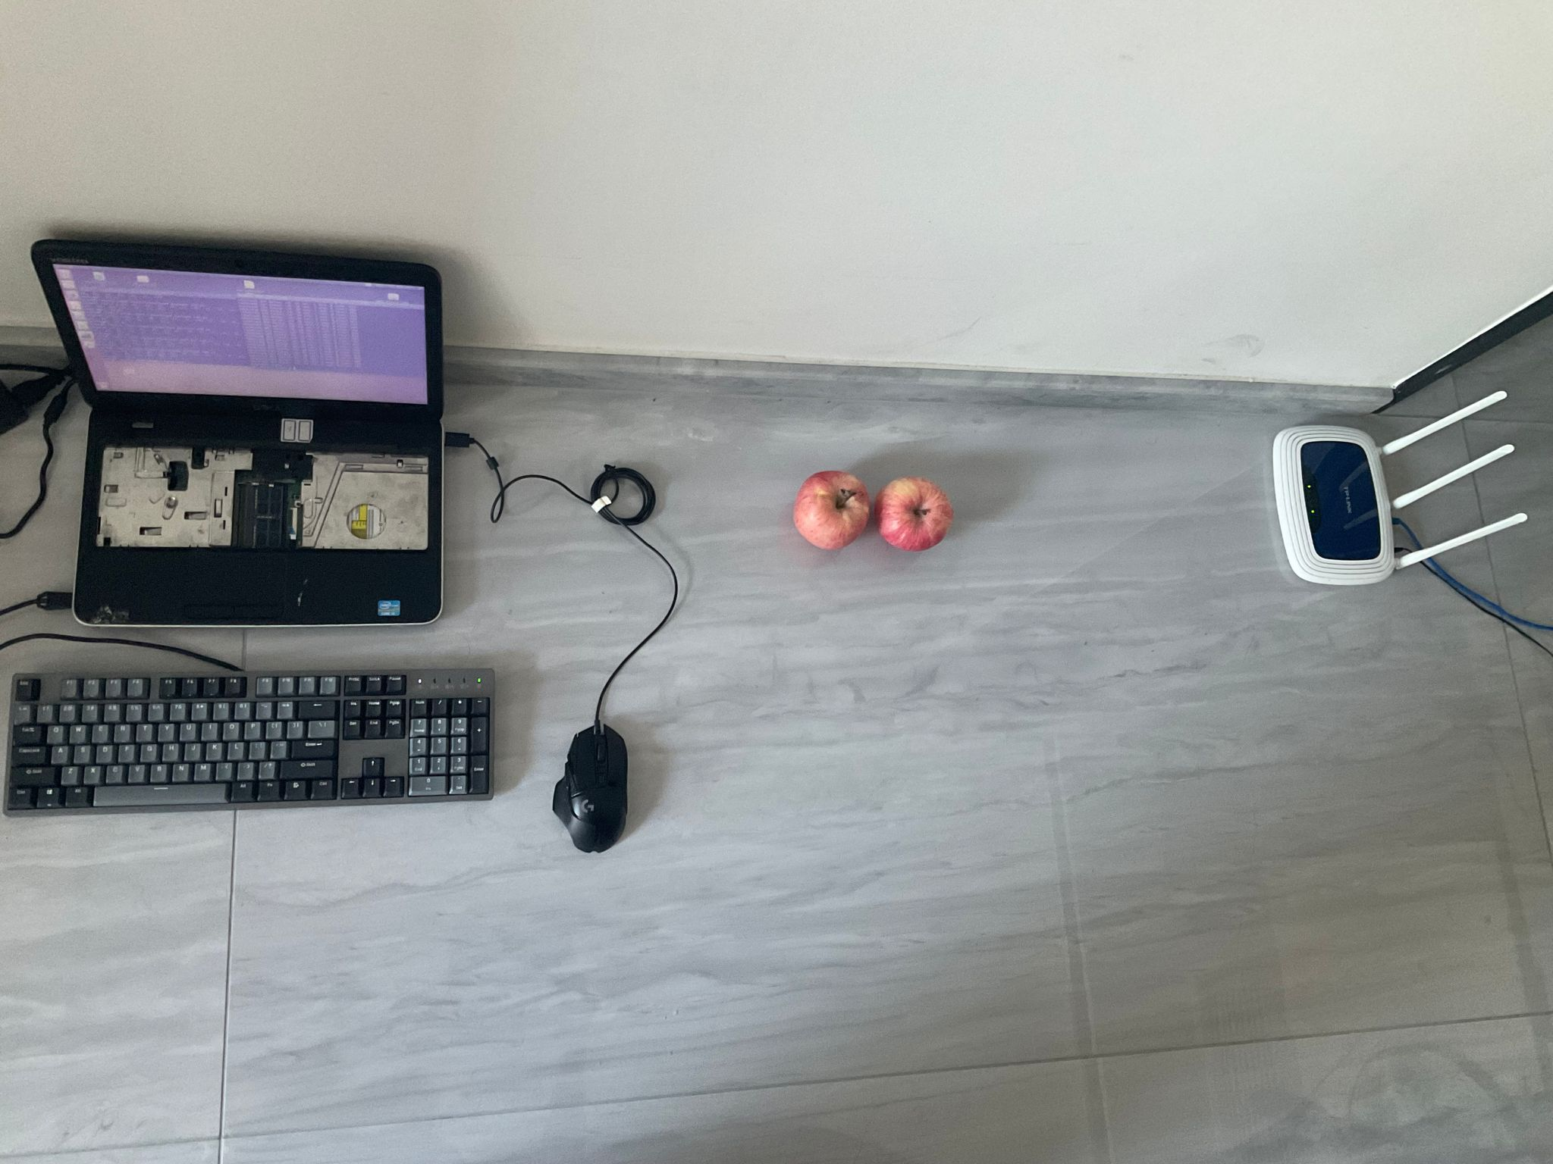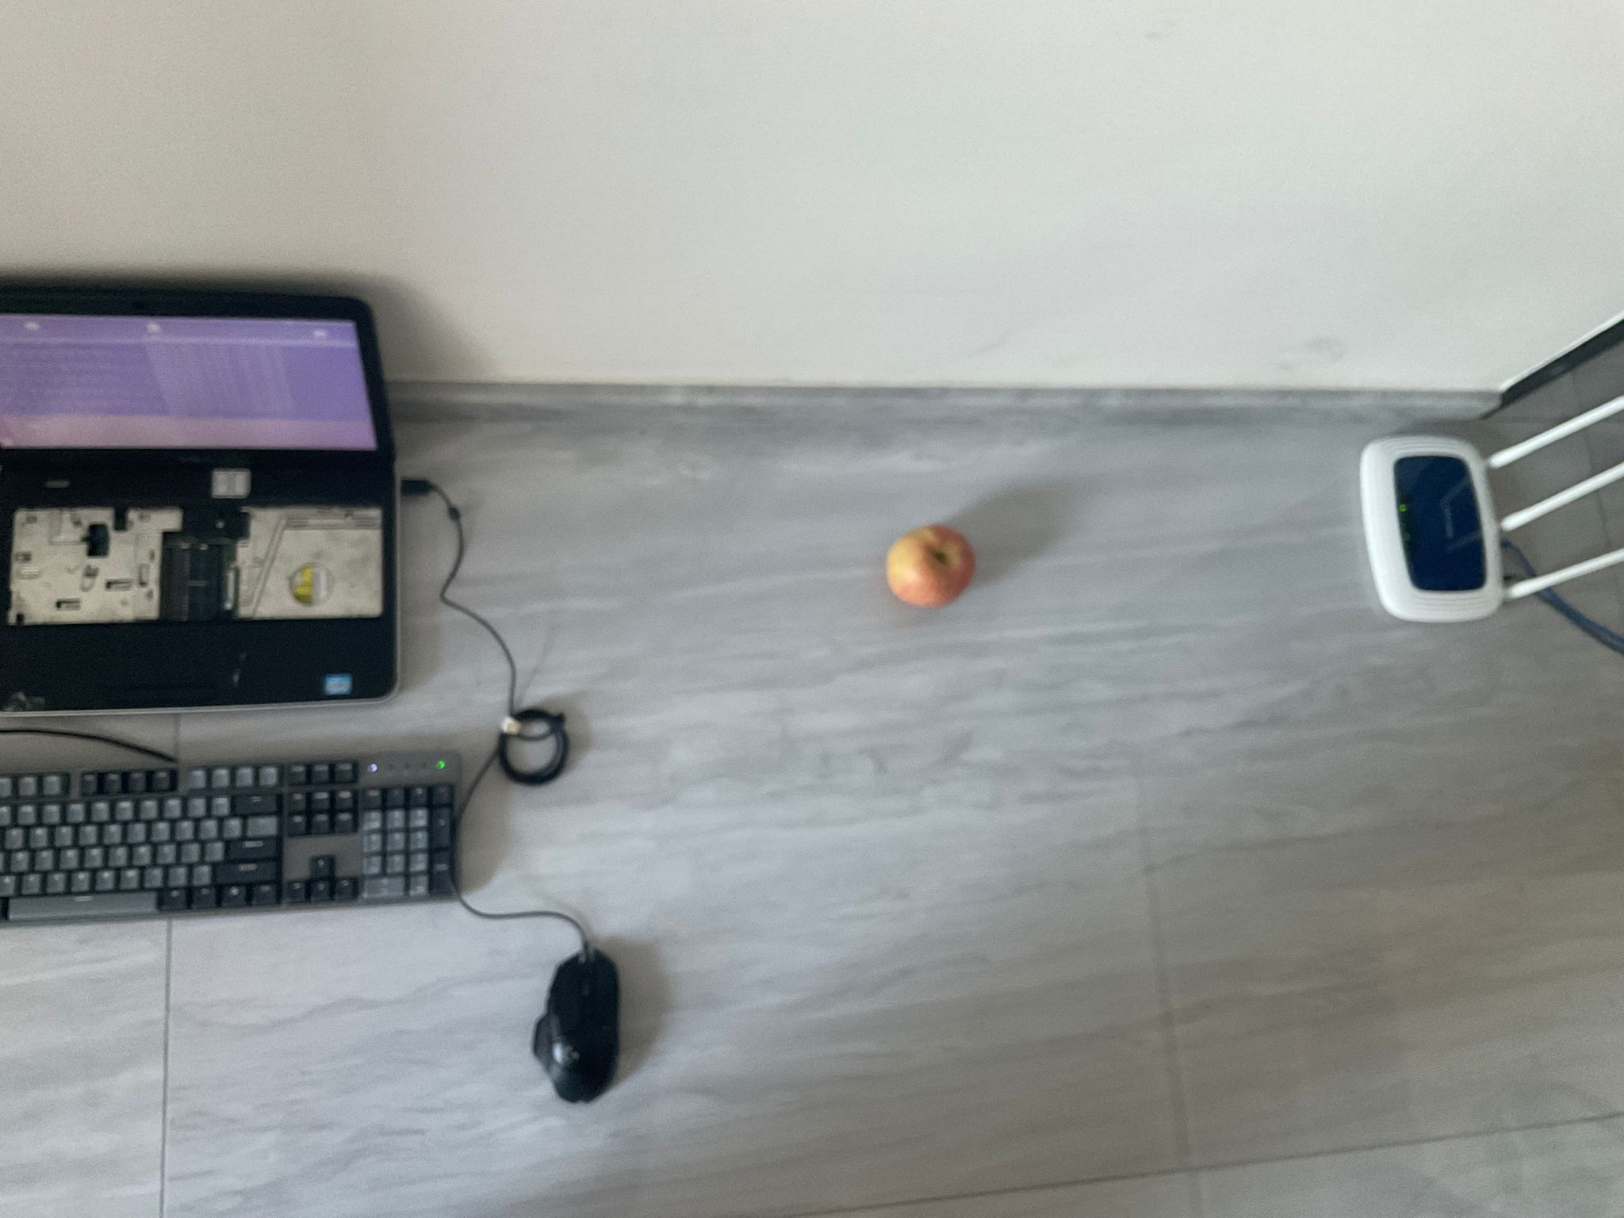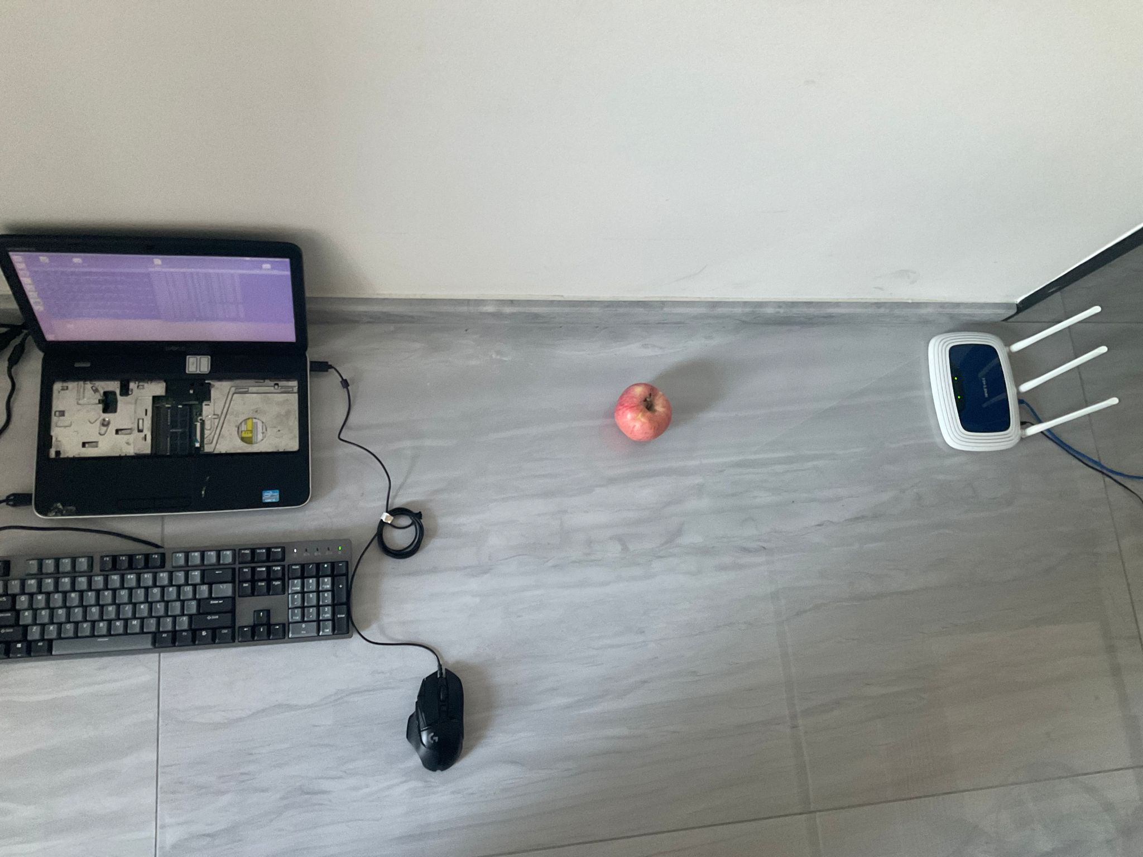

7 8 9

图10.内容7实验布置

实验数据结果、图和对应分析：

1.图11-1至11-3为水果总数分别是3个、2个、1个时所有组合情况的相位差折线图，图11-4至11-6为水果总数分别是3个、2个、1个时所有组合情况的波幅折线图（其中A前方的数字代表了特级富士的数量，B前方的数字代表了雪原红富士的数量，排布时，雪原红富士永远排布在特级富士左边）；

2.雪原红富士与特级富士的区别主要在于雪原红富士的成分相比特级富士更糯更甜（因此单价更贵）、产地不同、表皮呈现较深的红色，即大小大致相同，但结构与成分差异较大；

2.首先观察图9-1至9-3，我们不难发现，当水果总数为3个时，相位差曲线虽然有一定差别，但并不是非常明显，只有3个雪原红富士的曲线可以稍作区分，而当水果总数少至2个、1个时，相位差曲线出现了肉眼可见的差距，可以进行辨别，但相较于内容6，单个水果时成分区别造成的差异还是会小于水果类型区别造成的差异；

3.再观察图9-4至9-6，我们不难发现当水果总数为3个、2个、1个时，波幅曲线也出现了肉眼可见的差距，也可以由此进行辨别；

4.由此，我们可以看出，虽然同种类型的水果在成分、结构不同时产生的差异相对较小，但其区别依然肉眼可辨别。

Tips:具体处理结果数据见answer7.xlsx

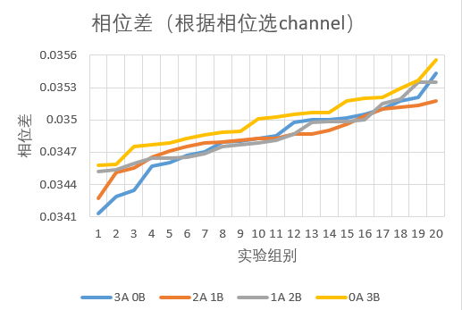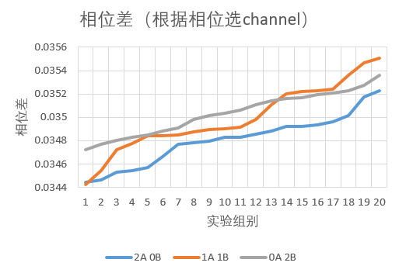

1 2

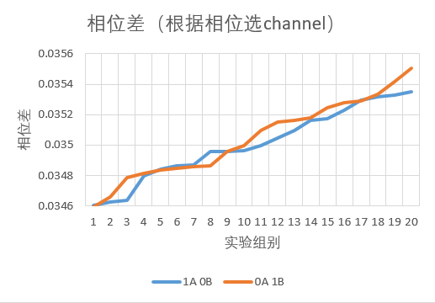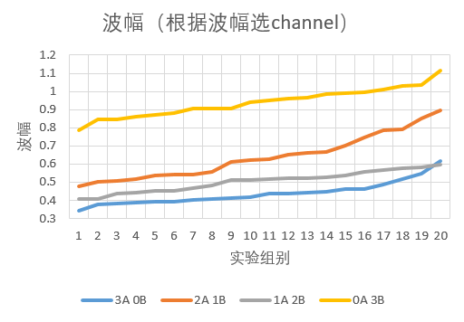

3 4

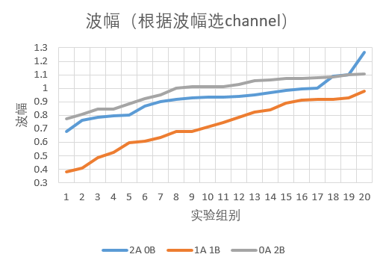

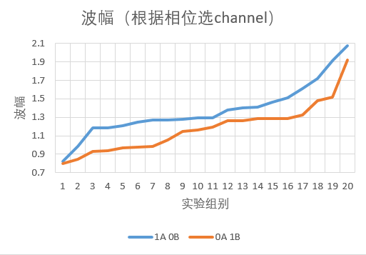

5 6

图11.内容7实验数据结果曲线

结论：

在内容6的基础上，如果同种水果的成分差异较大，我们依然可以用LoS信息进行甄别（这也对应了Wi-Fruit中可以借助LoS信息甄别水果的好坏）。

* **内容8**

实验布置：相距1m的接收端与发射源、新鲜的同品种苹果（特级富士，见图12-1上方的苹果）和常温放置过一段时间的同品种苹果（特级富士，见图12-1下方的苹果）以放置于两者中间

实验过程：（实验图如下所示）

1.首先放入3个新鲜的特级富士（保证水果排布与接收端、发射源呈现直线，且水果排布的中心在发射源与接收端连线的中点），进行csi数据与对应发射信号强度的采集，采集20组作为对照组；

2.取出1个新鲜的特级富士，用常温放置过的1个特级富士替代（保证水果排布与接收端、发射源呈现直线，且水果排布的中心在发射源与接收端连线的中点），进行csi数据与对应发射信号强度的采集，采集20组；

3.重复步骤2至全部变为常温放置过的特级富士并进行测量csi数据与对应发射信号强度的采集，采集20组（见图12-2至图12-4，由于没有足量的放置过的特级富士，所以没有做3个放置过的特级富士的实验组）；

4.将水果总数变为2，再重复步骤1-3（见图12-5至图12-7）；

5.将水果总数变为1，再重复步骤1-3（见图12-8至图12-9）。

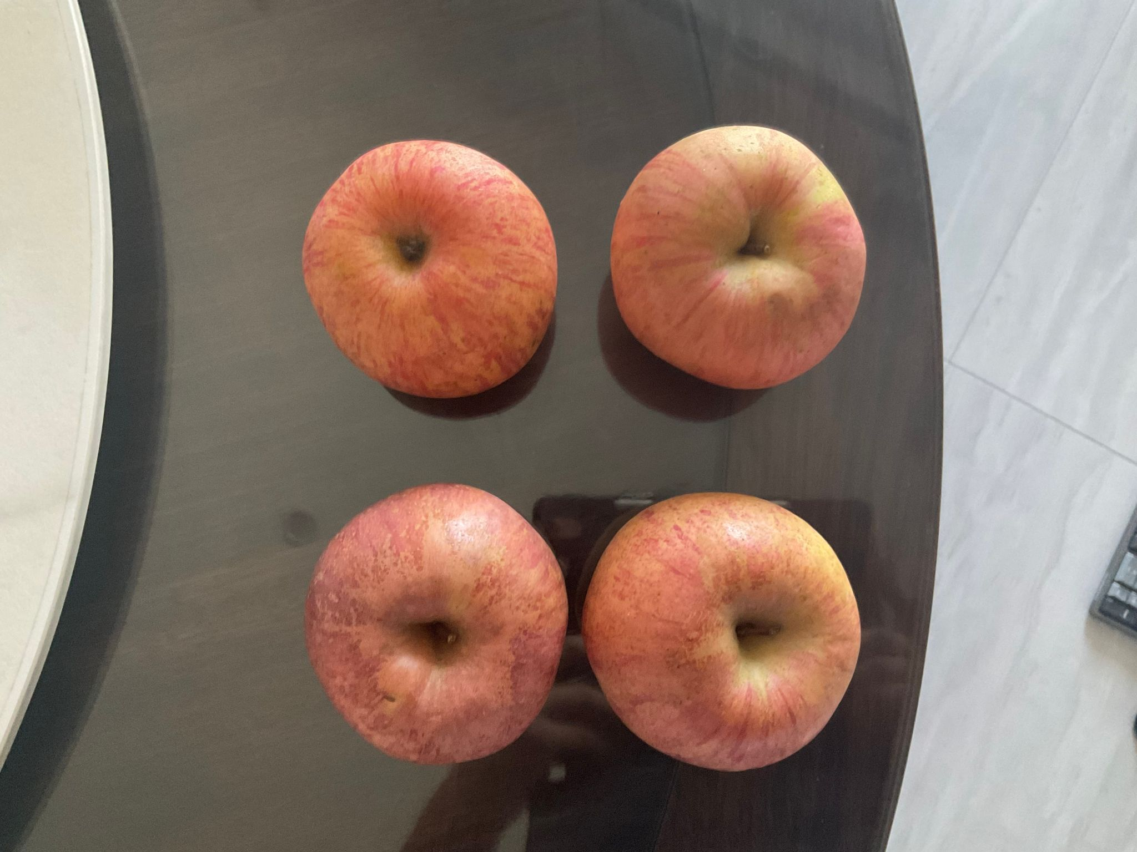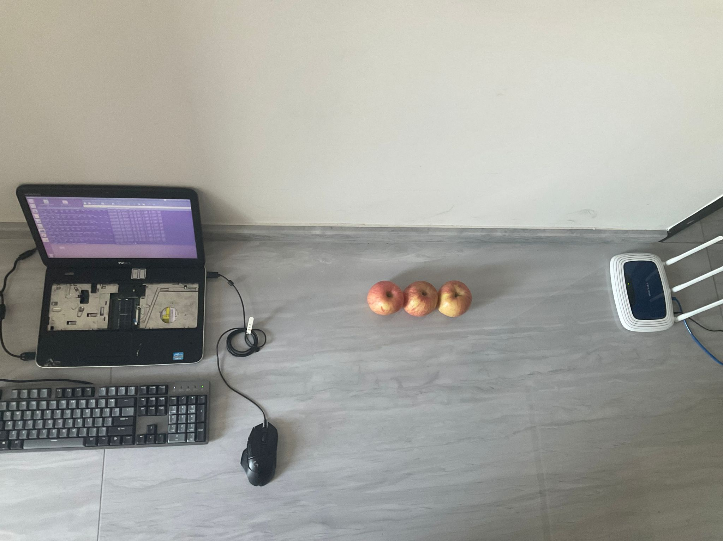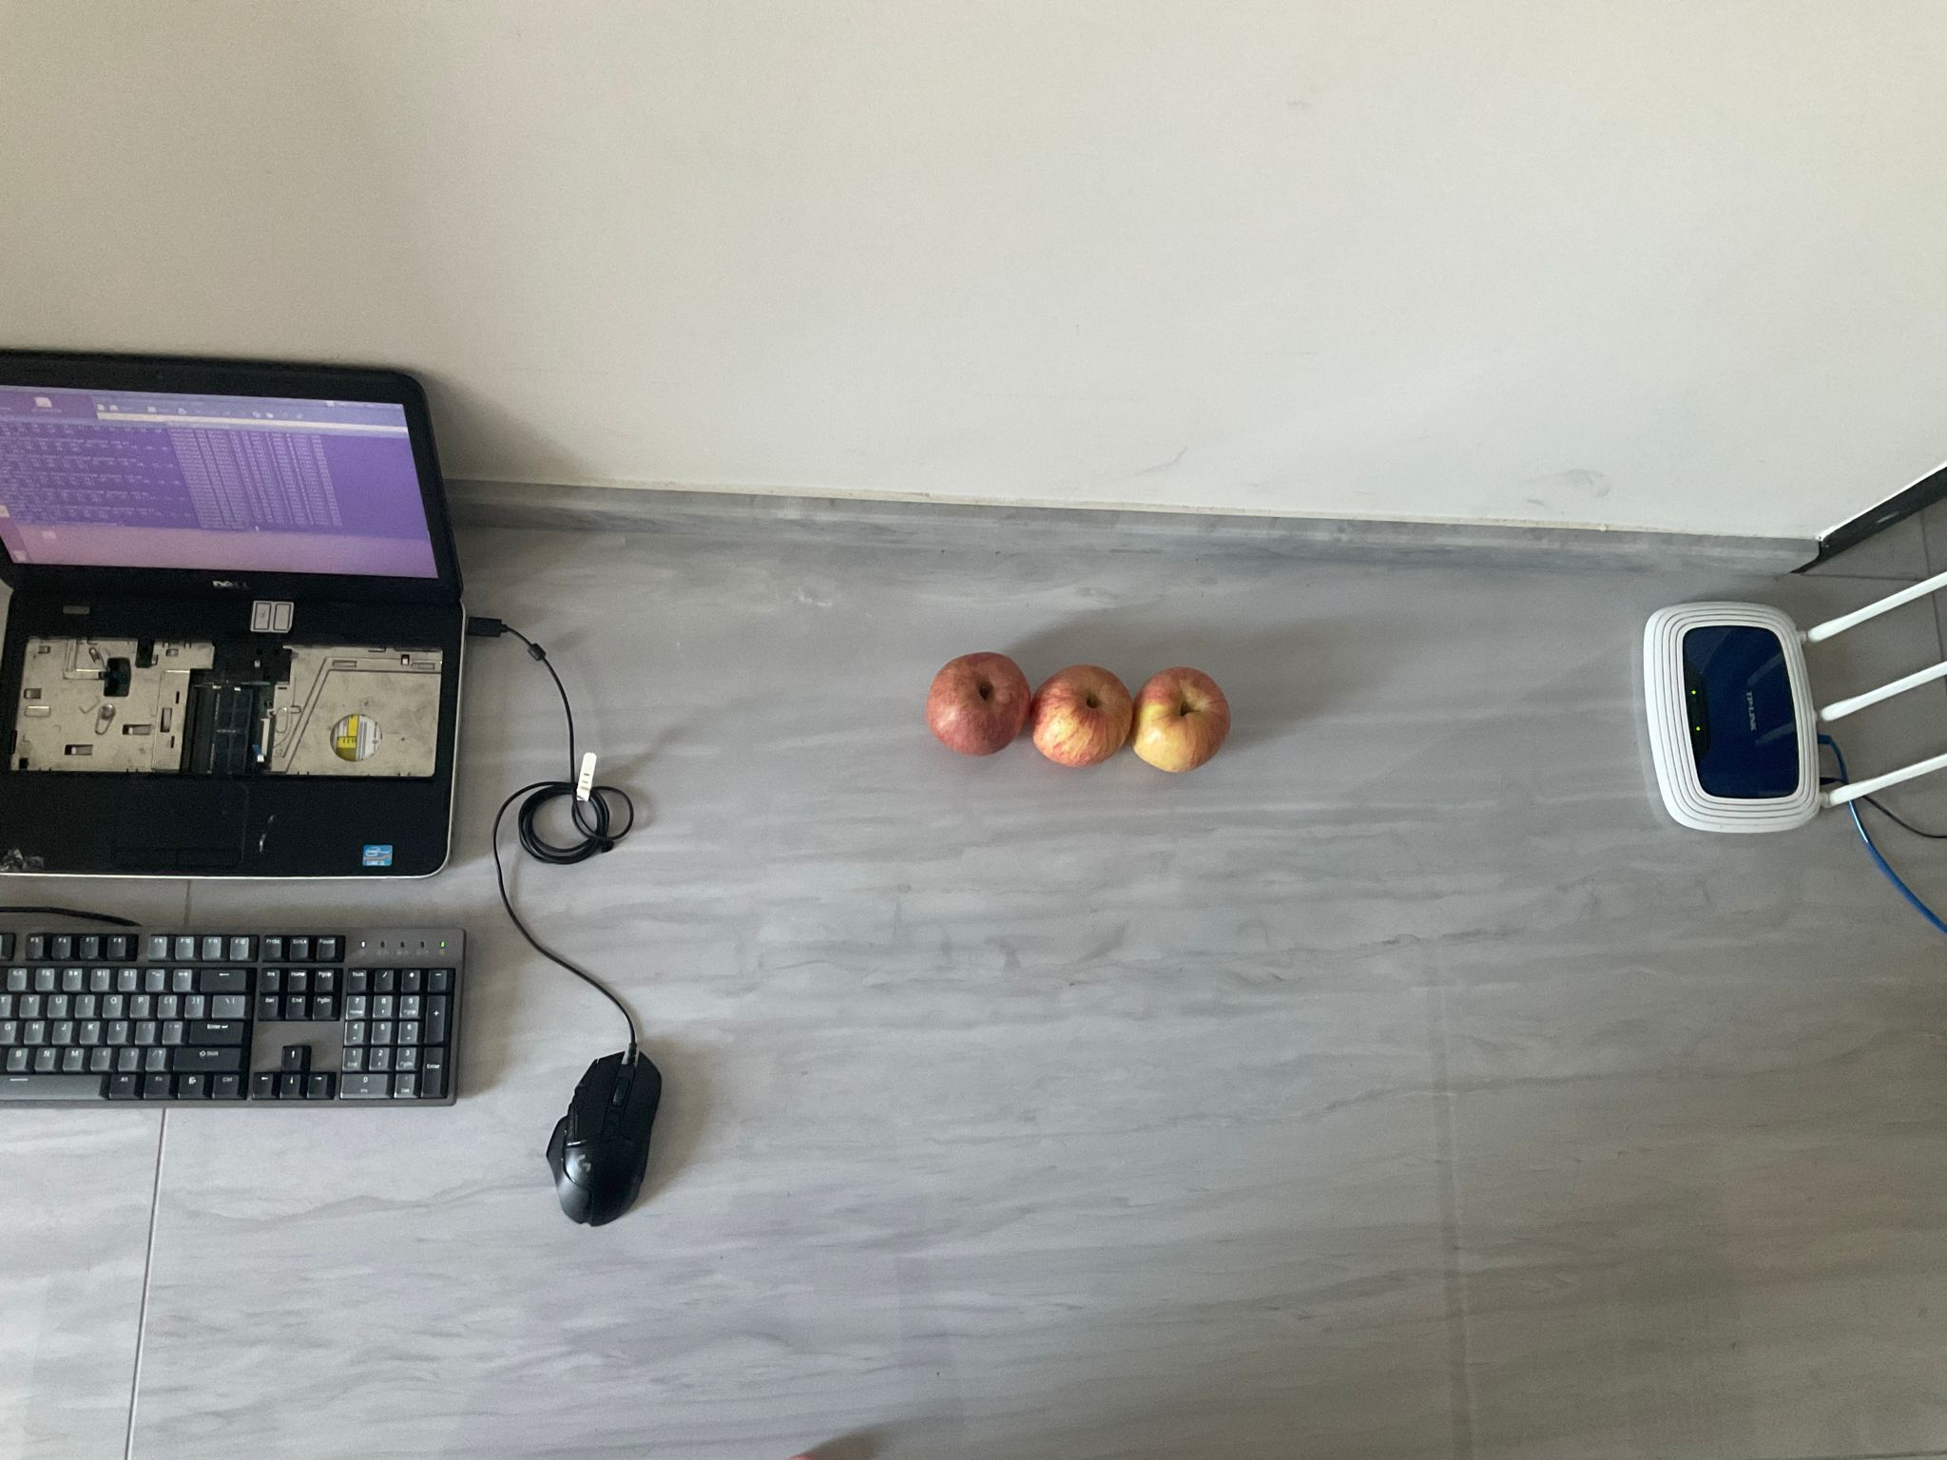

1 2 3

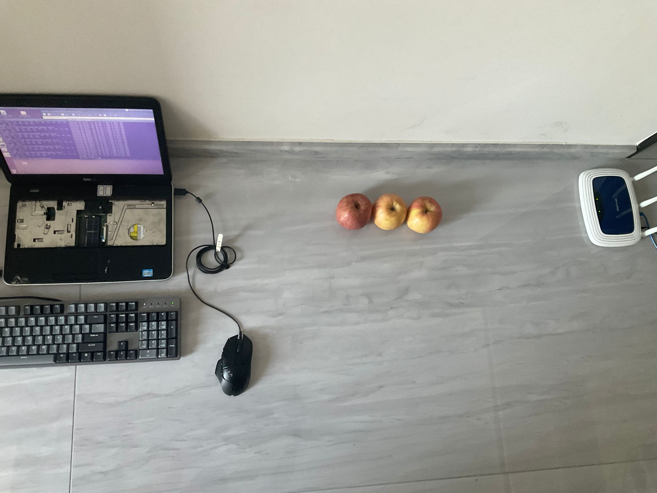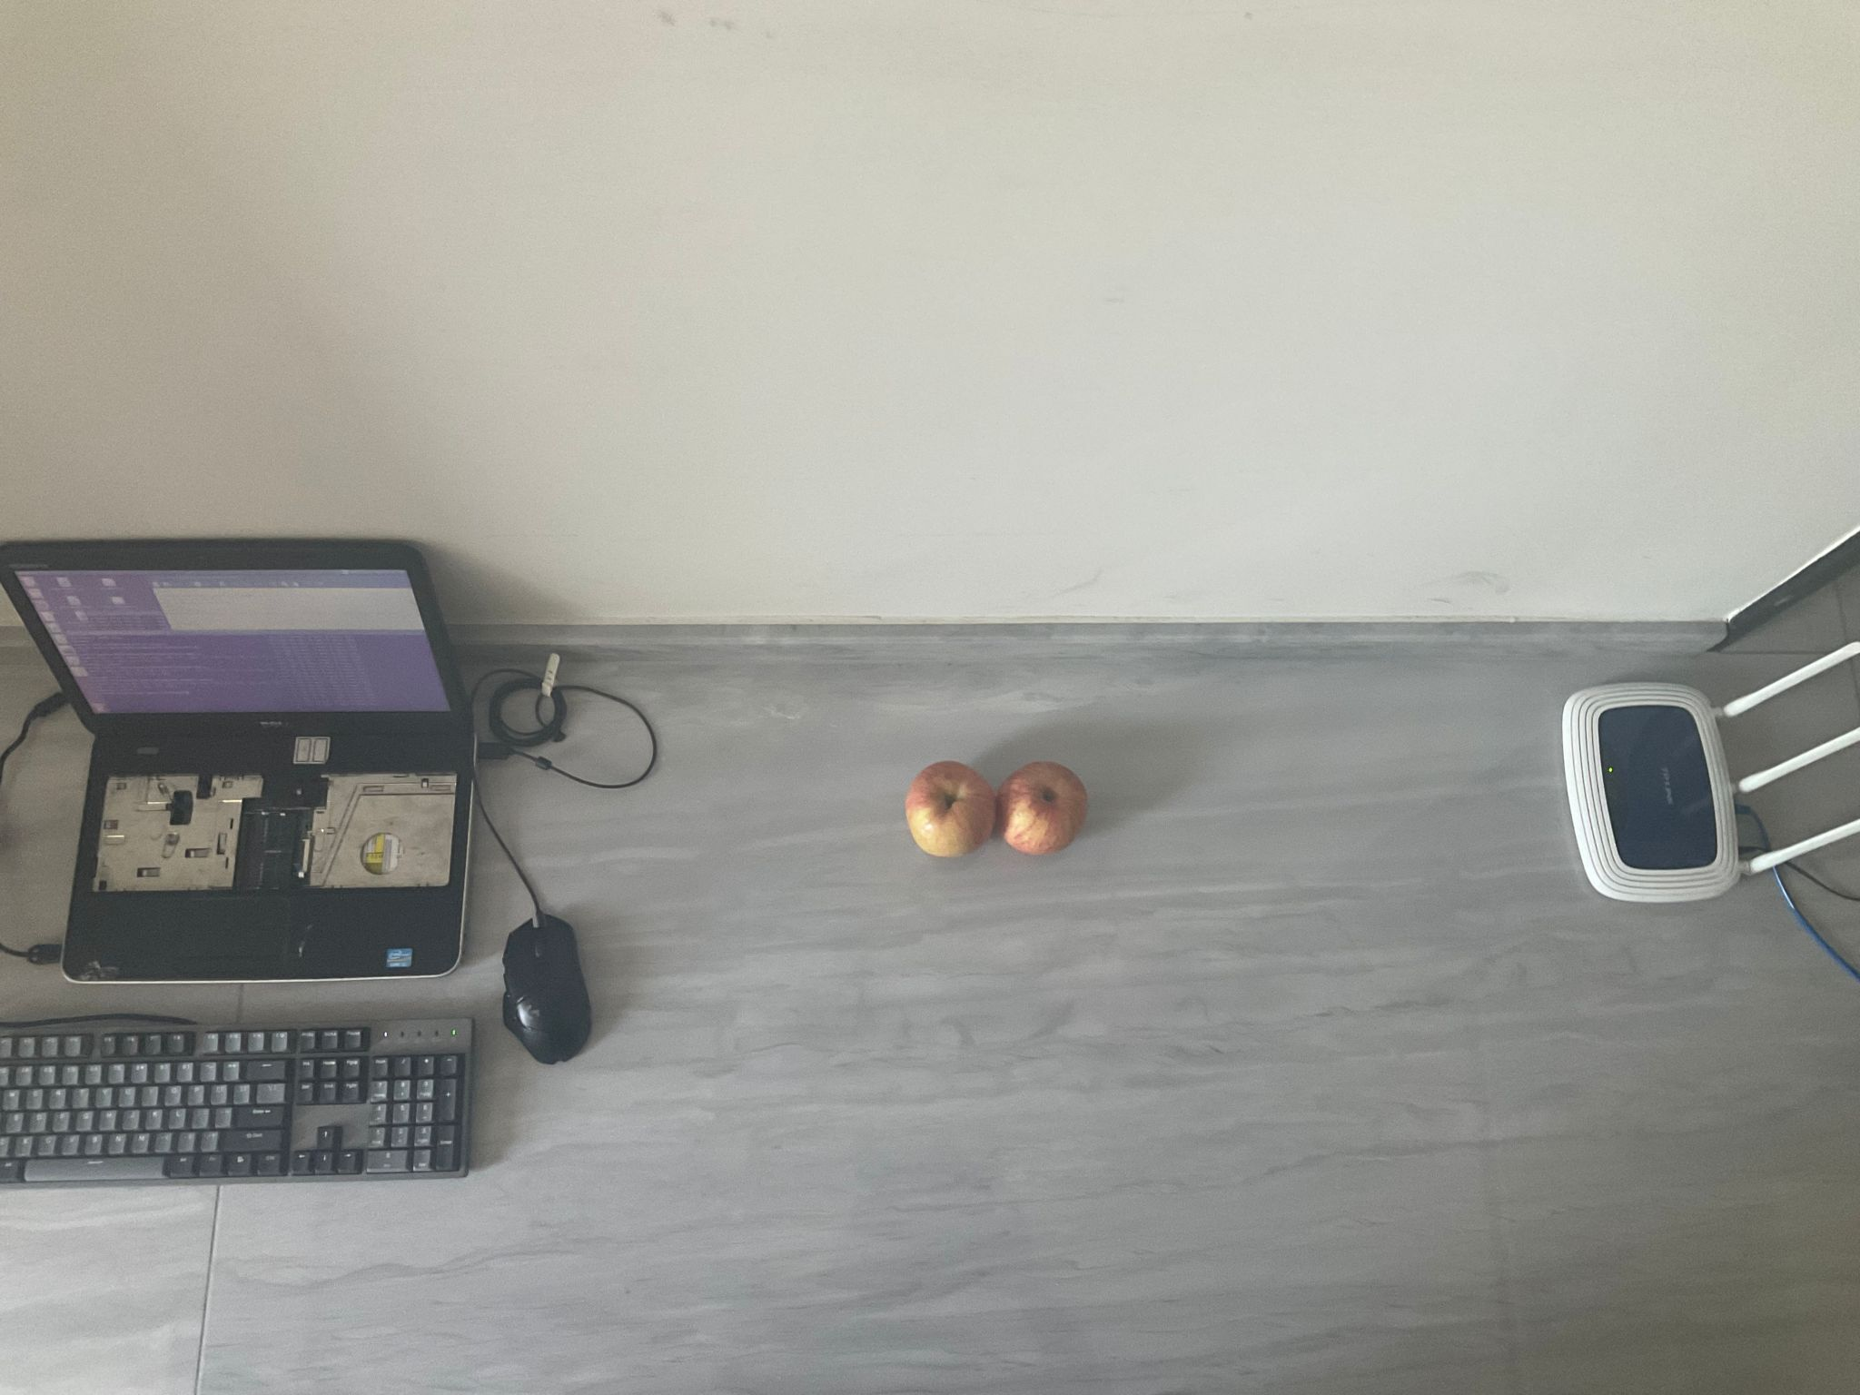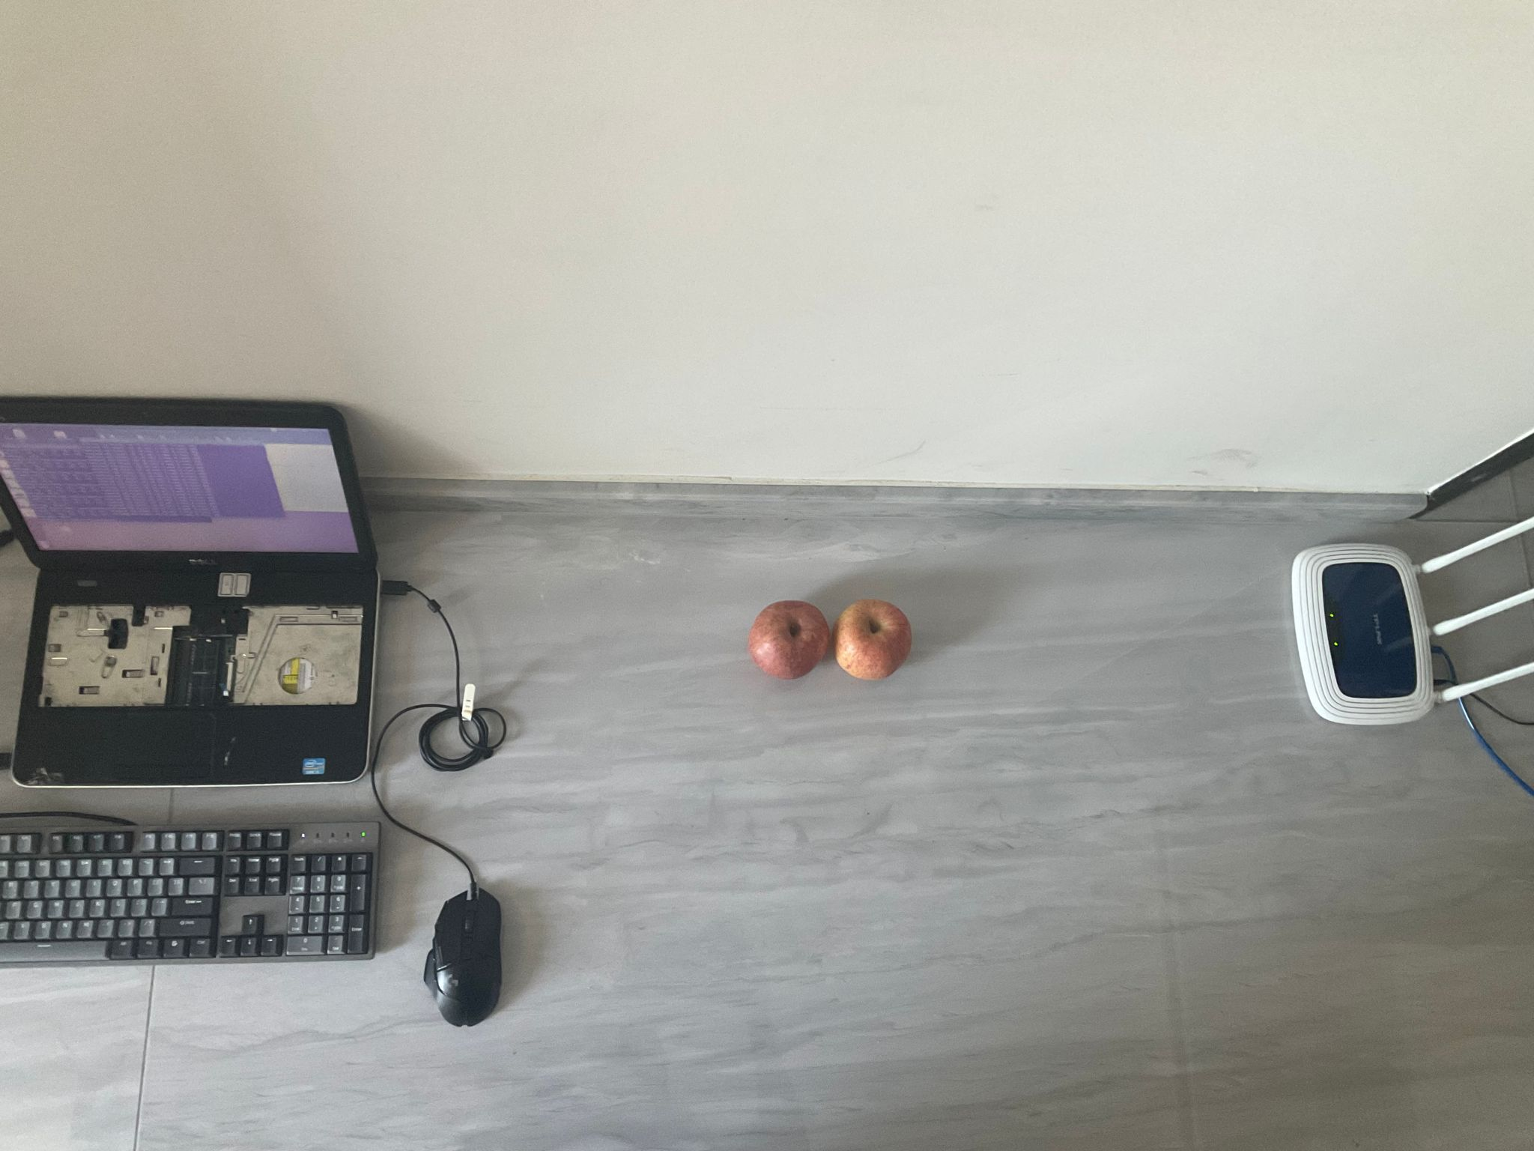

4 5 6

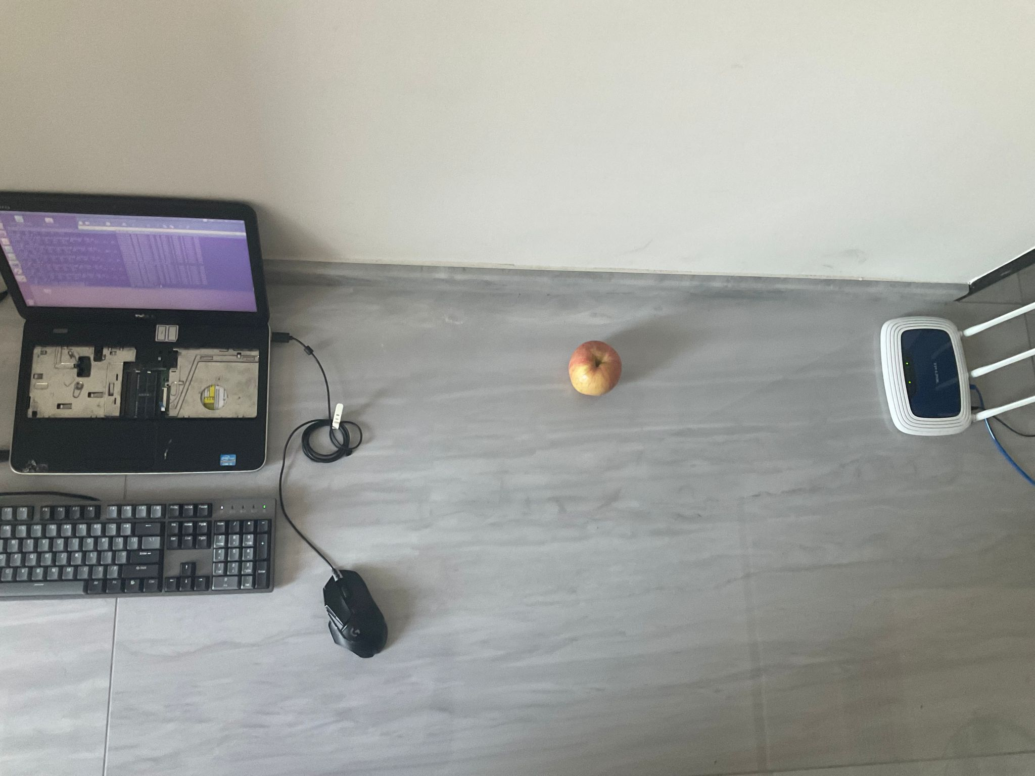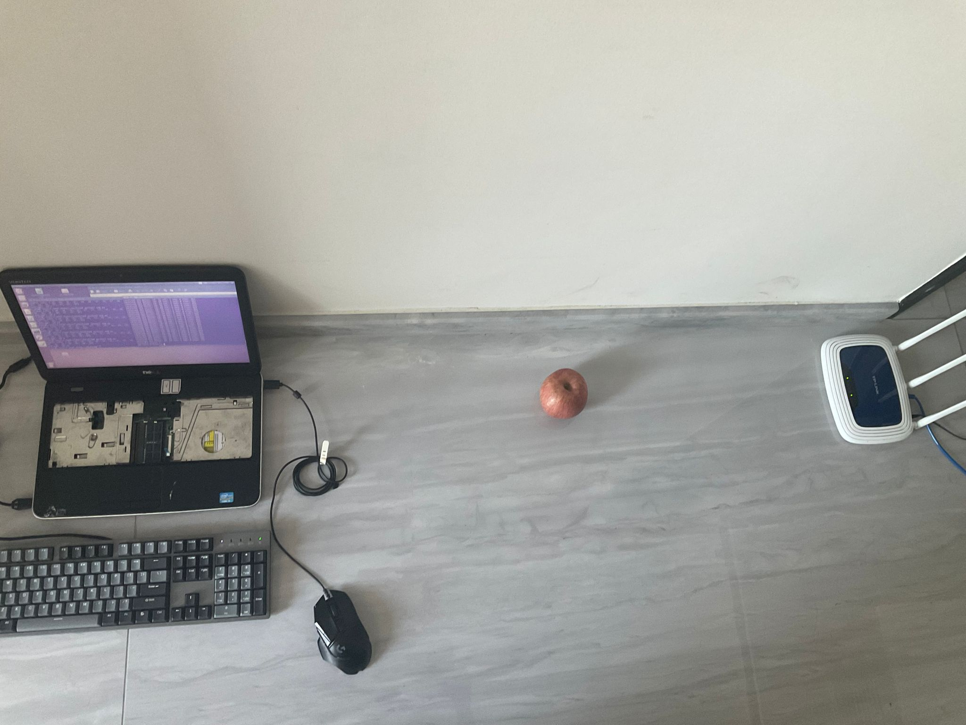

7 8 9

图12.内容8实验布置

实验数据结果、图和对应分析：

1.图13-1至13-3为水果总数分别是3个、2个、1个时所有组合情况（无0A3B）的相位差折线图，图13-4至13-6为水果总数分别是3个、2个、1个时所有组合情况（无0A3B）的波幅折线图（其中A前方的数字代表了新鲜的特级富士的数量，B前方的数字代表了常温放置过一段时间的特级富士的数量，排布时，常温特级富士永远排布在新鲜特级富士左边）；

2.没有选择采用腐烂的特级富士的一部分原因是即使在夏天的高温下，5至6天的常温存放也依然不足以使苹果腐烂，可见的变化从图12-1中可看出苹果的外皮水分减少、颜色变暗，果肉也有一定的软化，所以内部成分有一定变化，但可能差距不会过大；

2.首先观察图12-1至12-3，我们不难发现，当水果总数为3个时，相位差曲线虽然有一定差别，但并不是非常明显，仅当1A2B时产生一定区别，而当水果总数少至2个、1个时，相位差曲线几乎没有区别，无法辨别；

3.再观察图9-4至9-6，我们不难发现当水果总数为3个、2个时，波幅曲线也十分相近，难以辨别，但当水果总数为1个时，波幅还是可以作为辨别的依据的。

Tips:具体处理结果数据见answer8.xlsx

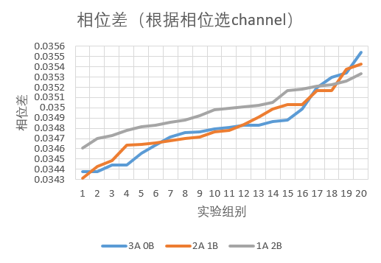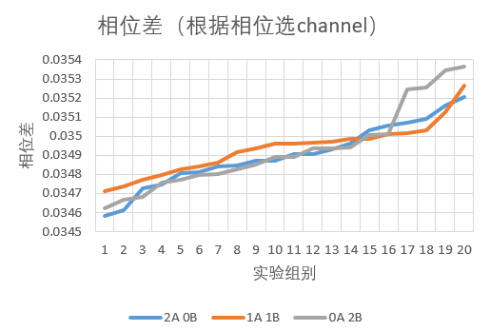

1 2

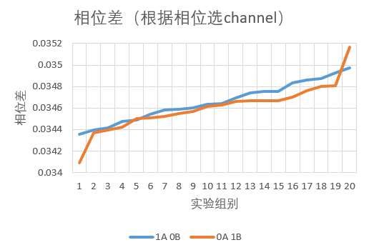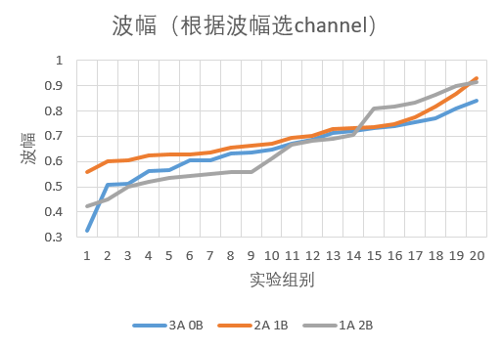

3 4

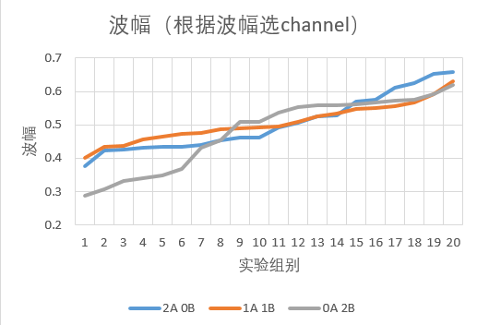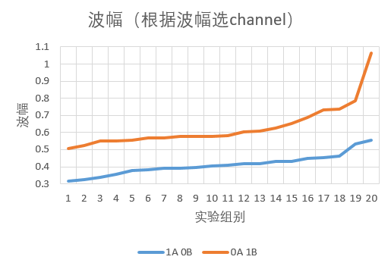

5 6

图13.内容8实验数据结果曲线

结论：

如果是同种水果，即使处于不同的新鲜状态，我们依然可以用LoS信息进行甄别，但是对比内容7可以发现，相对于品种不同造成的成分差异，不同的新鲜状态造成的成分差异相对较小，仅在单个苹果时可以辨别。

* **对于可行性探索的构想**

现在的LoS信息处理是在接收端获取一个原始数据文件后，首先根据trace_air对照组进行基本的处理得到原始数据，然后对波幅相关数据进行巴特沃斯滤波得到30个信道的波幅信息、对相位相关信息进行滑动窗口平均得到30个信道的相位差信息；然后我们分别选择4个波幅数据方差最小的信道的波幅信号、4个相位数据方差最小的信道的相位信号，然后求和再求平均得到处理后的数值即为该原始数据文件的LoS信息。

我们可以考虑两方面进行优化：（1）从算法上进行优化，例如寻找更好的LoS数据处理方法，使用不同的滤波、降噪方法；（2）考虑对实验整体环境进行优化。